建设项目竣工环境保护
验收监测报告表
报告编号：ZX26040311-A

项目名称： | 中山市恒泰塑胶科技有限公司塑胶件  和五金模具生产项目
建设单位： | 恒泰智能科技（中山）有限公司
编制单位： | 广东中鑫检测技术有限公司

2026年06月

建设单位法人代表：吴贵水生
编制单位法人代表：吕培军
项 目 负 责 人： 吴炜章
填 表 人 ： 吴炜章

建设单位：恒泰智能科技（中山）有限公司 编制单位：广东中鑫检测技术有限公司
联系人：张先生 联系人：吴炜章
电话：13822335734 电话：0760-88555139
邮编：528400 邮编：528400
地址：中山市小榄镇联丰乐丰南路138号 地址：中山市西区港隆南路20号工业
3号楼1层 厂房三幢四层 A卡

目 录
表一 验收监测依据及评价标准 1
1.验收监测依据 1
2.验收监测评价标准、限值 2
表二 工程建设内容 7
1.工程建设内容 7
2.产品规模、原辅材料、生产设备 8
3.能耗 10
4.主要工艺流程及产污环节 11
5.项目变动情况 12
表三 主要污染源、污染物处理和排放（附处理工艺流程示意图，标出废水、废气、厂界噪声监测点位） 13
1.废水 13
2.废气 13
3.噪声 14
4.固体废物 14
表四 建设项目环境影响报告表主要结论及审批部门审批决定 16
1.建设项目环境影响报告表主要结论 16
2.审批部门审批决定 16
表五 验收监测质量保证及质量控制 17
1.监测分析方法 17
2.监测仪器 17
3.人员能力 17
4.质量保证和控制 18
表六 验收监测内容 21
1.监测项目、监测点位、因子及频次 21
2.监测分析方法 21
3.监测点位示意图 22
表七 验收监测期间生产工况及结果 24
1.验收监测期间生产工况记录 24
2.验收监测结果 25
3.污染物排放总量 37
表八 环保检查结果 38
1.项目执行国家建设项目环境管理制度情况 38
2.环保设施试运行情况 38
3.废水、废气、噪声、固废的规范化情况 38
4.环境保护措施落实情况 38
表九 验收监测结论 44
1.污染物排放监测结论 44
2.建议 45
建设项目工程竣工环境保护“三同时”验收登记表 46

表一 验收监测依据及评价标准
建设项目名称 | 中山市恒泰塑胶科技有限公司塑胶件和五金模具生产项目
建设单位名称 | 恒泰智能科技（中山）有限公司
建设项目性质 | 新建（） 扩建（√） 技改（） 迁建（）
项目地点 | 中山市小榄镇联丰乐丰南路138号3号楼1层
主要产品名称 | 塑胶件、五金模具
设计生产能力 | 年产塑胶件1030吨、五金模具240套
实际生产能力 | 年产塑胶件1030吨、五金模具240套
建设项目环评时间 | 2024年02月 |  | 开工建设时间 |  | 2025年09月
调试时间 | 2025年11月27日~  2026年11月27日 |  | 验收现场监测时间 |  | 2026年05月06日~07日
环评批复审批部门 | 中山市生态环境局 |  | 环评报告表  编制单位 |  | 中山市中赢环保工程  有限公司
环保设施设计单位 | 恒泰智能科技（中山）有限公司 |  | 环保设施施工单位 |  | 恒泰智能科技（中山）  有限公司
投资总概算 | 2500万元 | 环保投资总概算 |  | 30万元 | 比例 | 1.2%
实际总概算 | 2500万元 | 实际环保投资 |  | 30万元 | 比例 | 1.2%
1.验收监测依据 | ①《中华人民共和国环境保护法》（第一次修订）2014年04月24日发布，2015年01月01日实施；  ②《中华人民共和国水污染防治法》（第二次修正）2017年06月27日发布，2018年01月01日实施；  ③《中华人民共和国大气污染防治法》（第二次修正）2018年10月26日发布、实施；  ④《中华人民共和国噪声污染防治法》2021年12月24日发布，2022年06月05日实施；  ⑤《中华人民共和国固体废物污染环境防治法》（第二次修订）2020年04月29日发布，2020年09月01日实施；  ⑥《建设项目环境保护管理条例》（国务院，2017年修订版），2017年06月21日发布，2017年10月01日实施；  ⑦《生态环境监测条例》（国务院第820号）2025年10月31日发布，2026年01月01日实施；  ⑧《建设项目竣工环境保护验收暂行办法》（环境保护部，国环规环评[2017]4号），2017年11月20日发布、实施；  ⑨《建设项目竣工环境保护验收技术指南 污染影响类》（生态环境部公告2018年第9号），2018年05月15日发布；  ⑩广东省环境保护厅关于转发环境保护部《建设项目竣工环境保护验收暂行办法》的函（粤环函[2017]1945号），2017年12月31日；  ⑪《广东省环境保护条例》（广东省第十三届人民代表大会常务委员会，第三次修订），2022年11月30日发布、实施；  ⑫《中山市污染影响类建设项目竣工环境保护验收工作指南》，中山市生态环境局，2021年12月；  ⑬《中山市恒泰塑胶科技有限公司塑胶件和五金模具生产项目环境影响报告表》，中山市中赢环保工程有限公司，2024年02月；  ⑭中山市生态环境局关于《中山市恒泰塑胶科技有限公司塑胶件和五金模具生产项目环境影响报告表》的批复，中（榄）环建表[2024]0034号，2024年03月05日；  ⑮《建设项目竣工环境保护验收监测委托书》；  ⑯《检测报告》，广东中鑫检测技术有限公司，报告编号：ZX26040311，2026年05月。
2.验收监测评价标准、限值 | ①废水评价标准  中山市生态环境局关于《中山市恒泰塑胶科技有限公司塑胶件和五金模具生产项目环境影响报告表》的批复如下。  严格落实水污染防治措施。该项目营运期产生生活污水4536吨/年，经预处理后达到广东省《水污染物排放限值》（DB44/26-2001）第二时段三级标准，通过市政管网排入中山市小榄水务有限公司污水处理分公司处理。  生活污水污染物执行下表限值。  表1-1 生活污水排放标准限值表 单位：mg/L  注：“--”表示执行标准中无该项目的执行限值。  ②废气评价标准  中山市生态环境局关于《中山市恒泰塑胶科技有限公司塑胶件和五金模具生产项目环境影响报告表》的批复如下。  严格落实大气污染防治措施。项目各工序产生的废气应有效收集处理，各排气筒高度不低于《报告表》建议值。注塑、清洁、投料、混料、烘料、移印、烘干工序废气中的颗粒物、苯乙烯、丙烯腈、1,3-丁二烯、甲苯、乙苯、酚类、氯苯类、二氯甲烷排放执行《合成树脂工业污染物排放标准》（GB31572-2015）表4大气污染物排放限值，非甲烷总烃排放执行《合成树脂工业污染物排放标准》（GB31572-2015）表4大气污染物排放限值、《印刷工业大气污染物排放标准》（GB41616-2022）表1大气污染物排放限值和广东省地方标准《固定污染源挥发性有机物综合排放标准》（DB44/2367-2022）表1挥发性有机物排放限值的较严者，TVOC排放执行广东省地方标准《固定污染源挥发性有机物综合排放标准》（DB44/2367-2022）表1挥发性有机物排放限值，总VOCs排放执行广东省地方标准《印刷行业挥发性有机化合物排放标准》（DB44/815-2010）表2排气筒VOCs排放限值第Ⅱ时段（凹版印刷）（排放速率执行50%限值），臭气浓度指标排放执行《恶臭污染物排放标准》（GB14554-93）表2恶臭污染物排放标准值。  无组织排放废气中，厂界无组织排放的颗粒物、非甲烷总烃排放执行广东省地方标准《大气污染物排放限值》（DB44/27-2001）第二时段无组织排放监控浓度限值和《合成树脂工业污染物排放标准》（GB31572-2015）中表9企业边界大气污染物浓度限值的较严者，总VOCs排放执行广东省地方标准《印刷行业挥发性有机化合物排放标准》（DB44/815-2010）表3无组织排放监控点浓度限值，甲苯排放执行《合成树脂工业污染物排放标准》（GB31572-2015）中表9企业边界大气污染物浓度限值，苯乙烯、臭气浓度指标排放执行《恶臭污染物排放标准》（GB14554-93）表1恶臭污染物厂界标准限值。厂区内非甲烷总烃排放执行广东省地方标准《固定污染源挥发性有机物综合排放标准》（DB44/2367-2022）表3厂区内VOCs无组织排放限值。  大气污染物排放限值见下表。  表1-2 项目大气污染物排放标准限值表  备注：①“--”表示执行标准中无该项目的执行限值。  ②“a”表示国家暂未发布检测方法。  ③“b”表示项目排气筒未能高过周边200m范围内最高建筑5m，因此总VOCs排放速率需按广东省《大气污染物排放限值》（DB44/27-2001）严格50%执行。  ③噪声评价标准  中山市生态环境局关于《中山市恒泰塑胶科技有限公司塑胶件和五金模具生产项目环境影响报告表》的批复如下。  严格落实噪声污染防治措施。选用低噪声设备，采取有效的减振、隔声、消音等降噪措施，确保厂界噪声满足《工业企业厂界环境噪声排放标准》（GB12348-2008）中的3类声环境功能区排放限值，即[昼间为65dB（A），夜间为55dB（A）]的要求。  ④固废评价标准  中山市生态环境局关于《中山市恒泰塑胶科技有限公司塑胶件和五金模具生产项目环境影响报告表》的批复如下。  严格落实固体废物分类处理处置要求。该项目营运期产生废液压油/润滑油/电火花油/乳化液/切削液及其废弃包装物、含油金属碎屑、水性油墨和清洁剂的废弃包装物、废钢版、废移印头、沾有油墨的废抹布、沾有油或清洁剂的废抹布、废尼龙刷、废活性炭等危险废物，交由具有相关危险废物经营许可证的单位处理；废弃的一般包装材料（塑料粒、色母粒、色粉）、废塑料块、废羊毛抛光头、金属边角料等一般工业固体废物，交由有一般工业固废处理能力的单位处理；生活垃圾交由环卫部门清运。  ⑤总量控制指标  中山市生态环境局对《中山市恒泰塑胶科技有限公司塑胶件和五金模具生产项目》的批复如下。  须在满足环境质量要求和实行总量控制的前提下排放污染物。根据《报告表》所列情况，该项目挥发性有机物排放量不得大于2.03吨/年。  ⑥其他审批要求  1）制订并落实有效的环境风险防范措施和应急预案，建立健全环境事故应急体系。严格控制危险废物最大暂存量，加强污染防治设施的管理和维护，设置足够容积的废水事故应急收集设施，有效防范污染事故发生。  2）合理划分防渗区域，并采取严格的防渗措施，防止污染土壤、地下水环境。
  项 目 | 广东省地方标准《水污染物排放限值》DB44/26-2001第二时段三级标准最高允许排放浓度限值
  pH | 6~9（无量纲）
  化学需氧量 | 500
  五日生化需氧量 | 300
  悬浮物 | 400
  氨氮 | --
  废气  种类 | 污染物 | 排气筒高度  m | 最高允许排放浓度  mg/m³ | 最高允许排放速率  kg/h | 执行标准
  注塑、清洁、投料、混料、烘料、移印、烘干废气 | 非甲烷总烃 | 55 | 70 | -- | 《合成树脂工业污染物排放标准》（GB31572-2015）表4大气污染物排放限值、《印刷工业大气污染物排放标准》（GB 41616-2022）表1大气污染物排放限值和广东省地方标准《固定污染源挥发性有机物综合排放标准》（DB44/2367-2022）表1挥发性有机物排放限值的较严者
  注塑、清洁、投料、混料、烘料、移印、烘干废气 | 单位产品基准排气量 | 55 | 非甲烷总烃排放量  ≤0.5kg/t产品 |  | 《合成树脂工业污染物排放标准》（GB31572-2015）表4大气污染物排放限值
  注塑、清洁、投料、混料、烘料、移印、烘干废气 | 颗粒物 | 55 | 30 | -- | 《合成树脂工业污染物排放标准》（GB31572-2015）表4大气污染物排放限值
  注塑、清洁、投料、混料、烘料、移印、烘干废气 | 丙烯腈 | 55 | 0.5 | -- | 《合成树脂工业污染物排放标准》（GB31572-2015）表4大气污染物排放限值
  注塑、清洁、投料、混料、烘料、移印、烘干废气 | 苯乙烯 | 55 | 50 | -- | 《合成树脂工业污染物排放标准》（GB31572-2015）表4大气污染物排放限值
  注塑、清洁、投料、混料、烘料、移印、烘干废气 | 1,3-丁  二烯ª | 55 | 1.0 | -- | 《合成树脂工业污染物排放标准》（GB31572-2015）表4大气污染物排放限值
  注塑、清洁、投料、混料、烘料、移印、烘干废气 | 甲苯 | 55 | 15 | -- | 《合成树脂工业污染物排放标准》（GB31572-2015）表4大气污染物排放限值
  注塑、清洁、投料、混料、烘料、移印、烘干废气 | 乙苯 | 55 | 100 | -- | 《合成树脂工业污染物排放标准》（GB31572-2015）表4大气污染物排放限值
  注塑、清洁、投料、混料、烘料、移印、烘干废气 | 酚类 | 55 | 20 | -- | 《合成树脂工业污染物排放标准》（GB31572-2015）表4大气污染物排放限值
  注塑、清洁、投料、混料、烘料、移印、烘干废气 | 氯苯类 | 55 | 50 | -- | 《合成树脂工业污染物排放标准》（GB31572-2015）表4大气污染物排放限值
  注塑、清洁、投料、混料、烘料、移印、烘干废气 | 二氯甲烷 | 55 | 100 | -- | 《合成树脂工业污染物排放标准》（GB31572-2015）表4大气污染物排放限值
  注塑、清洁、投料、混料、烘料、移印、烘干废气 | TVOCª | 55 | 100 | -- | 广东省地方标准《固定污染源挥发性有机物综合排放标准》  （DB44/2367-2022）表1挥发性有机物排放限值
  注塑、清洁、投料、混料、烘料、移印、烘干废气 | 总VOCs | 55 | 120 | 2.55^{b} | 广东省地方标准《印刷行业挥发性有机化合物排放标准》（DB44/815-2010）表2排气筒 VOCs 排放限值第 II 时段（凹版印刷）
  注塑、清洁、投料、混料、烘料、移印、烘干废气 | 臭气  浓度 | 55 | 40000  （无量纲） | -- | 《恶臭污染物排放标准》（GB 14554-93）表2恶臭污染物排放标准值
  厂界  无组织 | 颗粒物 | / | 1.0 | -- | 《合成树脂工业污染物排放标准》(GB31572-2015)表9企业边界大气污染物排放限值和广东省地方标准《大气污染物排放限值》（DB44/27-2001）表2第二时段无组织排放监控浓度限值的较严值
  厂界  无组织 | 非甲烷  总烃 | / | 4.0 | --
  厂界  无组织 | 总VOCs | / | 2.0 | -- | 广东省地方标准《印刷行业挥发性有机化合物排放标准》（DB44/815-2010）表3无组织排放监控点浓度限值
  厂界  无组织 | 甲苯 | / | 0.8 | -- | 《合成树脂工业污染物排放标准》（GB31572-2015）表9  大气污染物厂界排放限值
  厂界  无组织 | 苯乙烯 | / | 5.0 | -- | 《恶臭污染物排放标准》（GB 14554-93）表1恶臭污染物厂界标准值（二级新扩改建）
  厂界  无组织 | 臭气  浓度 | / | 20  （无量纲） | -- | 《恶臭污染物排放标准》（GB 14554-93）表1恶臭污染物厂界标准值（二级新扩改建）
  厂区内无组织 | 非甲烷  总烃 | / | 6  （监控点处1h平均浓度值） | -- | 广东省地方标准《固定污染源挥发性有机物综合排放标准》（DB44/2367-2022）表3厂区内VOCs无组织排放限值
  厂区内无组织 | 非甲烷  总烃 | / | 20ª  （监控点处任意一次浓度） | -- | 广东省地方标准《固定污染源挥发性有机物综合排放标准》（DB44/2367-2022）表3厂区内VOCs无组织排放限值

表二 工程建设内容

1.工程建设内容
恒泰智能科技（中山）有限公司（原中山市恒泰塑胶科技有限公司）位于中山市小榄镇工业大道中45号A栋一楼B区厂房（第一厂区），年产塑料外壳1000万个。
因发展需要，新增第二厂区进行塑胶件和五金模具的生产，第二厂区位于中山市小榄镇联丰乐丰南路138号3号楼1层（中心位置：N22°35'34.962"，E113°13'55.516"）。塑胶件和五金模具项目总投资2500万元，环保投资30万元，用地面积6408平方米，建筑面积6594平方米。塑胶件和五金模具项目与第一厂区的塑料外壳项目互为独立建设项目，相互不存在依托关系。
企业于2024年2月委托中山市中赢环保工程有限公司编制了《中山市恒泰塑胶科技有限公司塑胶件和五金模具生产项目环境影响报告表》，2024年03月05日取得中山市生态环境局审批，审批文号：中（榄）环建表[2024]0034号，申报的产能为年产塑胶件1030吨、五金模具240套。
项目于2025年09月开工建设，2025年11月26日竣工，调试时间为2025年11月27日～2026年11月27日，企业于2025年10月17日取得《固定污染源排污登记回执》，编号：91442000MA56QJDQ0P001W。
本次竣工环保验收内容为《中山市恒泰塑胶科技有限公司塑胶件和五金模具生产项目环境影响报告表》所申报的建设内容，即第二厂区的年产塑胶件1030吨、五金模具240套所对应的生产设备及配套环保设施。
项目有员工180人，均不在厂内食宿，注塑车间每天工作24小时（两班制），模具车间每天工作10小时（8:00~12:00，13:30~17:30，18:30~20:30），年工作300天。
项目工程组成见下表。
表2-1 项目工程组成一览表
工程类别 | 项目名称 |  | 建设内容和规模 | 备注
主体工程 | 生产厂房 |  | 1栋9层建筑物的第一层：  内设模具车间、塑胶车间，其中塑胶车间内设置有注塑区、注塑房（无尘密闭注塑间）、碎料房、印刷区、品检区等。其中模具车间设装配、抛光、电火花加工、刀铣加工、钻孔、线切割、打磨、检验等工序  注塑区和注塑房（无尘密闭注塑间）中设有烘料、注塑、去水口、工件清洁工序，碎料房中设破碎工序，印刷区设移印、烘干工序，品检区设检验工序 | 与环评报告表申报的内容一致
辅助工程 |  | 办公室 | 员工办公的场所，位于厂房内 | 与环评报告表申报的内容一致
 |  | 配电房 | 用于公司电力线路控制和电力输送
储运工程 |  | 材料房 | 位于厂房内，主要用于存放物料 | 与环评报告表申报的内容一致
 |  | 模具配件仓库 | 位于厂房内，主要用于存放物料或半成品 | 与环评报告表申报的内容一致
 |  | 运输 | 厂外运输主要依靠社会力量、采用公路运输 | 与环评报告表申报的内容一致
公用工程 |  | 供水 | 由市政自来水管网提供 | 与环评报告表申报的内容一致
 |  | 供电 | 由市政电网供给 | 与环评报告表申报的内容一致
环保工程 |  | 废水处理设施 | 生活污水经化粪池预处理后经市政管网排入中山市小榄水务有限公司污水处理分公司处理 | 与环评报告表要求一致
 |  | 废水处理设施 | 冷却用水循环使用，不外排 | 与环评报告表要求一致
环保工程 |  | 废气处理设施 | 位于无尘密闭注塑区中的15台注塑机注塑及相应工件清洁、投料、混料、烘料废气通过单层密闭正压收集；其余28台位于非密闭注塑区的注塑机注塑及相应工件清洁废气经集气罩收集；烘料废气经设备废气排口直连收集；移印、烘干废气通过单层密闭正压收集；以上废气汇集后经1套两级活性炭吸附装置处理后通过1条55米排气筒高空排放 | 与环评报告表要求一致
 |  | 废气处理设施 | 打磨、抛光以及28台位于非密闭注塑区的注塑机对应的投料、混料过程产生的废气无组织排放 | 与环评报告表要求一致
 |  | 固废处理措施 | 生活垃圾交由环卫部门清运处理 | 与环评报告表要求一致
 |  | 固废处理措施 | 一般工业固废收集后交由有一般工业固废处理能力的单位处理 | 与环评报告表要求一致
 |  | 固废处理措施 | 危险废物收集后暂存于危险废物房，定期交由中山市宝绿工业固体危险废物储运管理有限公司处理 | 与环评报告表要求一致
 |  | 噪声处理设施 | 合理安装、布局；合理安排生产计划；加强搬运管理，采取必要的隔声、减振降噪措施 | 与环评报告表要求一致

2.产品规模、原辅材料、生产设备
项目产品规模、主要原辅材料用量、生产设备情况见下表。
表2-2 项目产品规模一览表
序号 | 名称 | 环评审批规模 | 本期验收规模
1 | 塑胶件 | 1030吨/年 | 1030吨/年
2 | 五金模具 | 240套/年 | 240套/年
注：模具约120套/年用于注塑过程，约120套/年外售。
表2-3 项目主要原辅材料用量一览表
序号 | 名称 | 环评审批规模 | 本期验收规模 | 所在工序
1 | ABS（新料） | 400吨/年 | 400吨/年 | 投料、混料、烘料、注塑
2 | PC+ABS（新料） | 300吨/年 | 300吨/年 | 投料、混料、烘料、注塑
3 | PC（新料） | 120吨/年 | 120吨/年 | 投料、混料、烘料、注塑
4 | PP+ TPR（新料） | 264吨/年 | 264吨/年 | 投料、混料、烘料、注塑
5 | 色母粉 | 1.15吨/年 | 1.15吨/年 | 投料、混料、烘料、注塑
6 | 色粉 | 0.1吨/年 | 0.1吨/年 | 投料、混料、烘料、注塑
7 | 水性油墨 | 0.08吨/年 | 0.08吨/年 | 移印
8 | 清洁剂 | 252L/年（0.17吨/年） | 252L/年（0.17吨/年） | 工件清洁
9 | 钢版 | 20套/年 | 20套/年 | 移印
10 | 移印头 | 12个/年 | 12个/年 | 移印
11 | 模具钢 | 73吨/年 | 73吨/年 | 模具生产
12 | 铜材 | 1.03吨/年 | 1.03吨/年 | 模具生产
13 | 润滑油 | 1.5吨/年 | 1.5吨/年 | 设备辅助
14 | 电火花油 | 0.2吨/年 | 0.2吨/年 | 设备辅助
15 | 液压油 | 2.04吨/年 | 2.04吨/年 | 设备辅助
16 | 乳化油 | 0.4吨/年 | 0.4吨/年 | 设备辅助
17 | 切削液 | 0.4吨/年 | 0.4吨/年 | 设备辅助
18 | 羊毛抛光头 | 600个/年 | 600个/年 | 抛光
表2-4 项目主要生产设备一览表
序号 | 设备名称 | 规格/型号 | 环评审批  数量 | 本期验收  数量 | 所在工序
1 | 注塑机 | 60T | 3台 | 3台 | 注塑
1 | 注塑机 | 90T | 6台 | 6台 | 注塑
1 | 注塑机 | 120T | 9台 | 9台 | 注塑
1 | 注塑机 | 160T | 4台 | 4台 | 注塑
1 | 注塑机 | 250T | 4台 | 4台 | 注塑
1 | 注塑机 | 380T | 2台 | 2台 | 注塑
1 | 注塑机 | 150T | 43台 | 43台 | 注塑
2 | 五轴变频机械手 | 80S/2.2KW | 43台 | 43台 | 注塑
3 | 模温机 | WSTW/6KW | 43台 | 43台 | 注塑
4 | 破碎机 | 400KG | 4台 | 4台 | 破碎
5 | 混料机 | 100KG | 2台 | 2台 | 混料
6 | 移印机 | Sp814C | 4台 | 4台 | 移印
7 | 移印烘干机 | kcB120-2 | 2台 | 2台 | 烘干
8 | CNC加工中心（精） | V33i | 2台 | 2台 | CNC加工
9 | CNC加工中心（粗） | 1200/850 | 2台 | 2台 | CNC加工
10 | 火花机 | EDGE2i | 2台 | 2台 | 电火花加工
11 | 北京精雕（铜公机） | JDCT400T | 2台 | 2台 | 电火花加工
12 | 慢走丝设备 | ALN400G | 2台 | 2台 | 线切割
13 | 中走丝设备 | / | 3台 | 3台 | 线切割
14 | 铣床 | / | 5台 | 5台 | 刀铣加工
15 | 深孔钻 | / | 2台 | 2台 | 钻孔
16 | 车床 | / | 1台 | 1台 | 刀铣加工
17 | 合模机（卧式） | / | 1台 | 1台 | 装配
18 | 精密磨床 | ACC350ii | 5台 | 5台 | 打磨
19 | 气动打磨机 | / | 4台 | 4台 | 抛光
20 | 打孔机 | / | 1台 | 1台 | 钻孔
21 | 海克斯康三次元（检测设备） | 06.08.06 | 1台 | 1台 | 检测
22 | 二次元（检测设备） | / | 1台 | 1台 | 检测
23 | 冷却塔 | 150T | 1台 | 1台 | 辅助设备
24 | 空压机 | / | 2台 | 2台 | 辅助设备
25 | 干燥机 | WSDB50 | 43台 | 43台 | 烘料

3.能耗
①用电
项目用电量约400万度/年，由市政电网供给。
②用水
根据企业统计，项目市政用水5195吨/年，主要为生活用水和设备冷却用水，由市政管网供水。
项目生活污水排放量约4536吨/年，生活污水经化粪池预处理后通过市政污水管道排入中山市小榄水务有限公司污水处理分公司处理。
冷却塔首次加水量为5吨，补充水量为150吨/年，冷却用水循环使用，不外排。
企业提供的水平衡图如下：
损耗504
损耗150
新鲜用水
生活用水
生活污水
经化粪池预处理后通过市政管网排入中山市小榄水务有限公司污水处理分公司集中处理

冷却用水
5040
循环使用120
4536
5
155
5195

图2-1 项目水平衡图（单位：吨/年）

4.主要工艺流程及产污环节
项目生产工艺流程及产污环节如下：
（1）塑料件生产工艺流程
颗粒物、固废、噪声
投料、混料
ABS、PC+ABS、PC、PP+TPR、色粉
烘料
注塑
固废
非甲烷总烃、臭气浓度
边角料
破碎
去水口
臭气浓度
五金模具
部分
作为一般固废进行处理
固废、噪声
不合格品
非甲烷总烃、TVOC、臭气浓度、固废
移印
烘干
工件清洁
检验
部分
部分
塑胶件
总VOCs、非甲烷总烃、臭气浓度、固废
水性油墨、钢板
清洁剂

图2-2 塑料件生产工艺流程及产污环节图
工艺情况说明：
项目外购的ABS、PC+ABS、PC、PP+TPR、色母粒、色粉经投料、混料、烘料、注塑、去水口后，部分需要进行工件清洁、移印、烘干工序，再经检验合格后成为成品塑胶件；边角料和不合格品破碎后作为一般固废进行处理。
（2）五金模具生产工艺流程
CNC加工
模具钢、铜材
线切割
刀铣加工
固废、噪声
电火花加工
钻孔
固废、噪声
外发加工
检验
装配
打磨、抛光
五金模具
固废、噪声
噪声
颗粒物、固废、噪声

图2-3 五金模具生产工艺流程及产污环节图
工艺情况说明：
项目外购的模具钢、铜材在厂内进行CNC加工、线切割、电火花加工、刀铣加工和钻孔后，进行外发加工，回厂内再进行装配工序和打磨、抛光工序，检验后成为产品五金模具。制作的五金模具约50%用于注塑过程，50%进行外售。

5.项目变动情况
项目建设内容与《中山市恒泰塑胶科技有限公司塑胶件和五金模具生产项目环境影响报告表》一致，工程无变动。

表三 主要污染源、污染物处理和排放（附处理工艺流程示意图，标出废水、废气、厂界噪声监测点位）

1.废水
①生活污水
项目有员工180人，均不在厂内食宿，生活污水产生量约4536吨/年。生活污水经三级化粪池预处理后通过市政污水管道排入中山市小榄水务有限公司污水处理分公司进行处理，生活污水排放口编号为DW001。
生活污水处理工艺流程如下：
生活污水
化粪池
中山市小榄水务有限公司污水处理分公司
市政污水管道
★
废水监测点

监测点位见表六中监测点位示意图。
②注塑设备冷却用水首次加水量为5吨，补充水量为150吨/年，冷却用水循环使用，不外排。

2.废气
项目营运过程中产生投料、混料废气（主要污染物为颗粒物），烘料废气（主要污染物为非甲烷总烃和臭气浓度），注塑废气（主要污染物为非甲烷总烃、丙烯腈、苯乙烯、甲苯、乙苯、酚类、氯苯类、二氯甲烷、臭气浓度），工件清洁废气（主要污染物为非甲烷总烃和臭气浓度），移印、烘干废气（主要污染物为总VOCs、非甲烷总烃和臭气浓度），打磨、抛光废气（主要污染物为颗粒物）。
废气处理工艺流程、处理设施如下：
①位于无尘密闭注塑间中的注塑机注塑过程及相应工件清洁、投料、混料、烘料废气通过单层密闭正压收集；其余位于非密闭注塑区的注塑机注塑过程及相应工件清洁废气经集气罩收集，烘料废气经设备废气排口直连收集；移印、烘干废气通过单层密闭正压收集；以上废气经1套两级活性炭吸附装置处理后，通过1条55米排气筒高空排放，设计处理风量为30000m³/h，排放口编号DA001。
废气处理工艺流程如下：

废气监测点
◎

单层密闭正压收集
废气监测点
◎

集气罩收集
注塑及相应工件清洁、投料、混料、烘料废气
（无尘密闭注塑间）
55米排气筒排放DA001
注塑及相应工件清洁废气（非密闭注塑区）
二级活性炭吸附装置
移印、烘干废气
管道直连收集
烘料废气
单层密闭正压收集

监测点位见表六中监测点位示意图。
②打磨、抛光以及位于非密闭注塑区的注塑机对应的投料、混料过程产生的废气无组织排放。

3.噪声
项目噪声主要来源于：
①生产设备在生产过程中产生机械噪声；
②原材料和半成品的搬运过程中产生的噪声。
企业采取的防治措施有：1）选用噪声低的设备，合理地安装、布局，较高噪声设备安装减振垫、减振基座等；2）加强对设备的日常检修和维护，保证各设备正常运转，以免由于故障原因产生较大噪声，同时加强生产管理，教育员工文明生产，减少人为因素造成的噪声，合理安排生产；3）选用隔声性能良好的铝合金或双层门窗，加上自然距离的衰减，使生产设备产生的机械噪声得到有效的衰减；4）通风设备通过安装减振垫、风口软接、消声器等来消除振动等产生的影响；5）在原材料和成品的搬运过程中，轻拿轻放，避免大的突发噪声产生。
监测点位见表六中监测点位示意图。

4.固体废物
项目产生固体废物有：
①生活垃圾
项目生活垃圾产生量为27吨/年。
处理措施：生活垃圾分类收集，集中放置在指定地点，由环卫部门清运。
②一般工业固体废物
表3-1 项目一般固体废物汇总表
序号 | 一般固体废物名称 | 预计产生量  （吨/年） | 污染防治措施
1 | 一般包装材料 | 3.47 | 分类暂存，定期交由具有一般工业固废处理能力的单位处理
2 | 废塑料块 | 52.53 | 分类暂存，定期交由具有一般工业固废处理能力的单位处理
3 | 废羊毛抛光头 | 0.003 | 分类暂存，定期交由具有一般工业固废处理能力的单位处理
4 | 金属边角料 | 1.8 | 分类暂存，定期交由具有一般工业固废处理能力的单位处理
备注：一般固废预计产生量由企业提供。
处理措施：一般工业废物分类收集后交由具有一般工业固废处理能力的单位处理；暂存场所符合暂存场所符合固体废物污染环境防治的相关规定。
③危险废物
表3-2 项目危险废物汇总表
序号 | 危险废物名称 | 预计产生量  （吨/年） | 污染防治措施
1 | 废润滑油 | 0.3 | 分类暂存，定期交中山市宝绿工业固体危险废物储运管理有限公司转移处理
2 | 废液压油 | 2.04 | 分类暂存，定期交中山市宝绿工业固体危险废物储运管理有限公司转移处理
3 | 废火花油 | 0.04 | 分类暂存，定期交中山市宝绿工业固体危险废物储运管理有限公司转移处理
4 | 润滑油、电火花油和液压油的废弃包装物 | 0.37 | 分类暂存，定期交中山市宝绿工业固体危险废物储运管理有限公司转移处理
5 | 废乳化液、废切削液 | 0.16 | 分类暂存，定期交中山市宝绿工业固体危险废物储运管理有限公司转移处理
6 | 乳化液、废切削液废弃包装物 | 0.08 | 分类暂存，定期交中山市宝绿工业固体危险废物储运管理有限公司转移处理
7 | 水性油墨和清洁剂的废弃包装物 | 0.025 | 分类暂存，定期交中山市宝绿工业固体危险废物储运管理有限公司转移处理
8 | 含油金属碎屑 | 0.22 | 分类暂存，定期交中山市宝绿工业固体危险废物储运管理有限公司转移处理
9 | 废钢版、废移印头和沾有油墨的废抹布 | 0.032 | 分类暂存，定期交中山市宝绿工业固体危险废物储运管理有限公司转移处理
10 | 沾有油或清洁剂的废抹布、废尼龙刷 | 0.03 | 分类暂存，定期交中山市宝绿工业固体危险废物储运管理有限公司转移处理
11 | 废活性炭 | 8.125
备注：危险废物预计产生量由企业提供。
处理措施：危险废物交由中山市宝绿工业固体危险废物储运管理有限公司处理。
企业落实了固体废物分类收集，设置了专门的危废暂存间，用来存放项目产生的危险废物，危废暂存间标志牌编号为GF001；危废暂存间已按照《危险废物贮存污染控制标准》（GB18597-2023）的相关规定进行了建设，满足防风、防雨、防晒、防渗漏要求。同时危废场所已建立台账，张贴了危险废物的标识，危险废物按种类分别存放。

表四 建设项目环境影响报告表主要结论及审批部门审批决定

1.建设项目环境影响报告表主要结论
环评报告对项目运营期各污染工序提出了相应的环境保护治理措施，对环境空气、地表水、声环境、地下水、土壤、环境风险的影响进行了分析，得出如下结论：
本项目的建设符合城市发展规划，符合国家、广东省及中山市相关产业政策和环保政策的要求。该项目不在地表水饮用水源保护区、风景名胜区、农田保护区、生态保护区、堤外用地等区域保护范围内，选址合理。只要建设单位严格执行有关的环保法规，按本报告中所述的各项污染控制措施加以严格实施，并确保日后的正常运行，做到达标排放，将污染物对周围环境的影响降到最低，该项目的建设从环境保护的角度来看是可行的。

2.审批部门审批决定
中山市生态环境局关于《中山市恒泰塑胶科技有限公司塑胶件和五金模具生产项目环境影响报告表》的批复 ，中（榄）环建表[2024]0034号，2024年03月05日，详见附件1。

表五 验收监测质量保证及质量控制

1.监测分析方法
监测分析方法均采用广东中鑫检测技术有限公司通过计量认证（实验室资质认定）的方法。

2.监测仪器
所用计量仪器均经过计量部门检定/校准合格并在有效期内使用。仪器设备检定/校准表如下：
表5-1 仪器设备检定/校准一览表
序号 | 设备名称 | 型号 | 检定/校准日期 | 有效日期 | 检定/校准单位
1 | 自动烟尘烟气  测试仪 | JF-3012 | 2026.04.04 | 2027.04.03 | 东莞市帝恩检测有限公司
2 | 全自动烟气采样器 | MH3001 | 2025.07.16 | 2026.07.15 | 东莞市帝恩检测有限公司
3 | 多路烟气采  样器 | MH3002 | 2025.07.16 | 2026.07.15 | 东莞市帝恩检测有限公司
4 | 大气/颗粒物综合采样器 | JF-2031 | 2026.02.02 | 2027.02.01 | 东莞市帝恩检测有限公司
5 | 滴定管 | 50mL | 2026.02.02 | 2027.02.01 | 深圳中电计量测试技术有限公司
6 | 酸度计 | P611 | 2026.02.02 | 2027.02.01 | 东莞市帝恩检测有限公司
7 | 十万分之一  天平 | ME55 | 2026.02.02 | 2027.02.01 | 东莞市帝恩检测有限公司
8 | 生化培养箱 | SHP-150 | 2026.02.02 | 2027.02.01 | 东莞市帝恩检测有限公司
9 | 万分之一天平 | FA2004B | 2026.02.02 | 2027.02.01 | 东莞市帝恩检测有限公司
10 | 紫外可见分光光度计 | UV759 | 2026.02.02 | 2027.02.01 | 东莞市帝恩检测有限公司
11 | 紫外可见分光光度 | T6新世纪 | 2026.02.02 | 2027.02.01 | 东莞市帝恩检测有限公司
12 | 气相色谱仪 | A91PLUS | 2025.02.17 | 2027.02.16 | 东莞市帝恩检测有限公司
13 | 气相色谱仪 | A60 | 2025.02.17 | 2027.02.16 | 东莞市帝恩检测有限公司
14 | 声级计 | AWA5688 | 2026.01.12 | 2027.01.11 | 广东省中山市质量计量监督检测所
15 | 声校准器 | AWA6022A | 2026.02.28 | 2027.02.27 | 广东省中山市质量计量监督检测所

3.人员能力
监测人员持证上岗，人员上岗证书如下：

表5-2 人员上岗证书一览表
序号 | 姓名 | 性别 | 证书编号 | 发证日期 | 有效日期
1 | 韩 源 | 男 | ZXT-PX-007 | 2026.04.01 | 2029.03.31
2 | 符连花 | 女 | ZXT-PX-008 | 2026.04.01 | 2029.03.31
3 | 吕培军 | 男 | ZXT-PX-009 | 2026.04.01 | 2029.03.31
4 | 巫小倾 | 女 | ZXT-PX-015 | 2026.04.01 | 2029.03.31
5 | 吴炜章 | 男 | ZXT-PX-025 | 2026.04.01 | 2029.03.31
6 | 徐伟论 | 男 | ZXT-PX-027 | 2026.04.01 | 2029.03.31
7 | 陆尚贤 | 男 | ZXT-PX-033 | 2026.04.01 | 2029.03.31
8 | 高倩华 | 女 | ZXT-PX-036 | 2026.04.01 | 2029.03.31
9 | 吴美诗 | 女 | ZXT-PX-040 | 2026.04.01 | 2029.03.31
10 | 刘嘉雯 | 女 | ZXT-PX-049 | 2026.04.01 | 2029.03.31
11 | 梁振华 | 男 | ZXT-PX-057 | 2026.04.01 | 2029.03.31
12 | 司徒志浩 | 男 | ZXT-PX-058 | 2026.04.01 | 2029.03.31
13 | 黄 梅 | 女 | ZXT-PX-064 | 2026.04.01 | 2029.03.31
14 | 陈丽苹 | 女 | ZXT-PX-065 | 2026.04.01 | 2029.03.31
15 | 林映珊 | 女 | ZXT-PX-071 | 2024.03.04 | 2027.03.03
16 | 吴诗琪 | 女 | ZXT-PX-077 | 2024.06.20 | 2027.06.19
17 | 王婷婷 | 女 | ZXT-PX-079 | 2024.07.20 | 2027.07.19
18 | 吴炬明 | 男 | ZXT-PX-086 | 2024.07.17 | 2027.07.16
19 | 杨子聪 | 男 | ZXT-PX-089 | 2025.02.24 | 2028.02.23
20 | 陈熙茹 | 女 | ZXT-PX-093 | 2025.07.04 | 2028.07.03
21 | 梁炎平 | 女 | ZXT-PX-100 | 2026.04.01 | 2029.03.31
22 | 李晓晴 | 女 | ZXT-PX-105 | 2025.12.30 | 2028.12.29
23 | 林家添 | 男 | ZXT-PX-109 | 2026.03.04 | 2029.03.03

4.质量保证和控制
①现场采样按有关要求采集空白样品。
②监测数据执行了三级审核制度。
③监测过程严格按各项污染物监测方法和其他有关技术规范进行。
④验收监测在工况稳定、生产负荷和污染治理设施运行稳定时进行监测。
⑤烟尘/气采样设备采样前后均进行流量校准，保证监测仪器的气密性和准确性；噪声监测仪在监测前、后均以标准声源进行校准，其前、后校准示值偏差不大于0.5dB（A）。

表5-3 废水监测质控数据 单位：mg/L
监测  日期 | 样品 | 监测  因子 | 平行样结果 |  |  |  |  | 质控样分析
监测  日期 | 样品 | 监测  因子 | 样品 | 平行样 | 相对  偏差（%） | 允许相对偏差（%） | 合格  与否 | 标准样品浓度 | 测量值 | 加标回收率（%） | 允许加标回收率（%） | 合格  与否
2026.05.06 | 生活污水排放口 | 化学  需氧量 | 126 | 130 | 2.2 | ≤10 | 合格 | 105±8 | 102 | -- | -- | 合格
2026.05.06 | 生活污水排放口 | 氨氮 | 10.3 | 10.2 | 0.7 | ≤10 | 合格 | 0.986±0.052 | 0.982 | -- | -- | 合格
2026.05.07 | 生活污水排放口 | 化学  需氧量 | 134 | 130 | 2.1 | ≤10 | 合格 | 105±8 | 108 | -- | -- | 合格
2026.05.07 | 生活污水排放口 | 氨氮 | 11.0 | 10.9 | 0.6 | ≤10 | 合格 | 0.986±0.052 | 1.01 | -- | -- | 合格
表5-4大气采样器流量校准结果
仪器型号 | 仪器编号 | 标定示值(mL/min)/ 误差(%) |  |  |  |  |  | 示值误差（%） | 合格  与否
仪器型号 | 仪器编号 | 采样前 |  |  | 采样后 |  |  | 示值误差（%） | 合格  与否
仪器型号 | 仪器编号 | 仪器  读数 | 校准仪读数 | 误差 | 仪器  读数 | 校准仪读数 | 误差 | 示值误差（%） | 合格  与否
全自动烟气采样器MH3001  （A通路） | ZXT-YQ-209 | 509.8 | 499.1 | -2.1 | 502.2 | 498.9 | -0.7 | ±5.0 | 合格
全自动烟气采样器MH3001  （A通路） | ZXT-YQ-210 | 503.0 | 499.6 | -0.7 | 497.7 | 504.7 | +1.4 | ±5.0 | 合格
多路烟气采样器MH3002  （A通路） | ZXT-YQ-260 | 101.7 | 100.8 | -0.9 | 101.4 | 99.1 | -2.3 | ±5.0 | 合格
多路烟气采样器MH3002  （A通路） | ZXT-YQ-261 | 101.6 | 100.0 | -1.6 | 99.4 | 99.7 | +0.3 | ±5.0 | 合格
多路烟气采样器MH3002  （B通路) | ZXT-YQ-260 | 99.2 | 100.7 | +1.5 | 98.0 | 99.2 | +1.2 | ±5.0 | 合格
多路烟气采样器MH3002  （B通路) | ZXT-YQ-261 | 99.6 | 99.6 | 0.0 | 99.2 | 100.5 | +1.3 | ±5.0 | 合格
多路烟气采样器MH3002  （C通路) | ZXT-YQ-260 | 100.6 | 99.3 | -1.3 | 99.0 | 99.6 | +0.6 | ±5.0 | 合格
多路烟气采样器MH3002  （C通路) | ZXT-YQ-261 | 101.6 | 99.1 | -2.5 | 101.1 | 100.7 | -0.4 | ±5.0 | 合格
多路烟气采样器MH3002  （D通路) | ZXT-YQ-260 | 99.4 | 99.5 | +0.1 | 100.6 | 100.0 | -0.6 | ±5.0 | 合格
多路烟气采样器MH3002  （D通路) | ZXT-YQ-261 | 100.5 | 99.9 | -0.6 | 100.8 | 100.3 | -0.5 | ±5.0 | 合格

表5-5烟尘（气）测试仪流量校准结果
仪器型号 | 仪器编号 | 流量校准（L/min）/ 误差(%) |  |  |  |  |  | 示值  误差  （%） | 合格  与否
仪器型号 | 仪器编号 | 采样前 |  |  | 采样后 |  |  | 示值  误差  （%） | 合格  与否
仪器型号 | 仪器编号 | 仪器  读数 | 校准仪读数 | 误差 | 仪器  读数 | 校准仪读数 | 误差 | 示值  误差  （%） | 合格  与否
自动烟尘烟气测  试仪  JF-3012 | ZXT-YQ-030 | 20.5 | 20.5 | 0.0 | 20.2 | 19.9 | -1.5 | ±5.0 | 合格
自动烟尘烟气测  试仪  JF-3012 | ZXT-YQ-030 | 30.0 | 29.8 | -0.7 | 29.5 | 29.8 | +1.0 | ±5.0 | 合格
自动烟尘烟气测  试仪  JF-3012 | ZXT-YQ-030 | 39.2 | 40.1 | +2.3 | 40.4 | 39.9 | +1.0 | ±5.0 | 合格
自动烟尘烟气测  试仪  JF-3012 | ZXT-YQ-030 | 49.6 | 50.2 | +1.2 | 49.8 | 49.8 | +0.2 | ±5.0 | 合格
自动烟尘烟气测  试仪  JF-3012 | ZXT-YQ-314 | 20.4 | 20.2 | -1.0 | 19.6 | 20.3 | +3.6 | ±5.0 | 合格
自动烟尘烟气测  试仪  JF-3012 | ZXT-YQ-314 | 29.7 | 29.8 | +0.3 | 30.4 | 29.7 | -2.3 | ±5.0 | 合格
自动烟尘烟气测  试仪  JF-3012 | ZXT-YQ-314 | 40.4 | 40.1 | -0.7 | 39.3 | 39.8 | +1.3 | ±5.0 | 合格
自动烟尘烟气测  试仪  JF-3012 | ZXT-YQ-314 | 50.6 | 50.0 | -1.2 | 50.5 | 50.1 | -0.8 | ±5.0 | 合格
表5-6 噪声校准结果
校准日期 | 仪器型号 | 仪器编号 | 标准声压级[dB(A)] | 测量前[dB(A)] | 测量后[dB(A)] | 前后偏差[dB(A)] | 允许偏差[dB(A)] | 合格  与否
2026.05.06  昼间 | AWA5688 | ZXT-YQ-217 | 94.0 | 93.8 | 93.8 | 0.0 | ±0.5 | 合格
2026.05.07  昼间 | AWA5688 | ZXT-YQ-217 | 94.0 | 93.8 | 93.8 | 0.0 | ±0.5 | 合格
备注 |  | 声校准计型号：AWA6022A，编号：ZXT-YQ-220

表六 验收监测内容

1.监测项目、监测点位、因子及频次
监测项目、监测点位及监测因子、监测频次见下表。
表6-1 验收监测内容一览表
监测类别 | 监测点位 | 监测因子 | 监测频率
废水 | 生活污水排放口（DW001） | pH值、化学需氧量、五日生化需氧量、悬浮物、氨氮 | 连续监测2天  每天监测4次
有组织  废气 | 注塑、清洁、投料、混料、烘料、移印、烘干工序废气处理前取样口 | 颗粒物、非甲烷总烃、总VOCs、丙烯腈、苯乙烯、甲苯、乙苯、酚类化合物、氯苯类、二氯甲烷 | 连续监测2天  每天监测3次
有组织  废气 | 注塑、清洁、投料、混料、烘料、移印、烘干工序废气处理后排放口（DA001） | 颗粒物、非甲烷总烃、总VOCs、丙烯腈、苯乙烯、甲苯、乙苯、酚类化合物、氯苯类、二氯甲烷、臭气浓度 | 连续监测2天  每天监测3次
无组织  废气 | 厂界上、下风向 | 颗粒物、非甲烷总烃、总VOCs、甲苯 | 连续监测2天  每天监测3次
无组织  废气 | 厂界上、下风向 | 苯乙烯 | 连续监测2天  每天监测4次
无组织  废气 | 厂界下风向 | 臭气浓度 | 连续监测2天  每天监测4次
无组织  废气 | 厂区内 | 非甲烷总烃 | 连续监测2天  每天监测3次
工业企业厂界环境噪声 | 项目厂界四面外1米 | 昼、夜间噪声 | 连续监测2天  每天昼、夜间监测1次
备注：1.3-丁二烯、TVOC国家暂未发布检测方法，未进行监测。

2.监测分析方法
表6-2 监测分析方法
检测项目 | 检测分析方法 | 仪器名称、型号、  编号 | 检出限/  测定范围
pH值 | 《水质 pH值的测定 电极法》  HJ 1147-2020 | 酸度计  P611  ZXT-YQ-302 | 0-14  （无量纲）
化学需氧量 | 《水质 化学需氧量的测定 重铬酸盐法》  HJ 828-2017 | 滴定管  50mL  ZXT-YQ-535 | 4mg/L
五日生化  需氧量 | 《水质 五日生化需氧量（BOD₅）的测定  稀释与接种法》HJ 505-2009 | 生化培养箱  SHP-150  ZXT-YQ-265 | 0.5mg/L
悬浮物 | 《水质 悬浮物的测定 重量法》  GB/T 11901-1989 | 万分之一天平  FA2004B  ZXT-YQ-340 | 4mg/L
氨氮 | 《水质 氨氮的测定 纳氏试剂分光光度法》  HJ 535-2009 | 紫外可见分光光度计UV759  ZXT-YQ-301 | 0.025mg/L
丙烯腈 | 《固定污染源排气中丙烯腈的测定 气相色谱法》HJ/T 37-1999 | 气相色谱仪  A91PLUS  ZXT-YQ-002 | 0.01mg/m³
非甲烷总烃 | 《环境空气 总烃、甲烷和非甲烷总烃的测定 直接进样-气相色谱法》HJ 604-2017 | 气相色谱仪  A60  ZXT-YQ-001 | 0.07mg/m³  (以碳计)
非甲烷总烃 | 《固定污染源废气 总烃、甲烷和非甲烷总烃的测定 气相色谱法》HJ 38-2017 | 气相色谱仪  A60  ZXT-YQ-001 | 0.07mg/m³  (以碳计)
颗粒物 | 《固定污染源废气 低浓度颗粒物的测定 重量法》HJ 836-2017 | 十万分之一天平  ME55  ZXT-YQ-046 | 1.0mg/m³
颗粒物 | 《环境空气 总悬浮颗粒物的测定 重量法》  HJ 1263-2022 | 十万分之一天平  ME55  ZXT-YQ-046 | 0.007mg/m³
总VOCs | 《印刷行业挥发性有机化合物排放标准》DB44/815-2010 附录D VOCs监测方法 | 气相色谱仪  A60  ZXT-YQ-225 | 0.01mg/m³
甲苯 | 《印刷行业挥发性有机化合物排放标准》DB44/815-2010 附录D VOCs监测方法 | 气相色谱仪  A60  ZXT-YQ-225 | 0.01mg/m³
乙苯 | 《印刷行业挥发性有机化合物排放标准》DB44/815-2010 附录D VOCs监测方法 | 气相色谱仪  A60  ZXT-YQ-225 | 0.01mg/m³
苯乙烯 | 《印刷行业挥发性有机化合物排放标准》DB44/815-2010 附录D VOCs监测方法 | 气相色谱仪  A60  ZXT-YQ-225 | 0.01mg/m³
酚类化合物 | 《固定污染源排气中酚类化合物的测定  4-氨基安替比林分光光度法》HJ/T 32-1999 | 紫外可见分光光度计T6新世纪ZXT-YQ-012 | 0.3mg/m³
二氯甲烷 | 《固定污染源废气 挥发性卤代烃的测定 气袋采样-气相色谱法》HJ 1006-2018 | 气相色谱仪  A91PLUS  ZXT-YQ-002 | 0.3 mg/m³
1,2,3-三氯苯 | 《固定污染源废气 氯苯类化合物的测定 气相色谱法》HJ 1079-2019 | 气相色谱仪  A91PLUS  ZXT-YQ-002 | 0.03mg/m³
1,2,4-三氯苯 | 《固定污染源废气 氯苯类化合物的测定 气相色谱法》HJ 1079-2019 | 气相色谱仪  A91PLUS  ZXT-YQ-002 | 0.02mg/m³
1,2-二氯苯 | 《固定污染源废气 氯苯类化合物的测定 气相色谱法》HJ 1079-2019 | 气相色谱仪  A91PLUS  ZXT-YQ-002 | 0.04mg/m³
1,3,5-三氯苯 | 《固定污染源废气 氯苯类化合物的测定 气相色谱法》HJ 1079-2019 | 气相色谱仪  A91PLUS  ZXT-YQ-002 | 0.03mg/m³
1,3-二氯苯 | 《固定污染源废气 氯苯类化合物的测定 气相色谱法》HJ 1079-2019 | 气相色谱仪  A91PLUS  ZXT-YQ-002 | 0.03mg/m³
1,4-二氯苯 | 《固定污染源废气 氯苯类化合物的测定 气相色谱法》HJ 1079-2019 | 气相色谱仪  A91PLUS  ZXT-YQ-002 | 0.03mg/m³
2-氯甲苯 | 《固定污染源废气 氯苯类化合物的测定 气相色谱法》HJ 1079-2019 | 气相色谱仪  A91PLUS  ZXT-YQ-002 | 0.03mg/m³
3-氯甲苯 | 《固定污染源废气 氯苯类化合物的测定 气相色谱法》HJ 1079-2019 | 气相色谱仪  A91PLUS  ZXT-YQ-002 | 0.03mg/m³
4-氯甲苯 | 《固定污染源废气 氯苯类化合物的测定 气相色谱法》HJ 1079-2019 | 气相色谱仪  A91PLUS  ZXT-YQ-002 | 0.03mg/m³
氯苯 | 《固定污染源废气 氯苯类化合物的测定 气相色谱法》HJ 1079-2019 | 气相色谱仪  A91PLUS  ZXT-YQ-002 | 0.03mg/m³
臭气浓度 | 《环境空气和废气 臭气的测定 三点比较式臭袋法》HJ 1262-2022 | -- | 10（无量纲）
工业企业厂界环境噪声 | 《工业企业厂界环境噪声排放标准》  GB 12348-2008 | 声级计  AWA5688  ZXT-YQ-217 | 28‒133dB(A)
备注：无借用租用仪器。

3.监测点位示意图
监测点位示意图如下所示：

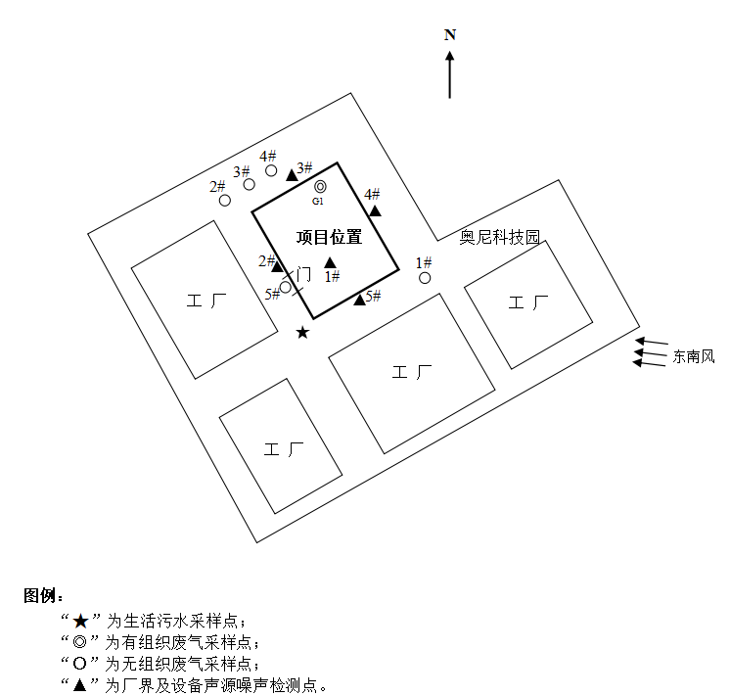

图6-1 监测点位示意图

表七 验收监测期间生产工况及结果

1.验收监测期间生产工况记录
验收监测期间（2026年05月06日、05月07日）我单位人员对《中山市恒泰塑胶科技有限公司塑胶件和五金模具生产项目》产生的废水、废气、噪声进行了监测，监测期间企业正常生产，生产工况达到75%以上，设备运行正常，符合验收要求。
企业提供的生产负荷情况见下表。
表7-1 生产负荷表
监测日期 | 主要生产产品 | 设计日产量 | 实际日产量 | 生产负荷
2026年05月06日 | 塑胶件 | 3.43吨 | 2.98吨 | 87%
2026年05月06日 | 五金模具 | 8套/10d | 7套/10d | 88%
2026年05月07日 | 塑胶件 | 3.43吨 | 3.09吨 | 90%
2026年05月07日 | 五金模具 | 8套/10d | 7套/10d | 88%
备注：项目设计年产塑胶件1030吨、五金模具240套，年工作300天。

2.验收监测结果
①废水监测结果及评价
生活污水监测结果见下表。
表7-2 生活污水监测结果表
采样点位 | 采样日期 | 检测项目 | 单位 | 检测结果 |  |  |  | 平均值 | 标准限值 | 评价
 |  |  |  | 第一次 | 第二次 | 第三次 | 第四次 | 平均值 | 标准限值 | 评价
生活污水  排放口DW001 | 2026.05.06 | pH值 | 无量纲 | 7.7（23.4℃） | 7.7（23.5℃） | 7.7（23.7℃） | 7.8（23.8℃） | -- | 6-9 | 达标
生活污水  排放口DW001 | 2026.05.06 | 化学需氧量 | mg/L | 126 | 138 | 144 | 147 | 139 | 500 | 达标
生活污水  排放口DW001 | 2026.05.06 | 五日生化  需氧量 | mg/L | 35.4 | 38.5 | 40.1 | 41.5 | 38.9 | 300 | 达标
生活污水  排放口DW001 | 2026.05.06 | 悬浮物 | mg/L | 114 | 100 | 110 | 96 | 105 | 400 | 达标
生活污水  排放口DW001 | 2026.05.06 | 氨氮 | mg/L | 11.0 | 11.8 | 11.0 | 10.3 | 11.0 | -- | --
生活污水  排放口DW001 | 2026.05.07 | pH值 | 无量纲 | 7.8（23.8℃） | 7.8（24.0℃） | 7.7（24.1℃） | 7.7（24.0℃） | -- | 6-9 | 达标
生活污水  排放口DW001 | 2026.05.07 | 化学需氧量 | mg/L | 134 | 145 | 142 | 151 | 143 | 500 | 达标
生活污水  排放口DW001 | 2026.05.07 | 五日生化  需氧量 | mg/L | 37.6 | 41.1 | 40.0 | 42.5 | 40.3 | 300 | 达标
生活污水  排放口DW001 | 2026.05.07 | 悬浮物 | mg/L | 92 | 113 | 117 | 109 | 108 | 400 | 达标
生活污水  排放口DW001 | 2026.05.07 | 氨氮 | mg/L | 10.3 | 11.3 | 11.7 | 10.6 | 11.0 | -- | --
执行标准 |  | 广东省地方标准《水污染物排放限值》DB44/26-2001表4第二时段三级标准。
备注 |  | “--”表示执行标准中无该项目的执行限值或不需要评价。

②有组织废气监测结果及评价
有组织废气监测结果见下表。
表7-3 有组织废气监测结果表
采样点位 | 检测项目 |  | 检测结果 |  |  |  |  |  | 标准  限值 | 评价
采样点位 |  |  | 2026.05.06 |  |  | 2026.05.07 |  |  | 标准  限值 | 评价
采样点位 |  |  | 第一次 | 第二次 | 第三次 | 第一次 | 第二次 | 第三次 | 标准  限值 | 评价
注塑、清洁、投料、混料、烘料、移印、烘干工序废气处理前取样口 | 非甲烷总烃 | 浓度mg/m³ | 4.01 | 3.81 | 3.66 | 3.93 | 3.78 | 3.58 | -- | --
注塑、清洁、投料、混料、烘料、移印、烘干工序废气处理前取样口 | 非甲烷总烃 | 排放速率kg/h | 0.11 | 0.10 | 0.10 | 0.11 | 0.10 | 0.10 | -- | --
注塑、清洁、投料、混料、烘料、移印、烘干工序废气处理前取样口 | 颗粒物 | 浓度mg/m³ | 6.2 | 5.6 | 5.5 | 5.7 | 4.6 | 5.1 | -- | --
注塑、清洁、投料、混料、烘料、移印、烘干工序废气处理前取样口 | 颗粒物 | 排放速率kg/h | 0.17 | 0.16 | 0.15 | 0.16 | 0.13 | 0.14 | -- | --
注塑、清洁、投料、混料、烘料、移印、烘干工序废气处理前取样口 | 氯苯类ª | 浓度mg/m³ | ND | ND | ND | ND | ND | ND | -- | --
注塑、清洁、投料、混料、烘料、移印、烘干工序废气处理前取样口 | 氯苯类ª | 排放速率kg/h | / | / | / | / | / | / | -- | --
注塑、清洁、投料、混料、烘料、移印、烘干工序废气处理前取样口 | 酚类化合物 | 浓度mg/m³ | 1.5 | 1.1 | 1.3 | 1.1 | 1.4 | 1.2 | -- | --
注塑、清洁、投料、混料、烘料、移印、烘干工序废气处理前取样口 | 酚类化合物 | 排放速率kg/h | 4.2×10⁻² | 3.0×10⁻² | 3.6×10⁻² | 3.1×10⁻² | 3.9×10⁻² | 3.4×10⁻² | -- | --
注塑、清洁、投料、混料、烘料、移印、烘干工序废气处理前取样口 | 二氯甲烷 | 浓度mg/m³ | ND | ND | ND | ND | ND | ND | -- | --
注塑、清洁、投料、混料、烘料、移印、烘干工序废气处理前取样口 | 二氯甲烷 | 排放速率kg/h | / | / | / | / | / | / | -- | --
注塑、清洁、投料、混料、烘料、移印、烘干工序废气处理前取样口 | 总VOCs | 浓度mg/m³ | 0.59 | 0.37 | 0.34 | 0.35 | 0.42 | 0.29 | -- | --
注塑、清洁、投料、混料、烘料、移印、烘干工序废气处理前取样口 | 总VOCs | 排放速率kg/h | 1.6×10⁻² | 1.0×10⁻² | 9.5×10⁻³ | 9.8×10⁻³ | 1.2×10⁻² | 8.1×10⁻³ | -- | --
注塑、清洁、投料、混料、烘料、移印、烘干工序废气处理前取样口 | 苯乙烯 | 浓度mg/m³ | 0.01 | 0.01 | 0.02 | 0.04 | 0.01 | 0.01 | -- | --
注塑、清洁、投料、混料、烘料、移印、烘干工序废气处理前取样口 | 苯乙烯 | 排放速率kg/h | 2.8×10⁻⁴ | 2.8×10⁻⁴ | 5.6×10⁻⁴ | 1.1×10⁻³ | 2.8×10⁻⁴ | 2.8×10⁻⁴ | -- | --
注塑、清洁、投料、混料、烘料、移印、烘干工序废气处理前取样口 | 甲苯 | 浓度mg/m³ | 0.07 | 0.07 | 0.01 | ND | 0.08 | 0.04 | -- | --
注塑、清洁、投料、混料、烘料、移印、烘干工序废气处理前取样口 | 甲苯 | 排放速率kg/h | 1.9×10⁻³ | 1.9×10⁻³ | 2.8×10⁻⁴ | / | 2.2×10⁻³ | 1.1×10⁻³ | -- | --
注塑、清洁、投料、混料、烘料、移印、烘干工序废气处理前取样口 | 乙苯 | 浓度mg/m³ | 0.01 | 0.01 | 0.02 | ND | 0.01 | 0.01 | -- | --
注塑、清洁、投料、混料、烘料、移印、烘干工序废气处理前取样口 | 乙苯 | 排放速率kg/h | 2.8×10⁻⁴ | 2.8×10⁻⁴ | 5.6×10⁻⁴ | / | 2.8×10⁻⁴ | 2.8×10⁻⁴ | -- | --
注塑、清洁、投料、混料、烘料、移印、烘干工序废气处理前取样口 | 丙烯腈 | 浓度mg/m³ | ND | ND | ND | ND | ND | ND | -- | --
注塑、清洁、投料、混料、烘料、移印、烘干工序废气处理前取样口 | 丙烯腈 | 排放速率kg/h | / | / | / | / | / | / | -- | --
注塑、清洁、投料、混料、烘料、移印、烘干工序废气处理前取样口 | 标干流量m³/h |  | 27716 | 27733 | 27958 | 28053 | 27590 | 27972 | -- | --
注塑、清洁、投料、混料、烘料、移印、烘干工序废气处理后排放口G1（DA001） | 非甲烷总烃 | 浓度mg/m³ | 1.00 | 1.14 | 1.17 | 1.04 | 1.06 | 1.13 | 70 | 达标
注塑、清洁、投料、混料、烘料、移印、烘干工序废气处理后排放口G1（DA001） | 非甲烷总烃 | 排放速率kg/h | 2.8×10⁻² | 3.2×10⁻² | 3.2×10⁻² | 2.8×10⁻² | 2.9×10⁻² | 3.2×10⁻² | -- | --
注塑、清洁、投料、混料、烘料、移印、烘干工序废气处理后排放口G1（DA001） | 平均处理效率 |  | 70.3% |  |  | 71.3% |  |  | -- | --
注塑、清洁、投料、混料、烘料、移印、烘干工序废气处理后排放口G1（DA001） | 颗粒物 | 浓度mg/m³ | 1.6 | 1.4 | 1.3 | 1.5 | 1.2 | 1.4 | 30 | 达标
注塑、清洁、投料、混料、烘料、移印、烘干工序废气处理后排放口G1（DA001） | 颗粒物 | 排放速率kg/h | 4.4×10⁻² | 3.9×10⁻² | 3.6×10⁻² | 4.1×10⁻² | 3.3×10⁻² | 3.9×10⁻² | -- | --
注塑、清洁、投料、混料、烘料、移印、烘干工序废气处理后排放口G1（DA001） | 平均处理效率 |  | 75.2% |  |  | 73.7% |  |  | -- | --
注塑、清洁、投料、混料、烘料、移印、烘干工序废气处理后排放口G1（DA001） | 氯苯类ª | 浓度mg/m³ | ND | ND | ND | ND | ND | ND | 50 | 达标
注塑、清洁、投料、混料、烘料、移印、烘干工序废气处理后排放口G1（DA001） | 氯苯类ª | 排放速率kg/h | / | / | / | / | / | / | -- | --
注塑、清洁、投料、混料、烘料、移印、烘干工序废气处理后排放口G1（DA001） | 酚类化合物 | 浓度mg/m³ | 0.5 | ND | 0.3 | ND | 0.4 | 0.4 | 20 | 达标
注塑、清洁、投料、混料、烘料、移印、烘干工序废气处理后排放口G1（DA001） | 酚类化合物 | 排放速率kg/h | 1.4×10⁻² | / | 8.2×10⁻³ | / | 1.1×10⁻² | 1.1×10⁻² | -- | --
注塑、清洁、投料、混料、烘料、移印、烘干工序废气处理后排放口G1（DA001） | 二氯甲烷 | 浓度mg/m³ | ND | ND | ND | ND | ND | ND | 100 | 达标
注塑、清洁、投料、混料、烘料、移印、烘干工序废气处理后排放口G1（DA001） | 二氯甲烷 | 排放速率kg/h | / | / | / | / | / | / | -- | --
注塑、清洁、投料、混料、烘料、移印、烘干工序废气处理后排放口G1（DA001） | 总VOCs | 浓度mg/m³ | 0.26 | 0.20 | 0.18 | 0.17 | 0.19 | 0.16 | 120 | 达标
注塑、清洁、投料、混料、烘料、移印、烘干工序废气处理后排放口G1（DA001） | 总VOCs | 排放速率kg/h | 7.2×10⁻³ | 5.6×10⁻³ | 4.9×10⁻³ | 4.7×10⁻³ | 5.3×10⁻³ | 4.5×10⁻³ | 2.55* | 达标
注塑、清洁、投料、混料、烘料、移印、烘干工序废气处理后排放口G1（DA001） | 平均处理效率 |  | 50.1% |  |  | 51.5% |  |  | -- | --
注塑、清洁、投料、混料、烘料、移印、烘干工序废气处理后排放口G1（DA001） | 苯乙烯 | 浓度mg/m³ | ND | 0.01 | 0.01 | ND | ND | ND | 50 | 达标
注塑、清洁、投料、混料、烘料、移印、烘干工序废气处理后排放口G1（DA001） | 苯乙烯 | 排放速率kg/h | / | 2.8×10⁻⁴ | 2.7×10⁻⁴ | / | / | / | -- | --
注塑、清洁、投料、混料、烘料、移印、烘干工序废气处理后排放口G1（DA001） | 甲苯 | 浓度mg/m³ | 0.04 | 0.03 | 0.02 | 0.01 | 0.03 | 0.01 | 15 | 达标
注塑、清洁、投料、混料、烘料、移印、烘干工序废气处理后排放口G1（DA001） | 甲苯 | 排放速率kg/h | 1.1×10⁻³ | 8.4×10⁻⁴ | 5.5×10⁻⁴ | 2.7×10⁻⁴ | 8.3×10⁻⁴ | 2.8×10⁻⁴ | -- | --
注塑、清洁、投料、混料、烘料、移印、烘干工序废气处理后排放口G1（DA001） | 乙苯 | 浓度mg/m³ | ND | ND | ND | ND | ND | ND | 100 | 达标
注塑、清洁、投料、混料、烘料、移印、烘干工序废气处理后排放口G1（DA001） | 乙苯 | 排放速率kg/h | / | / | / | / | / | / | -- | --
注塑、清洁、投料、混料、烘料、移印、烘干工序废气处理后排放口G1（DA001） | 丙烯腈 | 浓度mg/m³ | ND | ND | ND | ND | ND | ND | 0.5 | 达标
注塑、清洁、投料、混料、烘料、移印、烘干工序废气处理后排放口G1（DA001） | 丙烯腈 | 排放速率kg/h | / | / | / | / | / | / | -- | --
注塑、清洁、投料、混料、烘料、移印、烘干工序废气处理后排放口G1（DA001） | 标干流量m³/h |  | 27616 | 27855 | 27439 | 27420 | 27691 | 27882 | -- | --
注塑、清洁、投料、混料、烘料、移印、烘干工序废气处理后排放口G1（DA001） | 臭气浓度（无量纲） |  | 354 | 269 | 199 | 263 | 173 | 199 | -- | --
注塑、清洁、投料、混料、烘料、移印、烘干工序废气处理后排放口G1（DA001） | 最大值 |  | 354 |  |  | 263 |  |  | 40000 | 达标
执行标准 | ①非甲烷总烃：《合成树脂工业污染物排放标准》GB 31572-2015（含2024年修改单）表4大气污染物排放限值、《印刷工业大气污染物排放标准》GB 41616-2022表1大气污染物排放限值及广东省地方标准《固定污染源挥发性有机物综合排放标准》DB 44/2367-2022表1挥发性有机物排放限值；  ②总VOCs：广东省地方标准《印刷行业大气污染物排放标准》DB 44/815-2010表2凹版印刷排气筒总VOCs排放限值（II时段）；  ③颗粒物、苯乙烯、甲苯、乙苯、丙烯腈、氯苯类ª、酚类化合物、二氯甲烷：《合成树脂工业污染物排放标准》GB 31572-2015（含2024年修改单）表4大气污染物排放限值；  ④臭气浓度：《恶臭污染物排放标准》GB 14554-93表2恶臭污染物排放标准限值。
备注 | ①“/”表示该项目无要求；  ②“--”表示参考标准中无该项目的参考限值；  ③“ND”表示未检出或检测结果低于方法检出限，此时不计算排放速率；  ④“*”表示该项目排气筒高度未达到参考标准要求的高出周围200m半径范围的最高建筑5m以上时，其排放速率限值按其对应的排放速率限值的50%执行；  ⑤“a”表示检测项目氯苯类的检测浓度含1,2,3-三氯苯、1,2,4-三氯苯、1,2-二氯苯、1,3,5-三氯苯、1,3-二氯苯、1,4-二氯苯、2-氯甲苯、3-氯甲苯、4-氯甲苯、氯苯10项检测结果浓度值的总和。

注塑工序单位产品非甲烷总烃排放量核算：
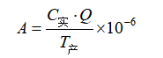
计算公式如下：

其中：A—单位合成树脂产品非甲烷总烃排放量，kg/t产品；
C_{实}—排气筒中非甲烷总烃实测浓度，mg/m³；
Q—排气筒单位时间内排气量，m³/h；
T_{产}—单位时间内合成树脂的产量，t/h。
根据计算，项目单位产品非甲烷总烃为：3.0×10⁻² /（1084/7200）= 0.2kg/t＜0.5kg/t。
计算得到单位产品非甲烷总烃排放量为0.2kg/t，满足《合成树脂工业污染物排放标准》（GB31572-2015）表4大气污染物排放限值要求。
③无组织废气监测结果及评价
无组织废气监测结果见下表。
表7-4 气象要素
采样日期及点位 |  | 检测项目及频次 |  | 开始采样时气象参数
 |  |  |  | 气温（℃） | 气压（kPa） | 湿度（%RH） | 风速（m/s） | 风向 | 天气状况
2026.05.06 | 1#上风向参照点 | 颗粒物、非甲烷总烃、总VOCs、甲苯、苯乙烯 | 第一次 | 23.2 | 101.3 | 71.6 | 2.0 | 东南风 | 阴
2026.05.06 | 1#上风向参照点 | 颗粒物、非甲烷总烃、总VOCs、甲苯、苯乙烯 | 第二次 | 25.4 | 101.1 | 69.6 | 1.9 | 东南风 | 阴
2026.05.06 | 1#上风向参照点 | 颗粒物、非甲烷总烃、总VOCs、甲苯、苯乙烯 | 第三次 | 26.6 | 100.9 | 67.0 | 1.8 | 东南风 | 阴
2026.05.06 | 1#上风向参照点 | 苯乙烯 | 第四次 | 27.2 | 100.7 | 66.0 | 1.8 | 东南风 | 阴
2026.05.06 | 2#下风向监控点 | 颗粒物、非甲烷总烃、总VOCs、甲苯、苯乙烯 | 第一次 | 23.2 | 101.3 | 71.6 | 1.9 | 东南风 | 阴
2026.05.06 | 2#下风向监控点 | 颗粒物、非甲烷总烃、总VOCs、甲苯、苯乙烯 | 第二次 | 25.4 | 101.1 | 69.6 | 1.7 | 东南风 | 阴
2026.05.06 | 2#下风向监控点 | 颗粒物、非甲烷总烃、总VOCs、甲苯、苯乙烯 | 第三次 | 26.6 | 100.9 | 67.0 | 1.7 | 东南风 | 阴
2026.05.06 | 2#下风向监控点 | 苯乙烯 | 第四次 | 27.2 | 100.7 | 66.0 | 1.7 | 东南风 | 阴
2026.05.06 | 2#下风向监控点 | 臭气浓度 | 第一次 | 24.3 | 101.2 | 70.8 | 1.8 | 东南风 | 阴
2026.05.06 | 2#下风向监控点 | 臭气浓度 | 第二次 | 25.5 | 101.1 | 69.3 | 1.7 | 东南风 | 阴
2026.05.06 | 2#下风向监控点 | 臭气浓度 | 第三次 | 26.6 | 100.9 | 67.0 | 1.7 | 东南风 | 阴
2026.05.06 | 2#下风向监控点 | 臭气浓度 | 第四次 | 27.2 | 100.7 | 66.0 | 1.7 | 东南风 | 阴
2026.05.06 | 3#下风向监控点 | 颗粒物、非甲烷总烃、总VOCs、甲苯、苯乙烯 | 第一次 | 23.2 | 101.3 | 71.6 | 1.9 | 东南风 | 阴
2026.05.06 | 3#下风向监控点 | 颗粒物、非甲烷总烃、总VOCs、甲苯、苯乙烯 | 第二次 | 25.4 | 101.1 | 69.6 | 1.7 | 东南风 | 阴
2026.05.06 | 3#下风向监控点 | 颗粒物、非甲烷总烃、总VOCs、甲苯、苯乙烯 | 第三次 | 26.6 | 100.9 | 67.0 | 1.7 | 东南风 | 阴
2026.05.06 | 3#下风向监控点 | 苯乙烯 | 第四次 | 27.2 | 100.7 | 66.0 | 1.7 | 东南风 | 阴
2026.05.06 | 3#下风向监控点 | 臭气浓度 | 第一次 | 24.3 | 101.2 | 70.8 | 1.8 | 东南风 | 阴
2026.05.06 | 3#下风向监控点 | 臭气浓度 | 第二次 | 25.5 | 101.1 | 69.7 | 1.7 | 东南风 | 阴
2026.05.06 | 3#下风向监控点 | 臭气浓度 | 第三次 | 26.6 | 100.9 | 67.0 | 1.7 | 东南风 | 阴
2026.05.06 | 3#下风向监控点 | 臭气浓度 | 第四次 | 27.2 | 100.7 | 66.0 | 1.7 | 东南风 | 阴
2026.05.06 | 4#下风向监控点 | 颗粒物、非甲烷总烃、总VOCs、甲苯、苯乙烯 | 第一次 | 23.2 | 101.3 | 71.6 | 1.9 | 东南风 | 阴
2026.05.06 | 4#下风向监控点 | 颗粒物、非甲烷总烃、总VOCs、甲苯、苯乙烯 | 第二次 | 25.4 | 101.1 | 69.6 | 1.7 | 东南风 | 阴
2026.05.06 | 4#下风向监控点 | 颗粒物、非甲烷总烃、总VOCs、甲苯、苯乙烯 | 第三次 | 26.6 | 100.9 | 67.0 | 1.7 | 东南风 | 阴
2026.05.06 | 4#下风向监控点 | 苯乙烯 | 第四次 | 27.2 | 100.7 | 66.0 | 1.7 | 东南风 | 阴
2026.05.06 | 4#下风向监控点 | 臭气浓度 | 第一次 | 24.3 | 101.2 | 70.8 | 1.8 | 东南风 | 阴
2026.05.06 | 4#下风向监控点 | 臭气浓度 | 第二次 | 25.5 | 101.1 | 69.7 | 1.8 | 东南风 | 阴
2026.05.06 | 4#下风向监控点 | 臭气浓度 | 第三次 | 26.6 | 100.9 | 67.0 | 1.7 | 东南风 | 阴
2026.05.06 | 4#下风向监控点 | 臭气浓度 | 第四次 | 27.2 | 100.7 | 66.0 | 1.7 | 东南风 | 阴
2026.05.06 | 5#厂区内（车间门外1米） | 非甲烷总烃 | 第一次 | 24.4 | 101.2 | 70.7 | / | / | 阴
2026.05.06 | 5#厂区内（车间门外1米） | 非甲烷总烃 | 第二次 | 26.9 | 100.9 | 68.1 | / | / | 阴
2026.05.06 | 5#厂区内（车间门外1米） | 非甲烷总烃 | 第三次 | 27.0 | 100.7 | 66.2 | / | / | 阴
2026.05.07 | 1#上风向参照点 | 颗粒物、非甲烷总烃、总VOCs、甲苯、苯乙烯 | 第一次 | 25.6 | 101.2 | 67.0 | 1.9 | 东南风 | 阴
2026.05.07 | 1#上风向参照点 | 颗粒物、非甲烷总烃、总VOCs、甲苯、苯乙烯 | 第二次 | 27.7 | 101.0 | 64.1 | 2.0 | 东南风 | 阴
2026.05.07 | 1#上风向参照点 | 颗粒物、非甲烷总烃、总VOCs、甲苯、苯乙烯 | 第三次 | 28.9 | 100.9 | 62.0 | 1.8 | 东南风 | 阴
2026.05.07 | 1#上风向参照点 | 苯乙烯 | 第四次 | 29.1 | 100.8 | 60.0 | 1.8 | 东南风 | 阴
2026.05.07 | 2#下风向监控点 | 颗粒物、非甲烷总烃、总VOCs、甲苯、苯乙烯 | 第一次 | 25.6 | 101.2 | 67.0 | 1.8 | 东南风 | 阴
2026.05.07 | 2#下风向监控点 | 颗粒物、非甲烷总烃、总VOCs、甲苯、苯乙烯 | 第二次 | 27.7 | 101.0 | 64.1 | 1.9 | 东南风 | 阴
2026.05.07 | 2#下风向监控点 | 颗粒物、非甲烷总烃、总VOCs、甲苯、苯乙烯 | 第三次 | 28.9 | 100.9 | 62.0 | 1.7 | 东南风 | 阴
2026.05.07 | 2#下风向监控点 | 苯乙烯 | 第四次 | 29.1 | 100.8 | 60.0 | 1.7 | 东南风 | 阴
2026.05.07 | 2#下风向监控点 | 臭气浓度 | 第一次 | 25.9 | 101.1 | 64.5 | 1.8 | 东南风 | 阴
2026.05.07 | 2#下风向监控点 | 臭气浓度 | 第二次 | 27.9 | 101.0 | 63.9 | 1.8 | 东南风 | 阴
2026.05.07 | 2#下风向监控点 | 臭气浓度 | 第三次 | 28.9 | 100.7 | 61.9 | 1.7 | 东南风 | 阴
2026.05.07 | 2#下风向监控点 | 臭气浓度 | 第四次 | 29.1 | 100.8 | 60.1 | 1.7 | 东南风 | 阴
2026.05.07 | 3#下风向监控点 | 颗粒物、非甲烷总烃、总VOCs、甲苯、苯乙烯 | 第一次 | 25.6 | 101.2 | 67.0 | 1.8 | 东南风 | 阴
2026.05.07 | 3#下风向监控点 | 颗粒物、非甲烷总烃、总VOCs、甲苯、苯乙烯 | 第二次 | 27.7 | 101.0 | 64.1 | 1.9 | 东南风 | 阴
2026.05.07 | 3#下风向监控点 | 颗粒物、非甲烷总烃、总VOCs、甲苯、苯乙烯 | 第三次 | 28.9 | 100.9 | 62.0 | 1.7 | 东南风 | 阴
2026.05.07 | 3#下风向监控点 | 苯乙烯 | 第四次 | 29.1 | 100.8 | 60.0 | 1.7 | 东南风 | 阴
2026.05.07 | 3#下风向监控点 | 臭气浓度 | 第一次 | 25.9 | 101.1 | 64.5 | 1.8 | 东南风 | 阴
2026.05.07 | 3#下风向监控点 | 臭气浓度 | 第二次 | 27.9 | 101.0 | 63.9 | 1.8 | 东南风 | 阴
2026.05.07 | 3#下风向监控点 | 臭气浓度 | 第三次 | 28.9 | 100.9 | 61.9 | 1.7 | 东南风 | 阴
2026.05.07 | 3#下风向监控点 | 臭气浓度 | 第四次 | 29.1 | 100.8 | 60.1 | 1.7 | 东南风 | 阴
2026.05.07 | 4#下风向监控点 | 颗粒物、非甲烷总烃、总VOCs、甲苯、苯乙烯 | 第一次 | 25.6 | 101.2 | 67.0 | 1.8 | 东南风 | 阴
2026.05.07 | 4#下风向监控点 | 颗粒物、非甲烷总烃、总VOCs、甲苯、苯乙烯 | 第二次 | 27.7 | 101.0 | 64.1 | 1.9 | 东南风 | 阴
2026.05.07 | 4#下风向监控点 | 颗粒物、非甲烷总烃、总VOCs、甲苯、苯乙烯 | 第三次 | 28.9 | 100.9 | 62.0 | 1.7 | 东南风 | 阴
2026.05.07 | 4#下风向监控点 | 苯乙烯 | 第四次 | 29..1 | 100.8 | 60.0 | 1.7 | 东南风 | 阴
2026.05.07 | 4#下风向监控点 | 臭气浓度 | 第一次 | 25.9 | 101.1 | 64.5 | 1.8 | 东南风 | 阴
2026.05.07 | 4#下风向监控点 | 臭气浓度 | 第二次 | 27.9 | 101.0 | 63.9 | 1.7 | 东南风 | 阴
2026.05.07 | 4#下风向监控点 | 臭气浓度 | 第三次 | 28.9 | 100.9 | 61.9 | 1.7 | 东南风 | 阴
2026.05.07 | 4#下风向监控点 | 臭气浓度 | 第四次 | 29.1 | 100.8 | 60.1 | 1.7 | 东南风 | 阴
2026.05.07 | 5#厂区内（车间门外1米） | 非甲烷总烃 | 第一次 | 25.8 | 101.1 | 64.5 | / | / | 阴
2026.05.07 | 5#厂区内（车间门外1米） | 非甲烷总烃 | 第二次 | 29.0 | 100.8 | 60.1 | / | / | 阴
2026.05.07 | 5#厂区内（车间门外1米） | 非甲烷总烃 | 第三次 | 29.1 | 100.8 | 60.0 | / | / | 阴
表7-5 厂界无组织废气检测结果 单位：mg/m³；臭气浓度：无量纲
采样日期 | 检测项目及频次 |  | 检测结果 |  |  |  |  | 标准限值 | 评价
采样日期 |  |  | 1#上风向参照点 | 2#下风向监控点 | 3#下风向监控点 | 4#下风向监控点 | 周界外浓度最高点 | 标准限值 | 评价
2026.05.06 | 非甲烷  总烃 | 第一次 | 0.38 | 0.58 | 0.62 | 0.68 | 0.69 | 4.0 | 达标
2026.05.06 | 非甲烷  总烃 | 第二次 | 0.44 | 0.62 | 0.60 | 0.66 | 0.69 | 4.0 | 达标
2026.05.06 | 非甲烷  总烃 | 第三次 | 0.40 | 0.66 | 0.56 | 0.69 | 0.69 | 4.0 | 达标
2026.05.06 | 颗粒物 | 第一次 | 0.110 | 0.136 | 0.140 | 0.146 | 0.153 | 1.0 | 达标
2026.05.06 | 颗粒物 | 第二次 | 0.123 | 0.143 | 0.150 | 0.153 | 0.153 | 1.0 | 达标
2026.05.06 | 颗粒物 | 第三次 | 0.115 | 0.131 | 0.148 | 0.133 | 0.153 | 1.0 | 达标
2026.05.06 | 总VOCs | 第一次 | 0.04 | 0.05 | 0.06 | 0.12 | 0.12 | 2.0 | 达标
2026.05.06 | 总VOCs | 第二次 | 0.04 | 0.05 | 0.10 | 0.11 | 0.12 | 2.0 | 达标
2026.05.06 | 总VOCs | 第三次 | 0.03 | 0.05 | 0.11 | 0.11 | 0.12 | 2.0 | 达标
2026.05.06 | 甲苯 | 第一次 | ND | ND | ND | 0.02 | 0.03 | 0.8 | 达标
2026.05.06 | 甲苯 | 第二次 | ND | ND | 0.01 | 0.03 | 0.03 | 0.8 | 达标
2026.05.06 | 甲苯 | 第三次 | ND | ND | 0.01 | 0.01 | 0.03 | 0.8 | 达标
2026.05.06 | 苯乙烯 | 第一次 | ND | ND | ND | ND | 0.01 | 5.0 | 达标
2026.05.06 | 苯乙烯 | 第二次 | ND | ND | ND | 0.01 | 0.01 | 5.0 | 达标
2026.05.06 | 苯乙烯 | 第三次 | ND | ND | ND | ND | 0.01 | 5.0 | 达标
2026.05.06 | 苯乙烯 | 第四次 | ND | ND | ND | ND | 0.01 | 5.0 | 达标
2026.05.06 | 臭气浓度 | 第一次 | / | <10 | <10 | <10 | 10 | 20 | 达标
2026.05.06 | 臭气浓度 | 第二次 | / | <10 | <10 | <10 | 10 | 20 | 达标
2026.05.06 | 臭气浓度 | 第三次 | / | <10 | 10 | <10 | 10 | 20 | 达标
2026.05.06 | 臭气浓度 | 第四次 | / | <10 | 10 | <10 | 10 | 20 | 达标
2026.05.07 | 非甲烷  总烃 | 第一次 | 0.46 | 0.55 | 0.67 | 0.60 | 0.69 | 4.0 | 达标
2026.05.07 | 非甲烷  总烃 | 第二次 | 0.43 | 0.58 | 0.64 | 0.62 | 0.69 | 4.0 | 达标
2026.05.07 | 非甲烷  总烃 | 第三次 | 0.49 | 0.55 | 0.69 | 0.56 | 0.69 | 4.0 | 达标
2026.05.07 | 颗粒物 | 第一次 | 0.111 | 0.135 | 0.126 | 0.155 | 0.155 | 1.0 | 达标
2026.05.07 | 颗粒物 | 第二次 | 0.113 | 0.136 | 0.146 | 0.133 | 0.155 | 1.0 | 达标
2026.05.07 | 颗粒物 | 第三次 | 0.125 | 0.150 | 0.138 | 0.131 | 0.155 | 1.0 | 达标
2026.05.07 | 总VOCs | 第一次 | 0.06 | 0.10 | 0.12 | 0.13 | 0.14 | 2.0 | 达标
2026.05.07 | 总VOCs | 第二次 | 0.06 | 0.10 | 0.13 | 0.14 | 0.14 | 2.0 | 达标
2026.05.07 | 总VOCs | 第三次 | 0.08 | 0.10 | 0.12 | 0.10 | 0.14 | 2.0 | 达标
2026.05.07 | 甲苯 | 第一次 | ND | 0.01 | ND | ND | 0.01 | 0.8 | 达标
2026.05.07 | 甲苯 | 第二次 | ND | ND | 0.01 | 0.01 | 0.01 | 0.8 | 达标
2026.05.07 | 甲苯 | 第三次 | ND | ND | 0.01 | 0.01 | 0.01 | 0.8 | 达标
2026.05.07 | 苯乙烯 | 第一次 | ND | ND | ND | ND | ND | 5.0 | 达标
2026.05.07 | 苯乙烯 | 第二次 | ND | ND | ND | ND | ND | 5.0 | 达标
2026.05.07 | 苯乙烯 | 第三次 | ND | ND | ND | ND | ND | 5.0 | 达标
2026.05.07 | 苯乙烯 | 第四次 | ND | ND | ND | ND | ND | 5.0 | 达标
2026.05.07 | 臭气浓度 | 第一次 | / | <10 | 10 | <10 | 10 | 20 | 达标
2026.05.07 | 臭气浓度 | 第二次 | / | <10 | <10 | <10 | 10 | 20 | 达标
2026.05.07 | 臭气浓度 | 第三次 | / | <10 | <10 | <10 | 10 | 20 | 达标
2026.05.07 | 臭气浓度 | 第四次 | / | <10 | <10 | 10 | 10 | 20 | 达标
执行标准 | ①颗粒物、非甲烷总烃：广东省地方标准《大气污染物排放限值》DB 44/27-2001第二时段无组织排放监控点浓度限值及《合成树脂工业污染物排放标准》GB31572-2015（含2024年修改单）表9企业边界大气污染物浓度限值中的较严者；  ②甲苯：《合成树脂工业污染物排放标准》GB31572-2015（含2024年修改单）表9企业边界大气污染物浓度限值；  ③总VOCs：广东省地方标准《印刷行业大气污染物排放标准》DB 44/815-2010表3无组织排放监控点浓度限值；  ④苯乙烯、臭气浓度：《恶臭污染物排放标准》GB 14554-93表1新扩改建项目恶臭污染物厂界二级标准值。
备注 | “ND”表示未检出或检测结果低于方法检出限。

表7-6 厂区内无组织废气检测结果 单位：mg/m³
采样点位及检测项目 |  | 采样日期及频次 |  | 检测结果 | 标准限值 | 评价
5#厂区内（车间门外1米） | 非甲烷总烃 | 2026.05.06 | 第一次 | 0.78 | 6 | 达标
5#厂区内（车间门外1米） | 非甲烷总烃 | 2026.05.06 | 第二次 | 0.75 | 6 | 达标
5#厂区内（车间门外1米） | 非甲烷总烃 | 2026.05.06 | 第三次 | 0.73 | 6 | 达标
5#厂区内（车间门外1米） | 非甲烷总烃 | 2026.05.07 | 第一次 | 0.76 | 6 | 达标
5#厂区内（车间门外1米） | 非甲烷总烃 | 2026.05.07 | 第二次 | 0.71 | 6 | 达标
5#厂区内（车间门外1米） | 非甲烷总烃 | 2026.05.07 | 第三次 | 0.78 | 6 | 达标
执行标准 | 广东省地方标准《固定污染源挥发性有机物综合排放标准》DB 44/2367-2022表3厂区内VOCs无组织排放限值。
④噪声监测结果及评价
噪声监测结果见下表。
表7-7气象要素
检测时间及点位 |  | 检测时气象参数
 |  | 风向 | 风速（m/s） | 天气状况 | 备注
2026.05.06 | 2#西南面厂界外 | 东南风 | 1.8 | 阴 | 昼间
2026.05.06 | 3#西北面厂界外 | 东南风 | 1.7 | 阴 | 昼间
2026.05.06 | 4#东北面厂界外 | 东南风 | 1.6 | 阴 | 昼间
2026.05.06 | 5#东南面厂界外 | 东南风 | 1.8 | 阴 | 昼间
2026.05.06 | 2#西南面厂界外 | 东南风 | 1.6 | 阴 | 夜间
2026.05.06 | 3#西北面厂界外 | 东南风 | 1.7 | 阴 | 夜间
2026.05.06 | 4#东北面厂界外 | 东南风 | 1.6 | 阴 | 夜间
2026.05.06 | 5#东南面厂界外 | 东南风 | 1.7 | 阴 | 夜间
2026.05.07 | 2#西南面厂界外 | 东南风 | 1.9 | 阴 | 昼间
2026.05.07 | 3#西北面厂界外 | 东南风 | 1.8 | 阴 | 昼间
2026.05.07 | 4#东北面厂界外 | 东南风 | 1.7 | 阴 | 昼间
2026.05.07 | 5#东南面厂界外 | 东南风 | 1.7 | 阴 | 昼间
2026.05.07 | 2#西南面厂界外 | 东南风 | 1.6 | 阴 | 夜间
2026.05.07 | 3#西北面厂界外 | 东南风 | 1.7 | 阴 | 夜间
2026.05.07 | 4#东北面厂界外 | 东南风 | 1.6 | 阴 | 夜间
2026.05.07 | 5#东南面厂界外 | 东南风 | 1.5 | 阴 | 夜间
表7-8 噪声检测结果
测点编号 | 检测点位 | 检测结果［dB(A)］ |  |  |  | 标准限值［dB(A)］ |  | 评价
测点编号 | 检测点位 | 2026.05.06 |  | 2026.05.07 |  |  |  | 评价
测点编号 | 检测点位 | 昼间 | 夜间 | 昼间 | 夜间 | 昼间 | 夜间 | 评价
1# | 车间内 | 74 | 74 | 73 | 75 | -- | -- | --
2# | 西南面厂界外1米 | 64 | 53 | 59 | 52 | 65 | 55 | 达标
3# | 西北面厂界外1米 | 59 | 53 | 63 | 54 | 65 | 55 | 达标
4# | 东北面厂界外1米 | 63 | 53 | 62 | 53 | 65 | 55 | 达标
5# | 东南面厂界外1米 | 62 | 52 | 62 | 53 | 65 | 55 | 达标
执行标准 | 《工业企业厂界环境噪声排放标准》GB 12348-2008中3类。

3.污染物排放总量
根据中山市生态环境局对《中山市恒泰塑胶科技有限公司塑胶件和五金模具生产项目》的批复，项目运营期挥发性有机物排放量为2.03吨/年。
项目挥发性有机物总量排放情况计算如下：
表7-9 总量核算表（挥发性有机物）
项目 | 排放源 |  | 平均排放速率  kg/h | 年工作时间  h/a | 实际排放  总量t/a | 审批总量  t/a
非甲烷总烃 | 注塑、清洁、投料、混料、烘料、移印、烘干工序废气排放口DA001 | 有组织 | 3.0×10⁻² | 7200 | 0.217 | /
非甲烷总烃 | 注塑、清洁、投料、混料、烘料、移印、烘干工序废气排放口DA001 | 无组织 | / | 7200 | 0.185 | /
总VOCs | 注塑、清洁、投料、混料、烘料、移印、烘干工序废气排放口DA001 | 有组织 | 4.8×10⁻³ | 7200 | 0.038 | /
总VOCs | 注塑、清洁、投料、混料、烘料、移印、烘干工序废气排放口DA001 | 无组织 | / | 7200 | 0.019 | /
 | （有组织+无组织）合计 |  |  |  | 0.459 | /
 | 以88%工况折算排放总量 |  |  |  | 0.522 | 2.03
备注：以环评收集系数80%计算，无组织排放总量=（有组织处理前总量÷收集效率80%）－有组织处理前总量。
经计算，项目生产过程中挥发性有机物（非甲烷总烃+总VOCs）排放总量为0.459t/a，以88%工况折算排放总量为0.522t/a，符合总量控制的要求。

表八 环保检查结果

1.项目执行国家建设项目环境管理制度情况
项目建设前根据《中华人民共和国环境保护法》和《建设项目环境保护管理条例》的规定，进行了环境影响评价。环境影响评价报告表、环评批复等资料齐全，各项污染治理设施、措施基本按要求落实并做到了与主体工程同时设计、同时施工、同时投入使用。

2.环保设施试运行情况
企业自投入运行调试以来，现场环保设施运行正常（企业自述和现场调查），基本具备环保设施竣工验收监测条件。

3.废水、废气、噪声、固废的规范化情况
①生活污水经化粪池预处理后通过市政污水管道排入小榄水务有限公司污水处理分公司处理，设有排放口，排放口编号为DW001。
②冷却用水循环使用不外排。
③位于无尘密闭注塑间中的15台注塑机注塑及相应工件清洁、投料、混料、烘料废气通过单层密闭正压收集；其余28台位于非密闭注塑区的注塑机注塑及相应工件清洁废气经集气罩收集，烘料废气经设备废气排口直连收集；移印、烘干废气通过单层密闭正压收集；以上废气经1套两级活性炭吸附装置处理后通过1条55米排气筒（G1）排放，设计处理风量为30000m³/h，排放口编号DA001。检测口、采样平台设置基本规范。
④企业选用了低噪声设备，对部分生产设备采取了减振等综合治理措施。
⑤一般固体废物存储场所设有标识牌，标志牌编号为GF002。
⑥危险废物存储场所单独设置，设有标识牌、警示牌，有防风、防雨、防晒、防渗漏、防流失措施，场所建设符合相关管理要求。危废标志牌编号为GF001。
此外，项目编制了环境管理制度及进行了企业事业单位突发环境事件应急应急预案备案表登记，备案编号:442000-2026-06714。

4.环境保护措施落实情况
竣工环境保护验收及落实情况一览表见下表。
表8-1 竣工环境保护验收及落实情况一览表
内容  要素 | 排放口(编号、  名称)/污染源 |  | 污染物  项目 | 环评及批复要求情况 |  | 执行标准 | 落实情况
大气环境 | 注塑及相应工  件清洁、烘料废气，无尘密闭注塑间的投料、混料废气，以及移印、烘干废气排气筒 G1 |  | 颗粒物 | 位于无尘密闭注塑间中的15台注塑机注塑及相应工件清洁、投料、混料、烘料废气通过单层密闭正压收集；其余28台位于非密闭注塑区的注塑机注塑及相应工件清洁废气经集气罩收集，烘料废气经设备废气排口直连收集；移印、烘干废气通过单层密闭正压收集；以上废气经1套两级活性炭吸附装置处理后通过1条55米排气筒（G1）排放 |  | 《合成树脂工业污染物排放标准》（GB31572-2015）表4大气污染物排放限值 | 已落实，位于无尘密闭注塑间中的15台注塑机注塑及相应工件清洁、投料、混料、烘料废气通过单层密闭正压收集；其余28台位于非密闭注塑区的注塑机注塑及相应工件清洁废气经集气罩收集，烘料废气经设备废气排口直连收集；移印、烘干废气通过单层密闭正压收集；以上废气经1套两级活性炭吸附装置处理后通过1条55米排气筒（G1）排放，设计处理风量为30000m³/h，排放口编号DA001，符合环评要求
大气环境 |  |  | 非甲烷总烃 |  |  | 《合成树脂工业污染物排放标准》  （GB 31572-2015）表4大气污染物排放限值、《印刷工业大气污染物排放标准》  （GB 41616-2022）表1大气污染物排放限值和广东省《固定污染源挥发性有机物综合排放标准》  （DB44/2367-2022）表1挥发性有机物排放限值中的较严值
大气环境 |  |  | 总VOCs |  |  | 广东省《印刷行业挥发性有机化合物排放标准》  （DB44/815-2010）表2排气筒VOCs排放限值第II时段（凹版印刷）
大气环境 |  |  | 苯乙烯 |  |  | 《合成树脂工业污染物排放标准》（GB31572-2015）表4大气污染物排放限值
大气环境 |  |  | 丙烯腈 |  |  | 《合成树脂工业污染物排放标准》（GB31572-2015）表4大气污染物排放限值
大气环境 |  |  | 甲苯 |  |  | 《合成树脂工业污染物排放标准》（GB31572-2015）表4大气污染物排放限值
大气环境 |  |  | 乙苯 |  |  | 《合成树脂工业污染物排放标准》（GB31572-2015）表4大气污染物排放限值
大气环境 |  |  | 酚类 |  |  | 《合成树脂工业污染物排放标准》（GB31572-2015）表4大气污染物排放限值
大气环境 |  |  | 氯苯类 |  |  | 《合成树脂工业污染物排放标准》（GB31572-2015）表4大气污染物排放限值
大气环境 |  |  | 二氯甲烷 |  |  | 《合成树脂工业污染物排放标准》（GB31572-2015）表4大气污染物排放限值
大气环境 |  |  | 臭气浓度 |  |  | 《恶臭污染物排放标准》（GB 14554-93）表2 恶臭污染物排放标准
大气环境 | 无组织污染源 | 打磨、抛光 | 颗粒物 | / |  | 《合成树脂工业污染物排放标准》（GB 31572-2015）表9企业边界大气污染物浓度限值和广东省《大气污染物排放限值》（DB44/27-2001）（第二时段）表2无组织排放监控浓度限值的较严值 | 车间无组织排放，符合环评审批要求
大气环境 | 无组织污染源 | 28台位于非密闭注塑区的注  塑机对应的投料、混料 | 颗粒物 | / |  |  | 车间无组织排放，符合环评审批要求
大气环境 | 厂界无组织废气 |  | 颗粒物 | / |  | 《合成树脂工业污染物排放标准》（GB 31572-2015）表9企业边界大气污染物浓度限值和广东省《大气污染物排放限值》（DB44/27-2001）（第二时段）表2无组织排放监控浓度限值的较严值 | 符合环评审批要求
大气环境 |  |  | 非甲烷总烃 |  |  |  | 符合环评审批要求
大气环境 |  |  | 总VOCs |  |  | 广东省《印刷行业挥发性有机化合物排放标准》（DB44/815-2010）表3无组织排放监控点浓度限值 | 符合环评审批要求
大气环境 |  |  | 甲苯 |  |  | 《合成树脂工业污染物排放标准》（GB31572-2015）表9大气污染物厂界排放限值 | 符合环评审批要求
大气环境 |  |  | 苯乙烯 |  |  | 《恶臭污染物排放标准》（GB 14554-93）表1恶臭污染物厂界标准值 | 符合环评审批要求
大气环境 |  |  | 臭气浓度 |  |  | 《恶臭污染物排放标准》（GB 14554-93）表1恶臭污染物厂界标准值 | 符合环评审批要求
大气环境 | 厂区内无组织废气 |  | 非甲烷总烃 | / |  | 广东省地方标准《固定污染源挥发性有机物综合排放标准》（DB44/2367-2022）  表3厂区内VOCs无组织排放限值 | 符合环评审批要求
地表水环境 | 生活污水 |  | pH值 | 生活污水经三级化粪池预处理后经市政管网排入小榄水务有限公司污水处理分公司后达标排放 |  | 进入市政管网前达到广东省地方标准《水污染物排放限值》（DB 44/26-2001）第二时段三级标准 | 生活污水经三级化粪池预处理，通过市政污水管道排入小榄水务有限公司污水处理分公司处理，符合审批要求
地表水环境 |  |  | COD_{cr} |  |  | 进入市政管网前达到广东省地方标准《水污染物排放限值》（DB 44/26-2001）第二时段三级标准 | 生活污水经三级化粪池预处理，通过市政污水管道排入小榄水务有限公司污水处理分公司处理，符合审批要求
地表水环境 |  |  | BOD₅ |  |  | 进入市政管网前达到广东省地方标准《水污染物排放限值》（DB 44/26-2001）第二时段三级标准 | 生活污水经三级化粪池预处理，通过市政污水管道排入小榄水务有限公司污水处理分公司处理，符合审批要求
地表水环境 |  |  | SS |  |  | 进入市政管网前达到广东省地方标准《水污染物排放限值》（DB 44/26-2001）第二时段三级标准 | 生活污水经三级化粪池预处理，通过市政污水管道排入小榄水务有限公司污水处理分公司处理，符合审批要求
地表水环境 |  |  | NH₃-N |  |  | 进入市政管网前达到广东省地方标准《水污染物排放限值》（DB 44/26-2001）第二时段三级标准 | 生活污水经三级化粪池预处理，通过市政污水管道排入小榄水务有限公司污水处理分公司处理，符合审批要求
地表水环境 | 间接冷却用水 |  | / | 间接冷却用水循环使用，不更换、不外排 |  |  | 符合审批要求
声环境 | 1、原材料以及产品的运输过  程中产生的交通噪声  2、生产设备在生产中产生的噪声 |  | 机械噪声 | 采取必要的隔声、减振、消声降噪措施；合理安装、布局；合理安排生产计划；加强搬运管理等 |  | 《工业企业厂界环境噪声排放标准》  （GB 12348-2008）中3类标准要求 | 已落实，企业采取的治理设施有：：1）选用噪声低的设备，合理地安装、布局，较高噪声设备安装减振垫、减振基座等；2）加强对设备的日常检修和维护，保证各设备正常运转，以免由于故障原因产生较大噪声，同时加强生产管理，教育员工文明生产，减少人为因素造成的噪声，合理安排生产；3）选用隔声性能良好的铝合金或双层门窗，加上自然距离的衰减，使生产设备产生的机械噪声得到有效的衰减；4）通风设备通过安装减振垫、风口软接、消声器等来消除振动等产生的影响；5）在原材料和成品的搬运过程中，轻拿轻放，避免大的突发噪声产生等综合治理措施，符合审批要求
电磁辐射 | / |  | / | / |  | / | /
固体废物 | 日常生活 |  | 生活垃圾 |  | 设置生活垃圾桶，收集后交由环卫部门处理 |  | 已落实，生活垃圾收集后交由环卫部门处理；一般工业固体废物收集后交由具有一般工业固废处理能力的单位处理；危险废物收集后交由中山市宝绿工业固体危险废物储运管理有限公司处理，符合审批要求
固体废物 | 生产过程一般固废 |  | 一般包装材料（塑料粒、色母粒、色粉）、废塑料块、废羊毛抛光头、金属边角料 |  | 交由具有一般工业固废处理能力的单位处理
固体废物 | 危险废物 |  | 废液压油/润滑油/电火花油/乳化液/切削液及其废弃包装物、含油金属碎屑、水性油墨和清洁剂的废弃包装物、废钢版、废移印头、沾有油墨的废抹布、沾有油或清洁剂的废抹布、废尼龙刷、废活性炭 |  | 交由具有相关危废经营许可证的单位处理
土壤及地下水污染防治措施 | ①项目生产过程均在生产厂房中进行，生产厂房地面已全部进行硬底化，项目生产活动均在生产厂房内进行，不设露天生产及原辅料露天堆放场地  ②加强废气治理设施的检修、管理和维护，及时更换活性炭塔中的活性炭，确保废气达标排放，杜绝事故排放  ③液态化学品储存区、危险废物暂存仓、原材料仓（原材料房和材料房等）、一般固废暂存区、生活垃圾暂存区等区域采取防风、防雨、防渗漏措施，地面基础防渗处理；生产车间出入口设置缓坡或防洪板进行泄漏物围堵，同时配备砂土、吸收棉、应急收集桶、水泵等事故收集装置  ④按重点防渗区、一般防渗区、简单防渗区分别采取不同等级的防渗措施  ⑤危险废物贮存于室内，不露天堆放。贮存场所按照《广东省固体废物污染环境条例》《危险废物贮存污染控制标准》（GB 18597-2023）中的规定建设，设置防雨淋、防渗漏、防流失措施，以防止危险废物或其淋滤液渗入地下而污染土壤和地下水环境；并在危险废物暂存仓出入口或液态危险废物贮存分区设置围堰，同时配备砂土、吸收棉等泄漏应急处置物资；危险废物收集、转运、贮存、处理处置各环节做好防风、防雨、防渗措施，避免有害物质流失，禁止随意弃置、堆放、填埋危险废物  ⑥液态化学品贮存于室内，不露天堆放，设置单独化学品仓储放，储存化学品注意分类分格密封储放，液态化学品储存仓设置防雨淋、防渗漏、防流失措施，以防止化学品渗漏液渗入地下污染土壤，并在液态化学品储存仓出入口设置围堰，同时配备砂土、吸收棉、水泵、事故收集装置等泄漏应急处置物资  ⑦一般工业固体废物在雨水淋滤作用下，淋滤液下渗也可能引起土壤和地下水污染，因此一般工业固体废物暂存场所应做好防扬散、防流失、防渗漏或者其他防止污染环境的措施，一般工业固体废物宜贮存于室内，不得露天堆放；各类固体废物应分类存放，与其他物资保持一定的间距，临时堆场应有明显的废物识别标识  ⑧加强液态化学品储存区、危险废物暂存仓等处的巡检；发生泄漏时，及时采取堵截措施，将泄漏物控制在厂区范围内，并及时对破损的设施采取修复措施。一旦发现土壤或地下水被污染，应该立即查明污染源，并采取紧急措施，控制污染进一步扩散，然后对污染区域进行逐步净化  ⑨加强宣传，增强员工环保意识 |  |  |  |  |  | 按环评审批要求防渗区落实了防渗措施，基本符合环评审批要求
生态保护  措施 | / |  |  |  |  |  | /
环境风险  防范措施 | ①认真做好废气治理设备的保养、定期维护和维修工作，定期更换活性炭，在活性炭饱和前及时更换。废气抽排风系统及处理系统出现故障，立即停止生产，切断废气来源，维修正常后再恢复生产  ②设置危险废物暂存仓，产生的危险废物要严格管理，集中收集，分类处理，严格按照要求暂存，并定期交由具有相关危险废物经营许可证的单位处理；液态化学品原材料应设置单独化学品仓储放，每种化学品分类分格储放  危险废物暂存仓或液态危险废物贮存分区、液态化学品储存区所在区域设置围堰，同时配备砂土、吸收棉、水泵、事故收集装置等泄漏应急处置物资  加强危险废物暂存仓、液态化学品储存区所在区域的巡检，发现破损或泄漏点后应及时采取堵截措施，利用储存区的围堰将泄漏物控制在厂区范围内，并及时转移到事故收集装置中  一旦出现泄漏事故，应急措施主要是断源（减少泄出量）、隔离（将事故区域与其他区域隔离，防止扩大、蔓延及连锁反应，降低危害）、回收（及时将泄漏、散落废物收集）、清污（消除现场泄漏物，处理已泄出化学品造成的后果），组织人员撤离及救护。  ③不露天堆放物料；在生产车间出入口设置缓坡或防洪板，确保事故状态下能够第一时间采取有效截留措施，将车间消防废水拦截在厂房内。待事故结束后，将车间内的消防废水交由有资质的公司处理  ④对消防浓烟进行喷淋覆盖，减少浓烟扩散范围和浓度 |  |  |  |  |  | 企业编制了环境管理制度和环境管理应急及环境应急预案，应急预案备案编号：442000-2026-06714，基本符合环评审批要求
其他环境  管理要求 | / |  |  |  |  |  | /

表九 验收监测结论

1.污染物排放监测结论
验收监测结果表明，企业在竣工环保验收监测期间：
①生活污水排放口各监测项目均满足广东省地方标准《水污染物排放限值》（DB44/26-2001）第二时段三级标准最高允许排放浓度限值要求。
②冷却用水循环使用不外排。
③位于无尘密闭注塑间中的注塑机注塑过程及相应工件清洁、投料、混料、烘料废气通过单层密闭正压收集；其余位于非密闭注塑区的注塑机注塑过程及相应工件清洁废气经集气罩收集，烘料废气经设备废气排口直连收集；移印、烘干废气通过单层密闭正压收集；以上废气经1套两级活性炭吸附装置处理后通过1条55米排气筒（G1）排放，设计处理风量为30000m³/h，排放口编号DA001，其中颗粒物、苯乙烯、丙烯腈、甲苯、乙苯、酚类、氯苯类、二氯甲烷的排放满足《合成树脂工业污染物排放标准》（GB31572-2015）表4大气污染物排放限值要求；非甲烷总烃的排放满足《合成树脂工业污染物排放标准》（GB 31572-2015）表4大气污染物排放限值、《印刷工业大气污染物排放标准》（GB 41616-2022）表1大气污染物排放限值和广东省《固定污染源挥发性有机物综合排放标准》（DB44/2367-2022）表1挥发性有机物排放限值中的较严值要求；总VOCs排放满足广东省《印刷行业挥发性有机化合物排放标准》（DB44/815-2010）表2排气筒VOCs排放限值第II时段（凹版印刷）限值要求；臭气浓度排放满足《恶臭污染物排放标准》（GB14554-93）表2恶臭污染物排放标准限值要求。
④厂界无组织废气中非甲烷总烃和颗粒物排放满足广东省地方标准《大气污染物排放限值》（DB 44/27-2001）第二时段无组织排放监控浓度限值和《合成树脂工业污染物排放标准》（GB 31572-2015）表9企业边界大气污染物浓度限值的较严者要求；总VOCs排放满足广东省地方标准《印刷行业挥发性有机化合物排放标准》（DB 44/815-2010）表3无组织排放监控点浓度限值要求；甲苯排放满足《合成树脂工业污染物排放标准》（GB31572-2015）表9企业边界大气污染物浓度限值要求；臭气浓度、苯乙烯的排放满足《恶臭污染物排放标准》（GB 14554-93）表1新扩改建项目恶臭污染物厂界二级标准值要求；厂区内无组织废气中非甲烷总烃满足广东省地方标准《固定污染源挥发性有机物综合排放标准》（DB44/2367-2022）表3厂区内VOCs无组织排放限值要求。
⑤企业已落实噪声污染防治措施，企业采取的噪声防治措施有：1）选用噪声低的设备，合理地安装、布局，较高噪声设备安装减振垫、减振基座等；2）加强对设备的日常检修和维护，保证各设备正常运转，以免由于故障原因产生较大噪声，同时加强生产管理，教育员工文明生产，减少人为因素造成的噪声，合理安排生产；3）选用隔声性能良好的铝合金或双层门窗，加上自然距离的衰减，使生产设备产生的机械噪声得到有效的衰减；4）通风设备通过安装减振垫、风口软接、消声器等来消除振动等产生的影响；5）在原材料和成品的搬运过程中，轻拿轻放，避免大的突发噪声产生等综合治理措施。项目四周厂界噪声满足《工业企业厂界环境噪声排放标准》（GB 12348-2008）中3类要求。
⑥生活垃圾交由环卫部门定期清运；一般工业固废物（一般包装材料、废塑料块、废羊毛抛光头、金属边角料）交由具有一般工业固废处理能力的单位处理；危险废物（废液压油/润滑油/电火花油/乳化液/切削液及其废弃包装物、含油金属碎屑、水性油墨和清洁剂的废弃包装物、废钢版、废移印头、沾有油墨的废抹布、沾有油或清洁剂的废抹布、废尼龙刷、废活性炭）交由中山市宝绿工业固体危险废物储运管理有限公司处理，企业设置了专门的危废暂存间，对项目产生的危险废物按种类进行了分类处置管理，危废暂存间设置管理基本满足批复审批要求。
⑦项目生产过程中挥发性有机物排放总量为0.459吨/年，以88%工况折算排放总量为0.522吨/年，符合总量控制小于2.03吨/年的要求。
根据验收监测结果和现场调查，该企业符合建设项目竣工环境保护验收的要求。

2.建议
①按环评申报的内容规模组织生产，并做好废气治理设施的运维，确保大气污染物达标排放。
②落实《中山市恒泰塑胶科技有限公司塑胶件和五金模具生产项目环境影响报告表》中提到的土壤、地下水防治措施，做好防渗和围堰防护，减少环境事故发生。

建设项目工程竣工环境保护“三同时”验收登记表
填表单位（盖章）：广东中鑫检测技术有限公司 填表人（签字）： 项目经办人（签字）：
建 设 项 目 | 项目名称 |  | 中山市恒泰塑胶科技有限公司塑胶件和五金模具生产项目 |  |  |  |  |  |  |  |  |  |  | 建设地点 |  |  | 中山市小榄镇联丰乐丰南路138号3号楼1层
建 设 项 目 | 行业类别  （分类管理名录） |  | 二十六、橡胶和塑料制品业 2953 、塑料制品业 292-其他；三十二、专用设备制造35－70、 化工、木材、非金属加工专用 设备制造 352－其他 |  |  |  |  | 建设性质 |  |  | 新建 扩建 技术改造 迁建 |  |  |  |  |  |  |  |  | 项目厂区中心  经度/纬度 |  |  |  |  | N22°35'34.962"，E113°13'55.516"
建 设 项 目 | 设计生产能力 |  | 年产塑胶件1030吨、五金模具240套 |  |  |  |  | 实际生产能力 |  |  | 年产塑胶件1030吨、五金模具240套 |  |  |  |  |  |  |  | 环评单位 |  |  | 中山市中赢环保工程有限公司
建 设 项 目 | 环评文件审批机关 |  | 中山市生态环境局 |  |  |  |  | 审批文号 |  |  | 中（榄）环建表[2024]0034号 |  |  |  |  |  |  |  | 环评文件类型 |  |  |  |  |  | 环评报告表
建 设 项 目 | 开工日期 |  | 2025年09月 |  |  |  |  | 竣工日期 |  |  |  |  | 2025年11月26日 |  |  |  |  |  | 排污许可证申领时间 |  |  |  |  |  | 2025年10月17日
建 设 项 目 | 环保设施设计单位 |  | 恒泰智能科技（中山）有限公司 |  |  |  |  | 环保设施施工单位 |  |  |  |  | 恒泰智能科技（中山）有限公司 |  |  |  |  |  | 本工程排污许可证编号 |  |  |  |  |  | 91442000MA56QJDQ0P001W
建 设 项 目 | 验收单位 |  | / |  |  |  |  | 环保设施监测单位 |  |  |  |  | 广东中鑫检测技术有限公司 |  |  |  |  |  | 验收监测时工况 |  |  |  |  |  | 75%以上
建 设 项 目 | 投资总概算(万元) |  | 2500 |  |  |  |  | 环保投资总概算(万元) |  |  |  |  |  |  | 30 |  |  |  | 所占比例(%) |  |  |  |  |  | 1.2
建 设 项 目 | 实际总投资(万元) |  | 2500 |  |  |  |  | 实际环保投资(万元) |  |  |  |  |  |  | 30 |  |  |  | 所占比例(%) |  |  |  |  |  | 1.2
建 设 项 目 | 废水治理(万元) |  | 5 | 废气治理(万元) |  | 12 |  | 噪声治理(万元) |  |  |  | 4 |  |  | 固废治理(万元) |  |  | 7 | 绿化及生态(万元) |  |  |  | / |  | 其它(万元) |  | 2
建 设 项 目 | 新增废水处理设施能力 |  | / |  |  |  |  | 新增废气处理设施能力 |  |  |  |  |  |  | 30000m³/h |  |  |  | 年平均工作时间 |  |  |  |  |  | 2400h
营运单位 |  |  | 恒泰智能科技（中山）有限公司 |  |  |  | 营运单位社会统一信用代码  （或组织机构代码） |  |  |  |  |  |  |  | 91442000MA56QJDQ0P |  |  |  | 验收监测时间 |  |  |  |  | 2026年05月06日、  2026年05月07日
污染物排放达标与总量控制(工业建设项目详填) | 污染物 |  | 原有排放量(1) | 本期工程实际排放浓度(2) | 本期工程允许排放浓度(3) |  | 本期工程产生量(4) |  | 本期工程自身削减量(5) | 本期工程实际排放量(6) |  |  |  |  | 本期工程核定排放总量(7) | 本期工程“以新带老”削减量(8) |  |  | 全厂实际排放总量(9) |  | 全厂核定排放总量(10) |  |  |  | 区域平衡替代削减量(11) | 排放增减量（12）
污染物排放达标与总量控制(工业建设项目详填) | 废水 |  | - | - | - |  | - |  | - | 0.4536 |  |  |  |  | - | - |  |  | 0.4536 |  | - |  |  |  | - | +0.4536
污染物排放达标与总量控制(工业建设项目详填) | 化学需氧量 |  | - | 147 | 500 |  | - |  | - | 0.639 |  |  |  |  | - | - |  |  | 0.639 |  | - |  |  |  | - | +0.639
污染物排放达标与总量控制(工业建设项目详填) | 氨氮 |  | - | 11.8 | - |  | - |  | - | 0.050 |  |  |  |  | - | - |  |  | 0.050 |  | - |  |  |  | - | +0.050
污染物排放达标与总量控制(工业建设项目详填) | 石油类 |  | - | - | - |  | - |  | - | - |  |  |  |  | - | - |  |  | - |  | - |  |  |  | - | -
污染物排放达标与总量控制(工业建设项目详填) | 挥发性有机物 |  | - | - | - |  | - |  | - | - |  |  |  |  | - | - |  |  | - |  | - |  |  |  | - | -
污染物排放达标与总量控制(工业建设项目详填) | 二氧化硫 |  | - | - | - |  | - |  | - | - |  |  |  |  | - | - |  |  | - |  | - |  |  |  | - | -
污染物排放达标与总量控制(工业建设项目详填) | 烟尘 |  | - | - | - |  | - |  | - | - |  |  |  |  | - | - |  |  | - |  | - |  |  |  | - | -
污染物排放达标与总量控制(工业建设项目详填) | 工业粉尘 |  | - | - | - |  | - |  | - | - |  |  |  |  | - | - |  |  | - |  | - |  |  |  | - | -
污染物排放达标与总量控制(工业建设项目详填) | 氮氧化物 |  | - | - | - |  | - |  | - | - |  |  |  |  | - | - |  |  | - |  | - |  |  |  | - | -
污染物排放达标与总量控制(工业建设项目详填) | 工业固体废物 |  | - | - | - |  | - |  | - | - |  |  |  |  | - | - |  |  | - |  | - |  |  |  | - | -
污染物排放达标与总量控制(工业建设项目详填) | 与项目有关的其他特征污染物 | - | - | - | - |  | - |  | - |  |  |  |  |  |  | - |  |  | - |  | - |  |  |  | -
污染物排放达标与总量控制(工业建设项目详填) | 与项目有关的其他特征污染物 | 非甲烷总烃 | - | 1.17 | 70 |  | - |  | - | 0.402 |  |  |  |  | 2.03 | - |  |  | 0.402 |  | 2.03 |  |  |  | - | +0.402
注：1、排放增减量：（+）表示增加，（-）表示减少。 2、(12)=(6)-(8)-(11)，（9）= (4)-(5)-(8)- (11) +（1）。 3、计量单位：废水排放量——万吨/年；废气排放量——万标立方米/年；工业固体废物排放量——万吨/年； 水污染物排放浓度——毫克/升；大气污染物排放浓度——毫克/立方米；水污染物排放量——吨/年；大气污染物排放量——吨/年
附件：
附件1：中山市生态环境局关于《中山市恒泰塑胶科技有限公司塑胶件和五金模具生产项目环境影响报告表》的批复 48
附件2：营业执照 52
附件3：验收监测委托书 53
附件4：验收监测期间生产负荷表 54
附件5：生活污水纳污证明及水平衡图 55
附件6：废气治理方案 57
附件7：噪声治理方案 59
附件8：一般固体废物处置情况说明 60
附件9：危险废物处置服务合同（节选） 61
附件10：环境管理制度 65
附件11：企业事业单位突发环境事件应急预案备案表 67
附件12：竣工及调试公示截图 69
附件13：固定污染源排污登记回执 70
附件14：检测报告 71
附图1：项目地理位置图 72
附图2：部分现场/采样照片 73
附图3：废气治理设施图片 75
附图4：危废暂存间图片 76

附件1：中山市生态环境局关于《中山市恒泰塑胶科技有限公司塑胶件和五金模具生产项目环境影响报告表》的批复
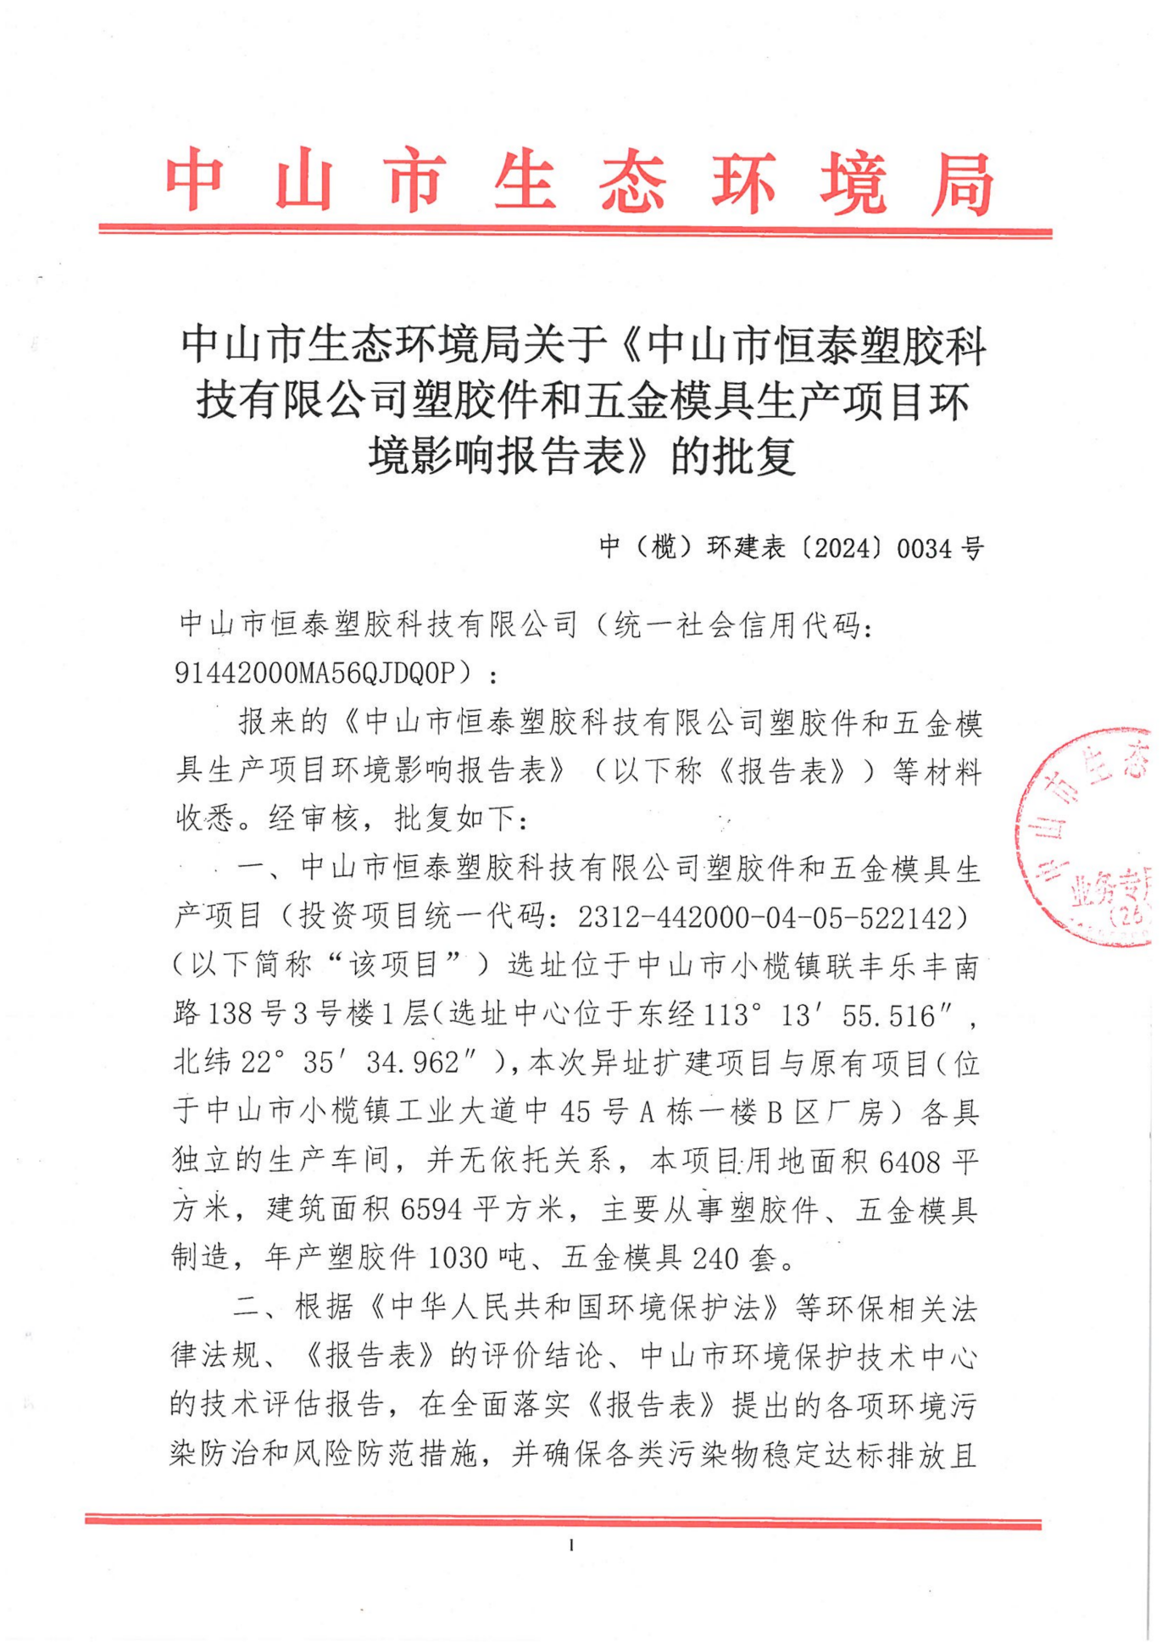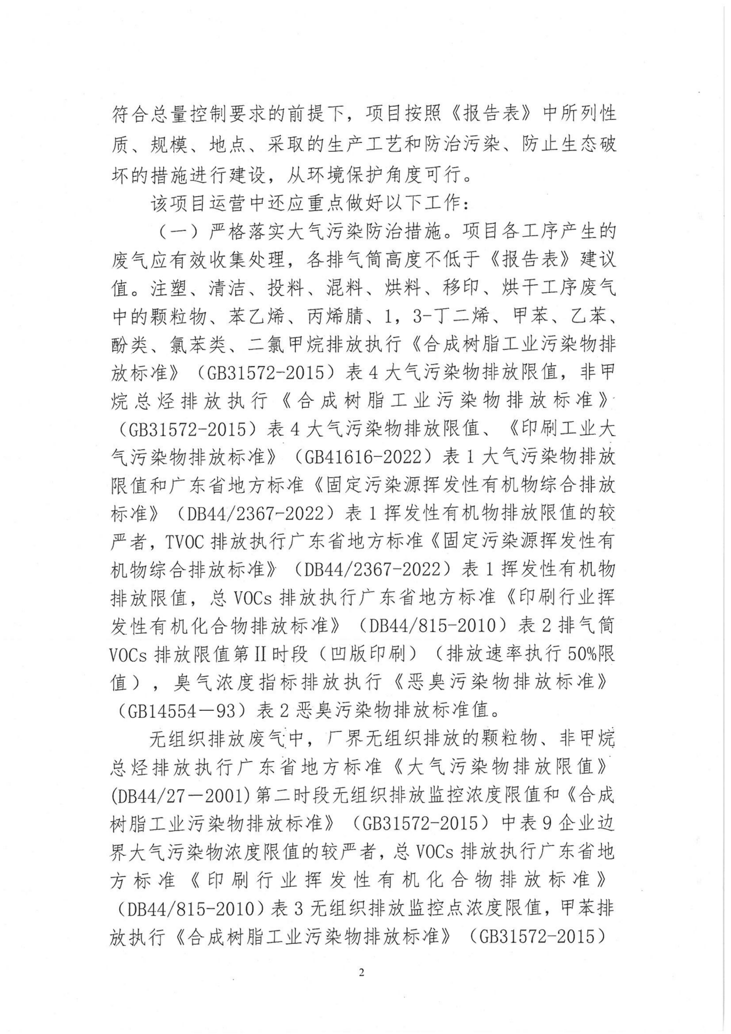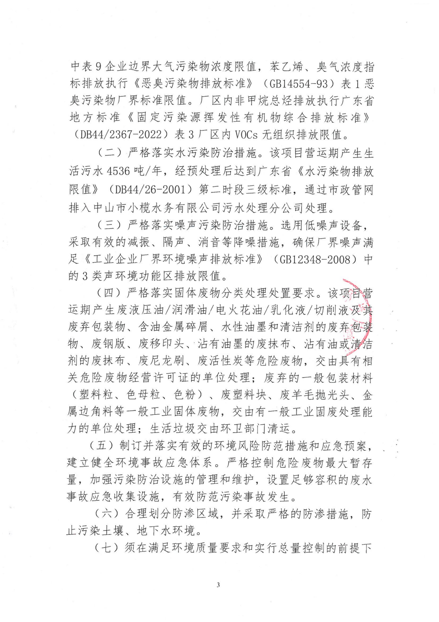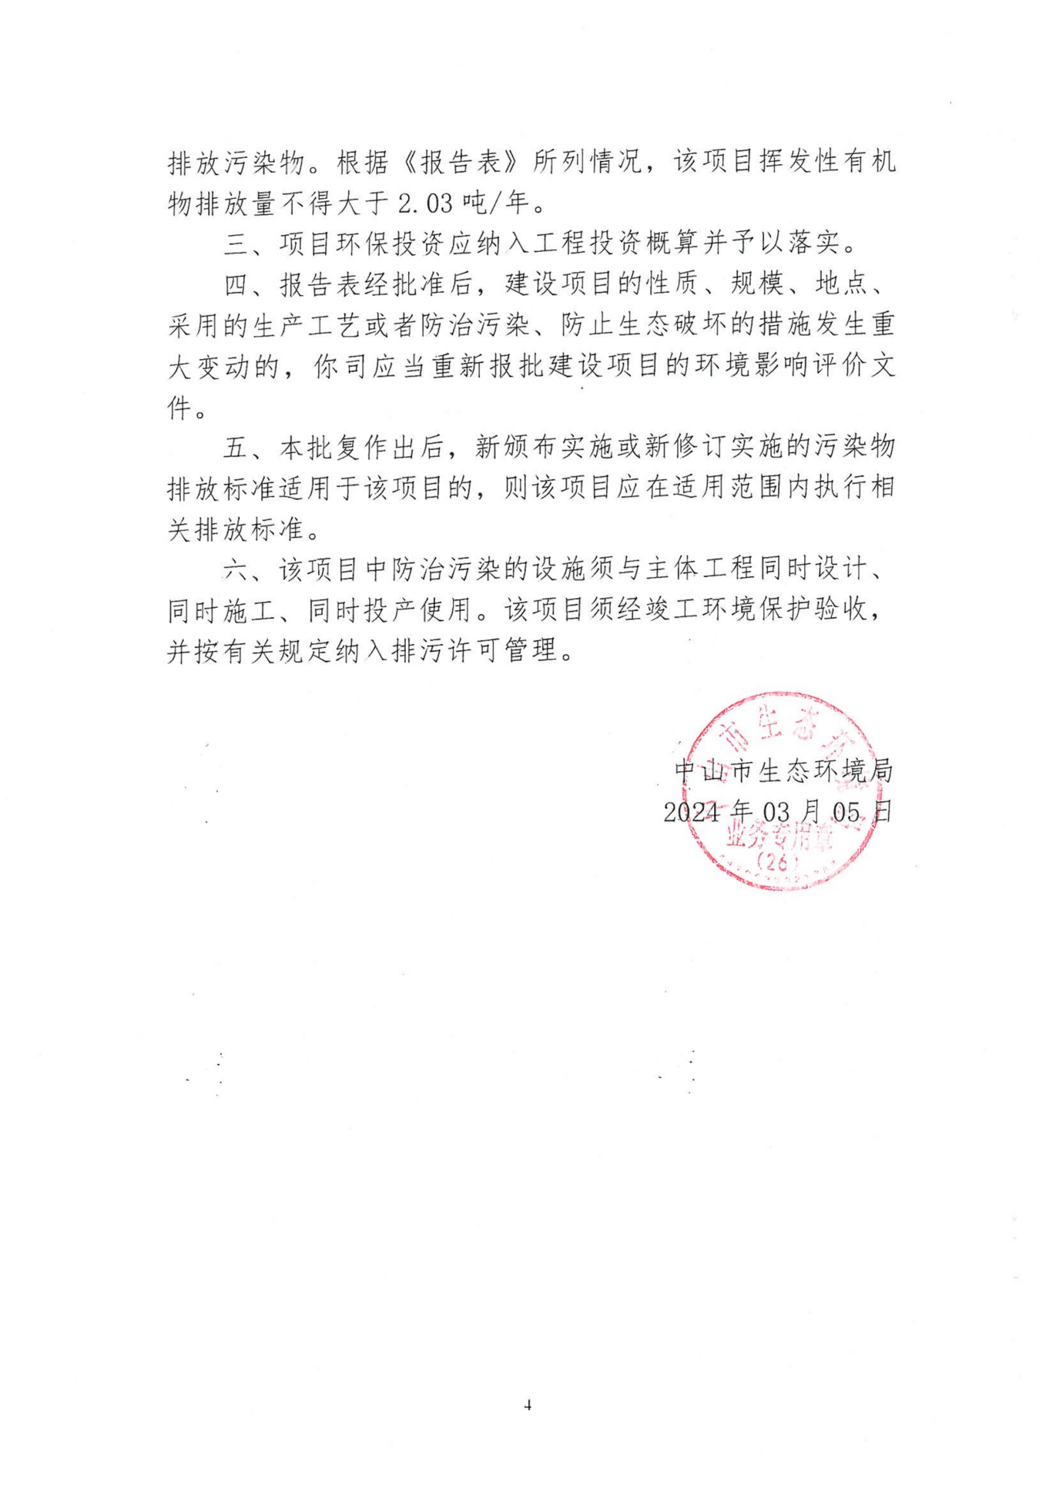

附件2：营业执照
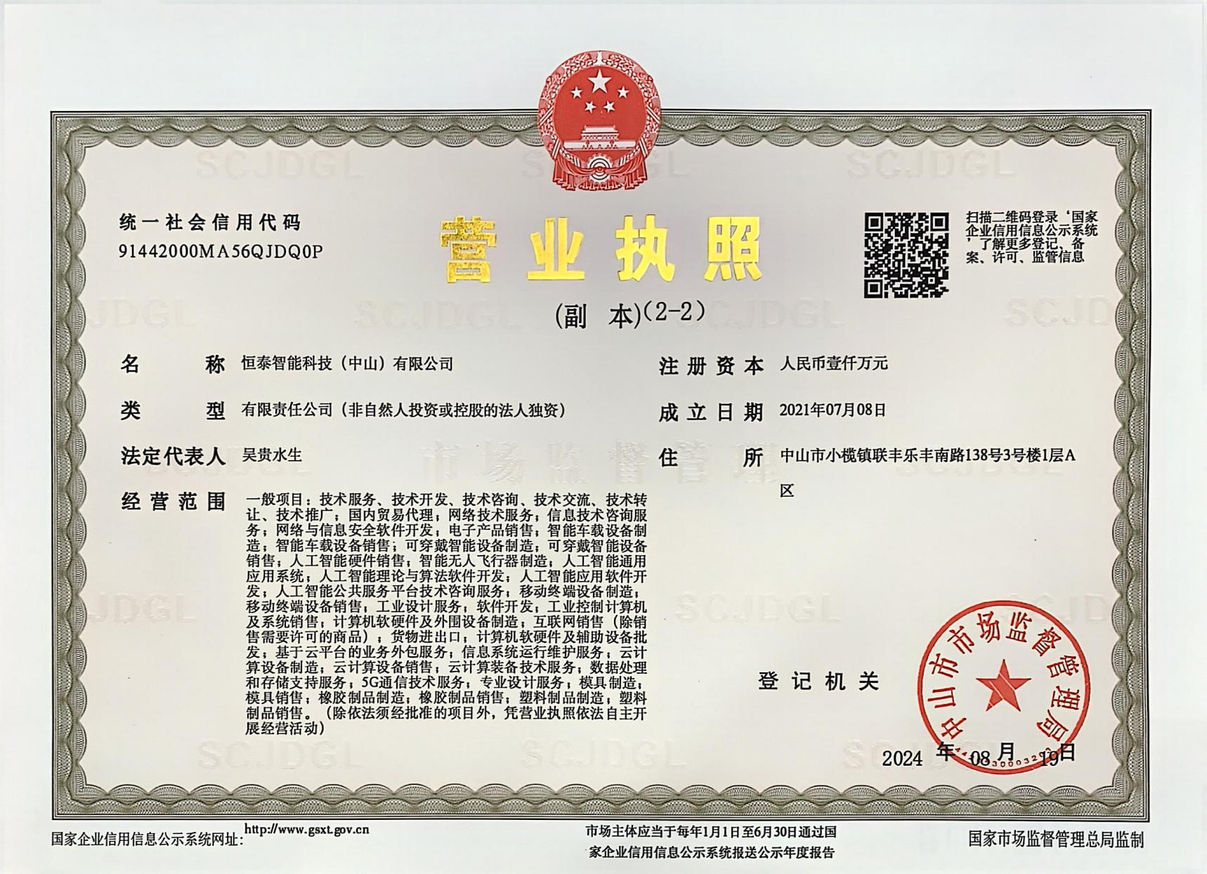

附件3：验收监测委托书
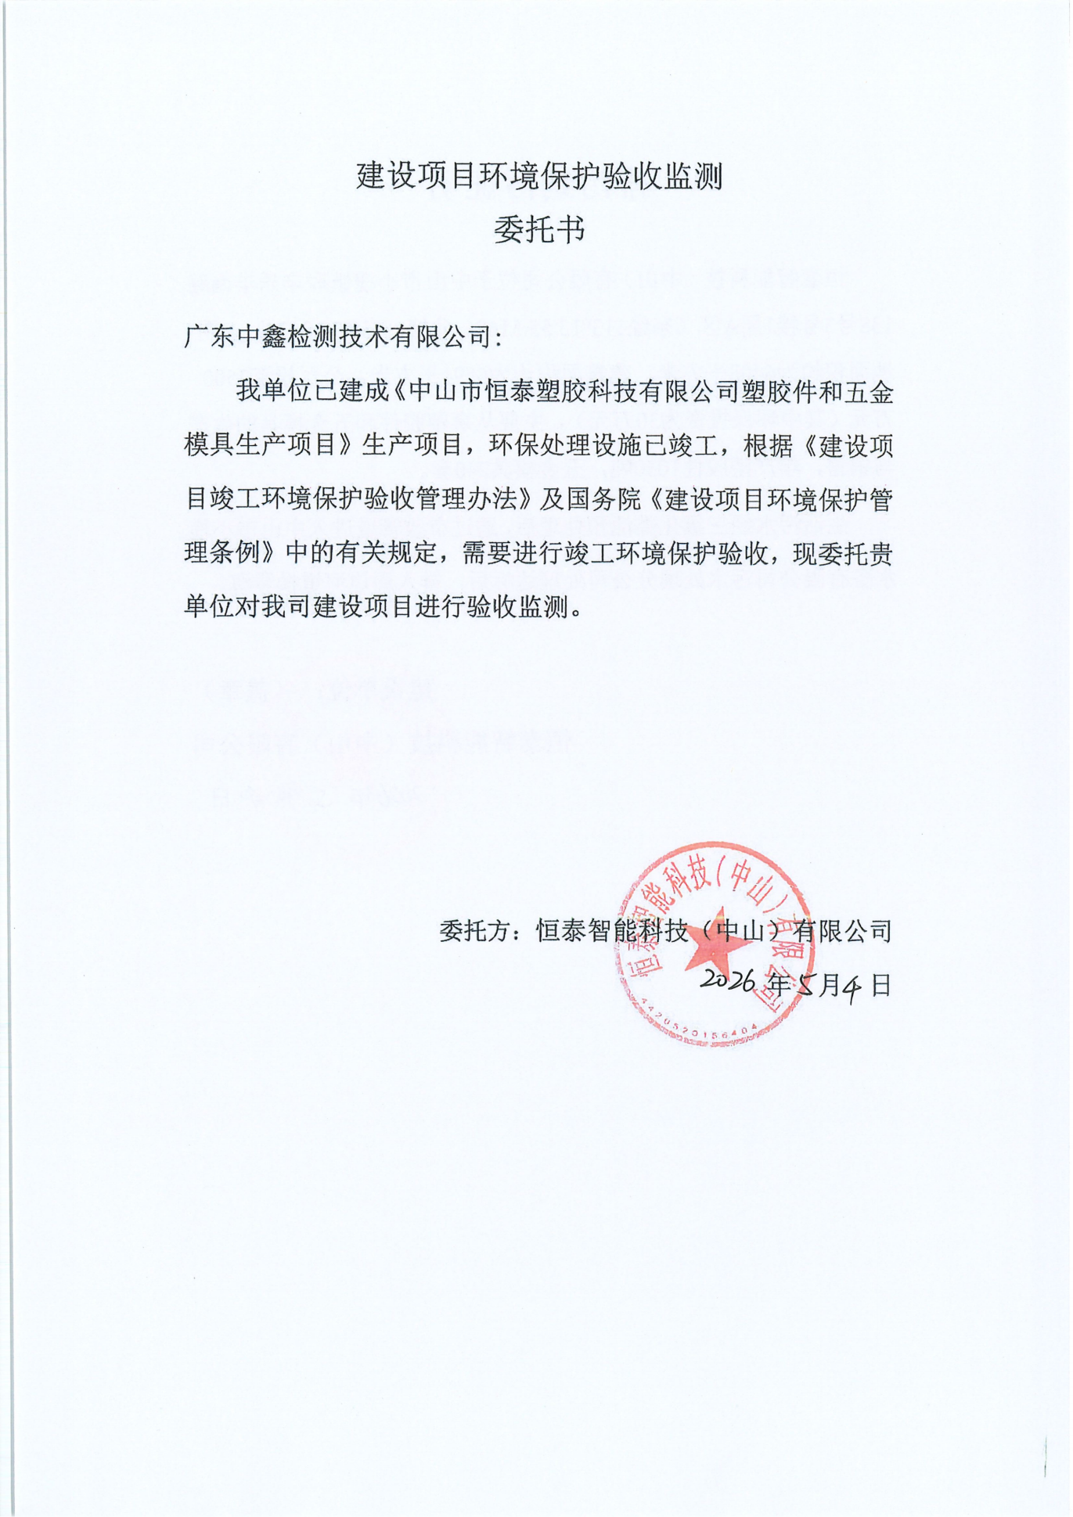

附件4：验收监测期间生产负荷表
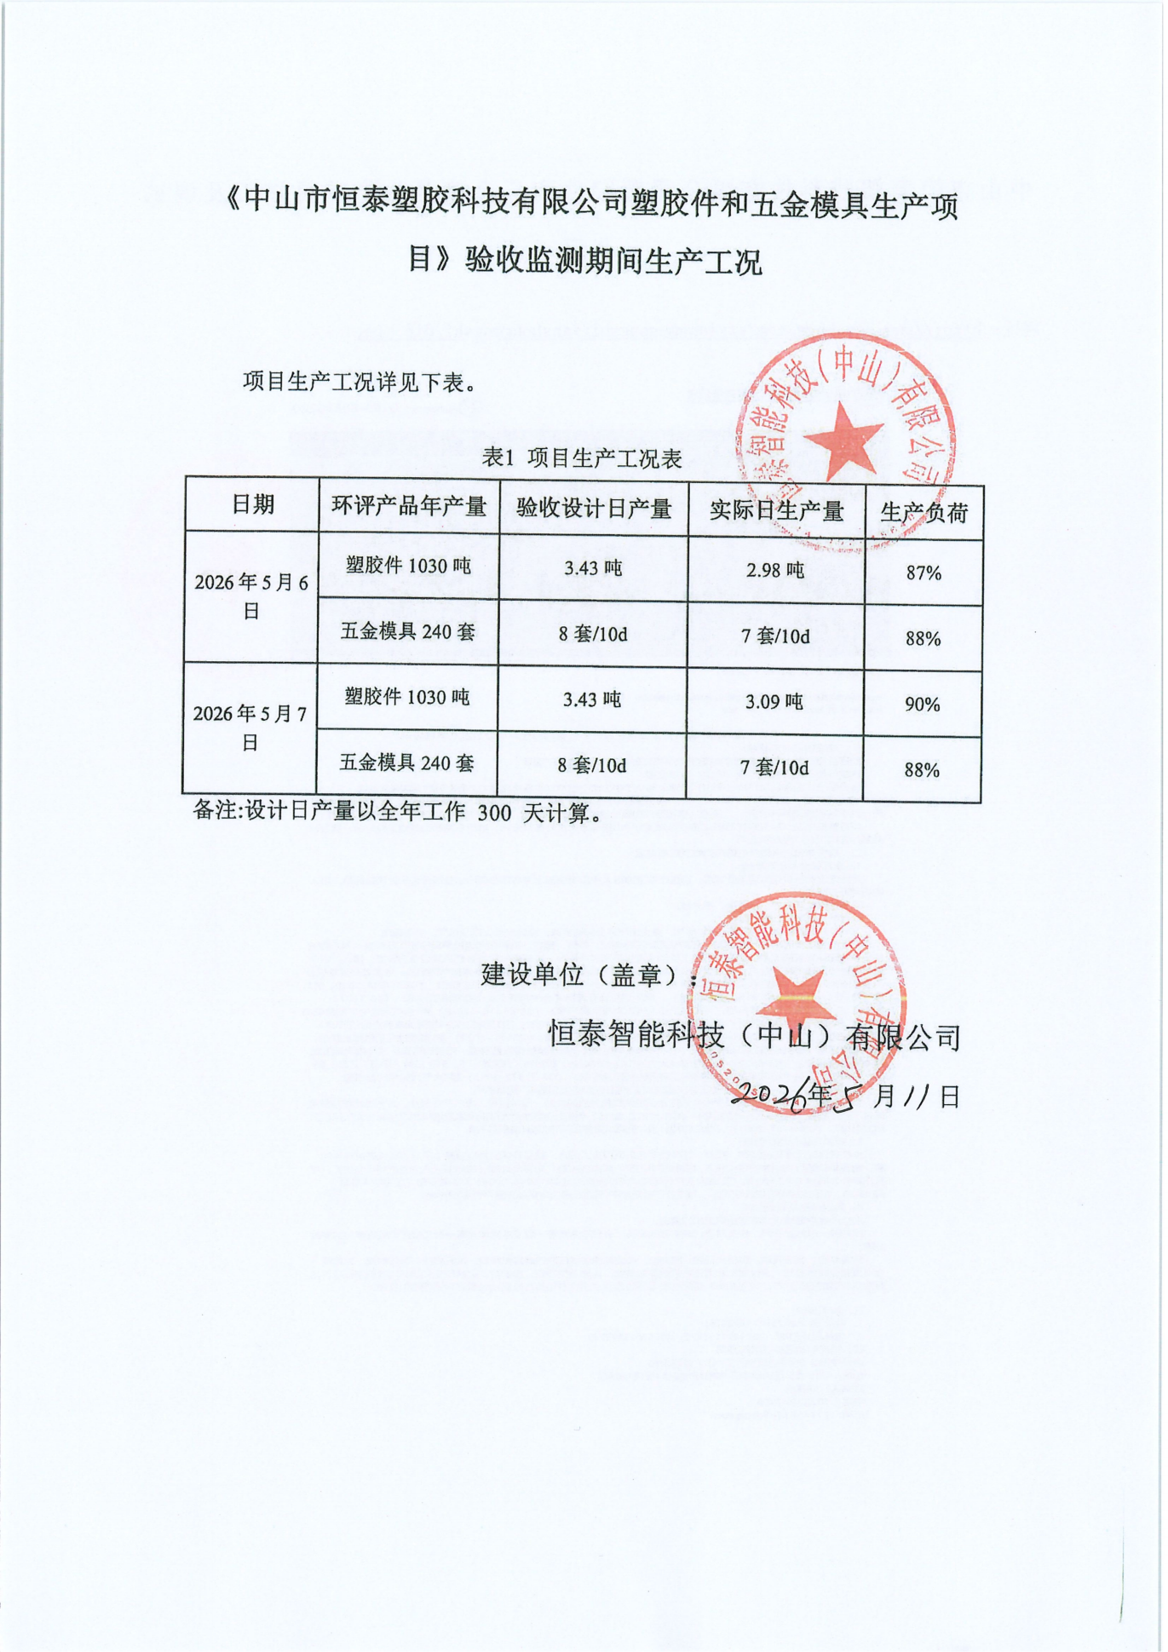

附件5：生活污水纳污证明及水平衡图
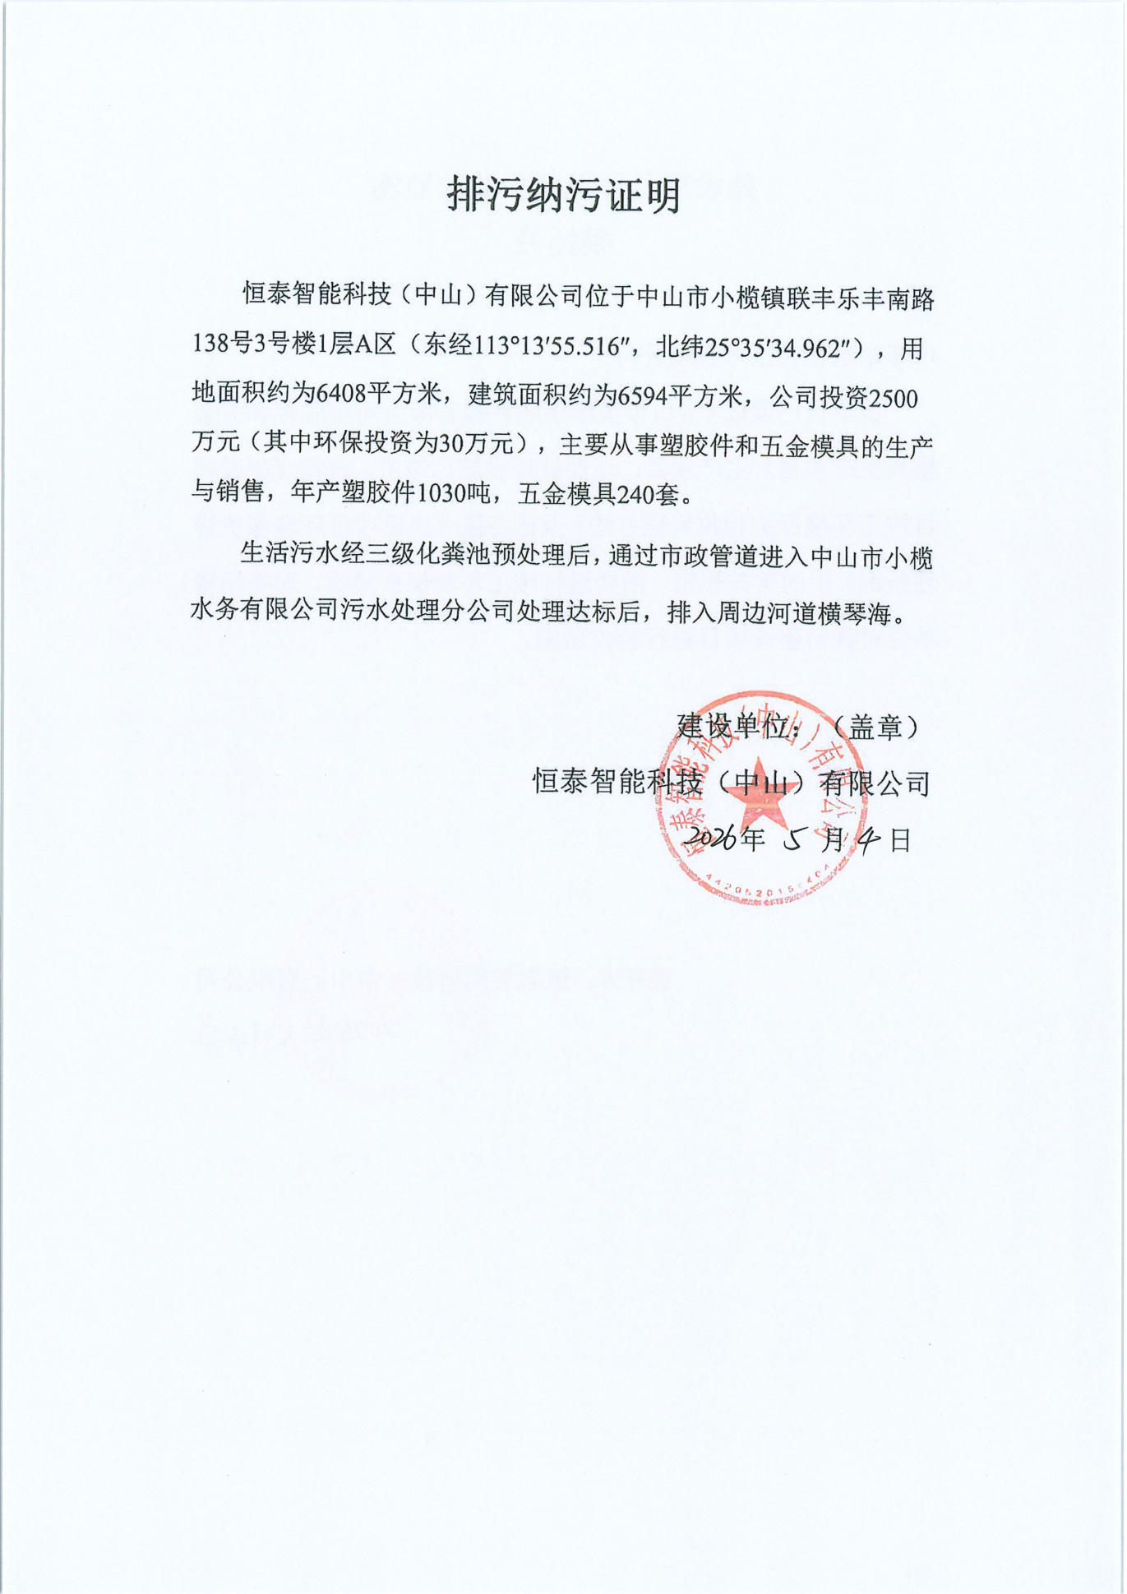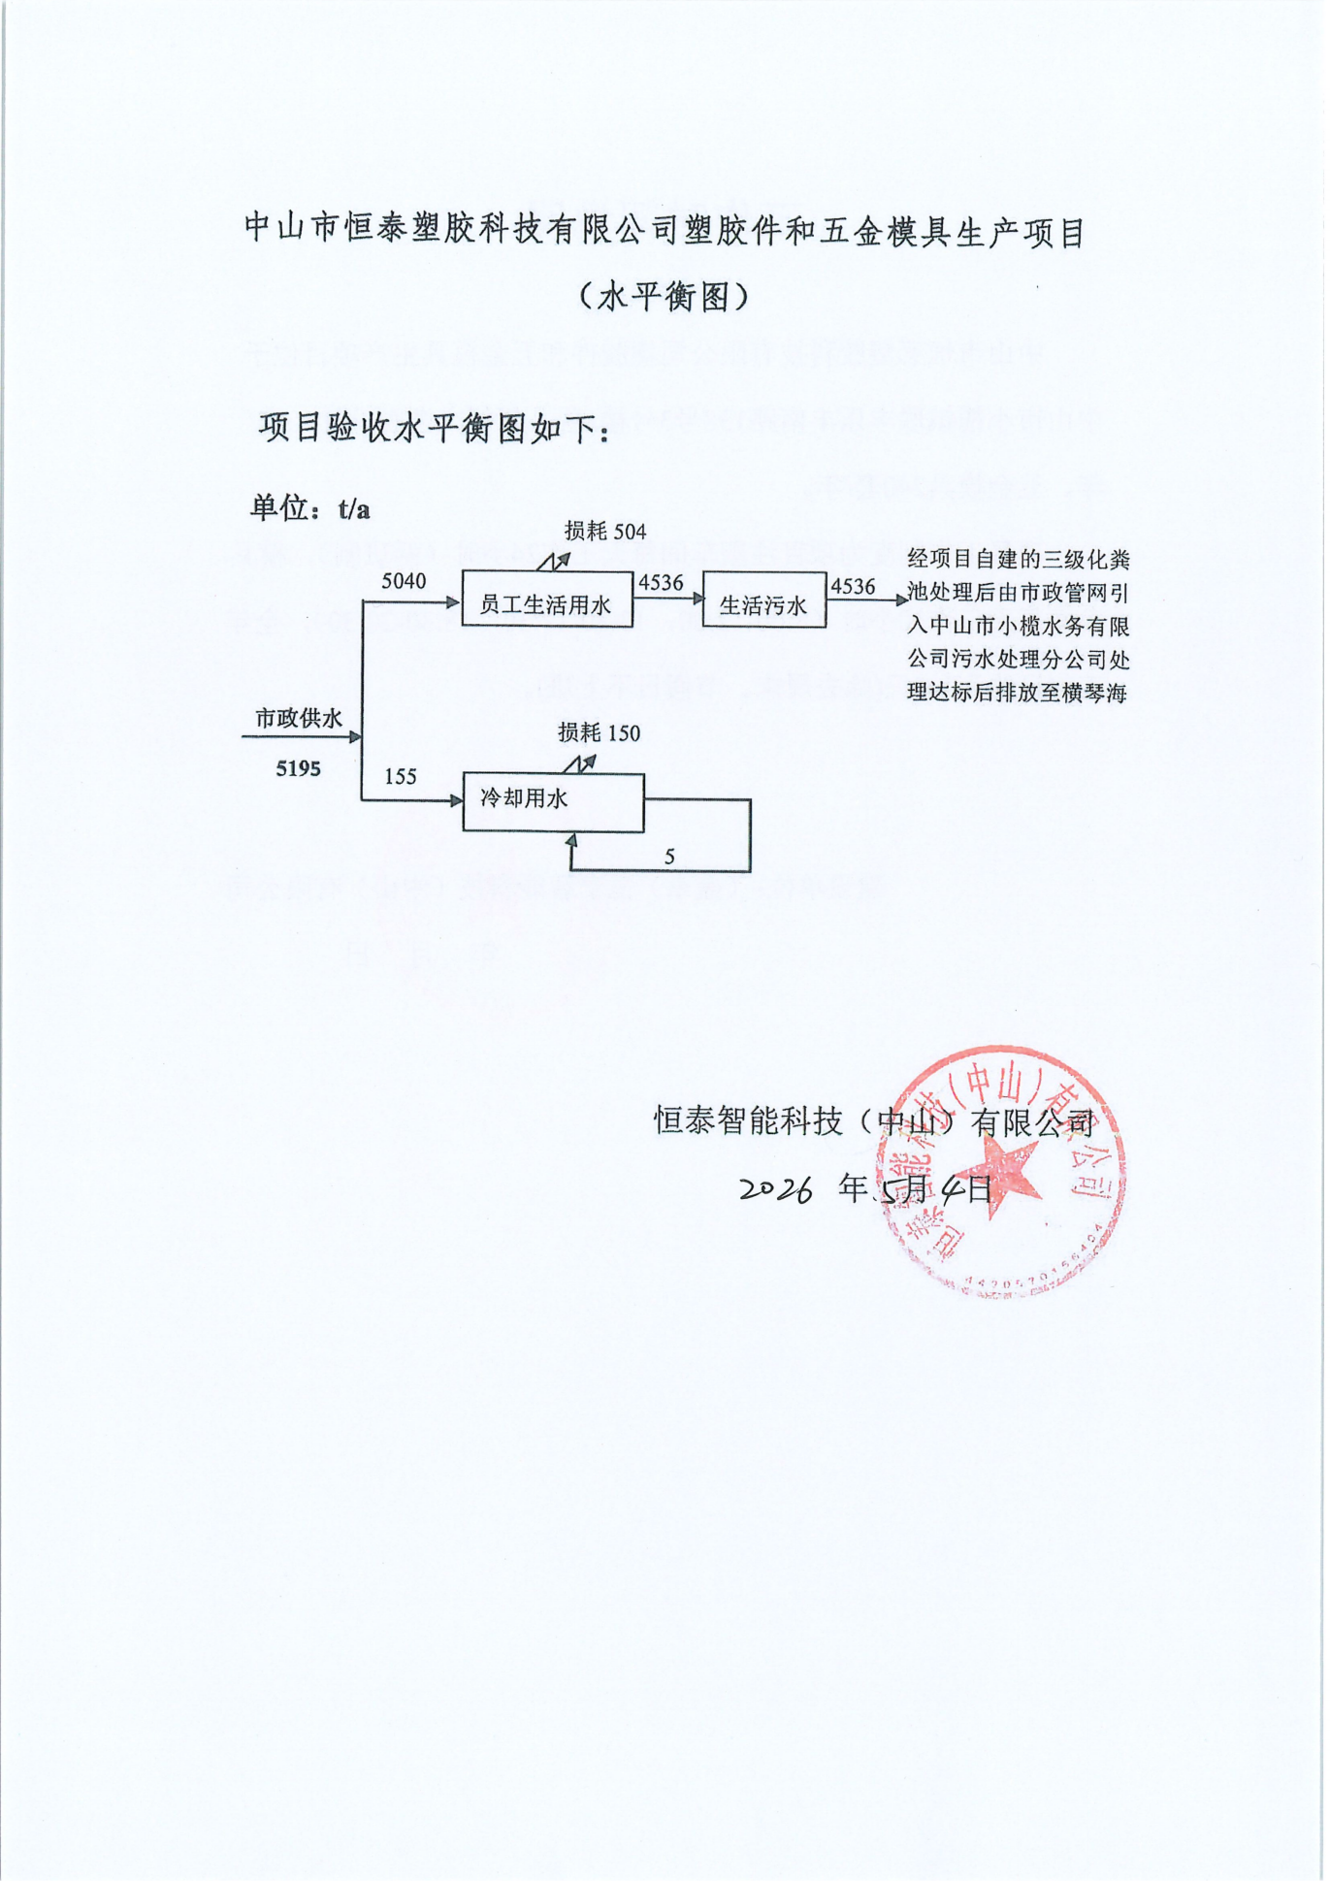

附件6：废气治理方案
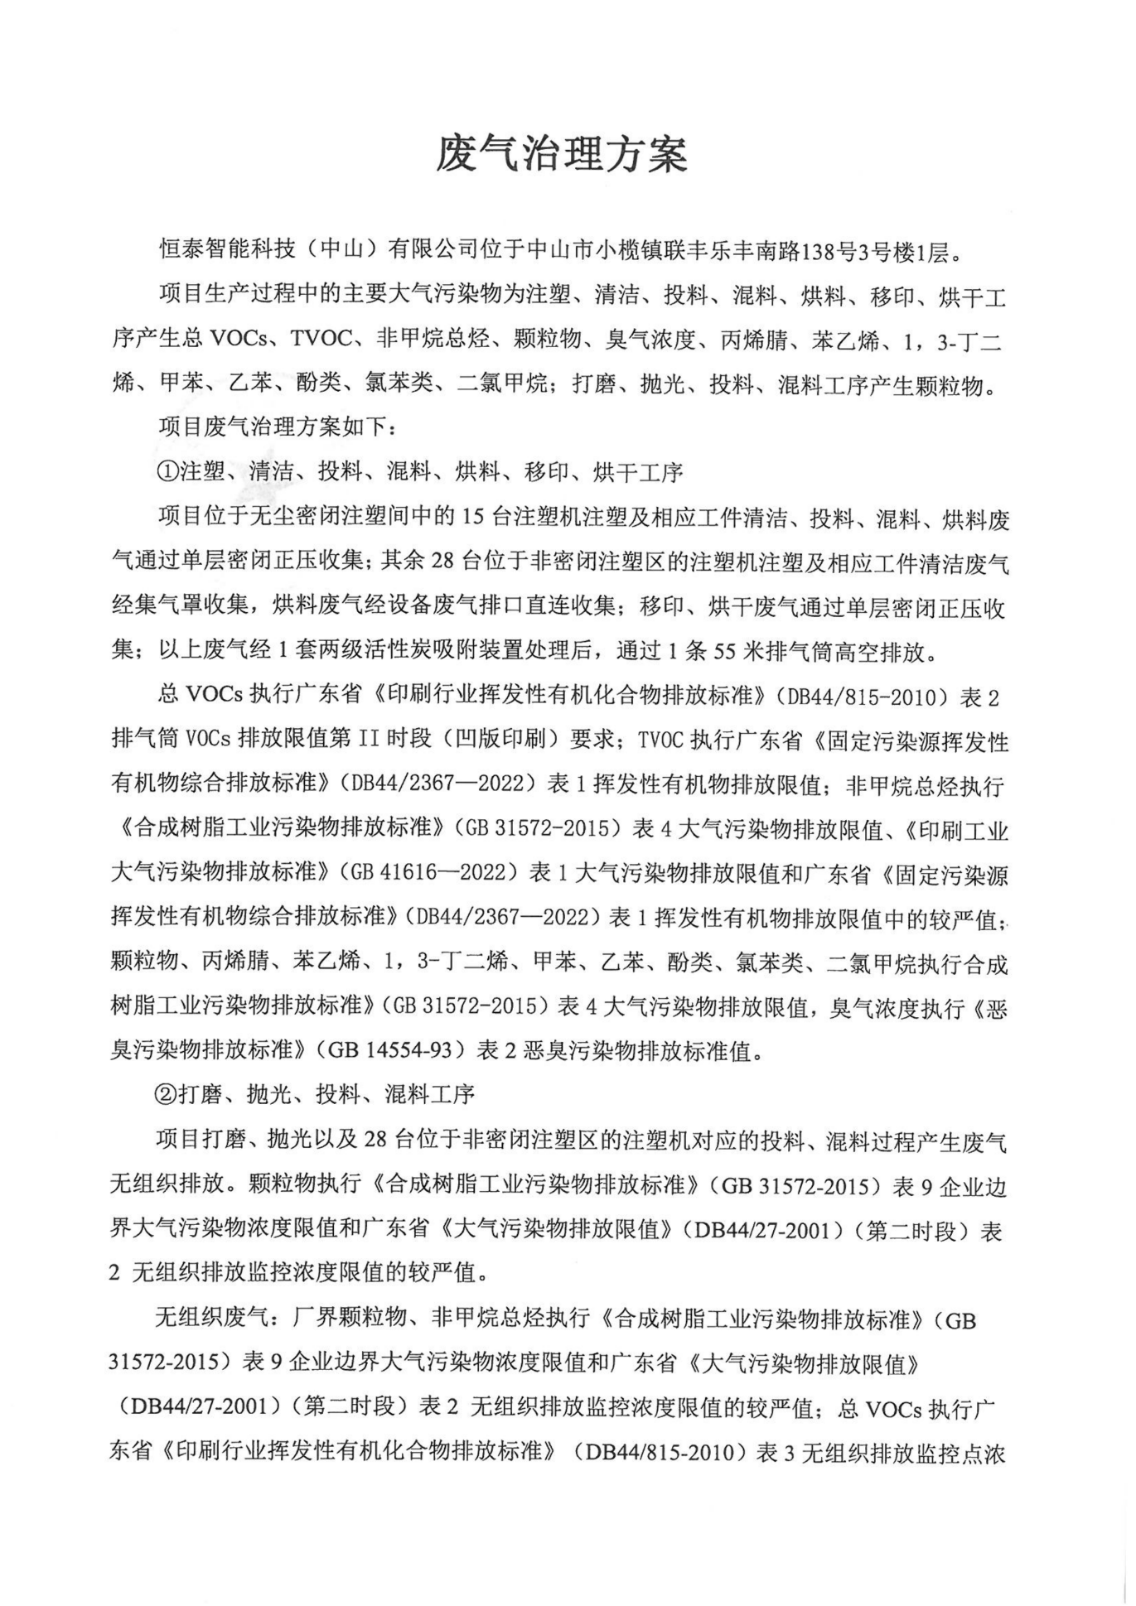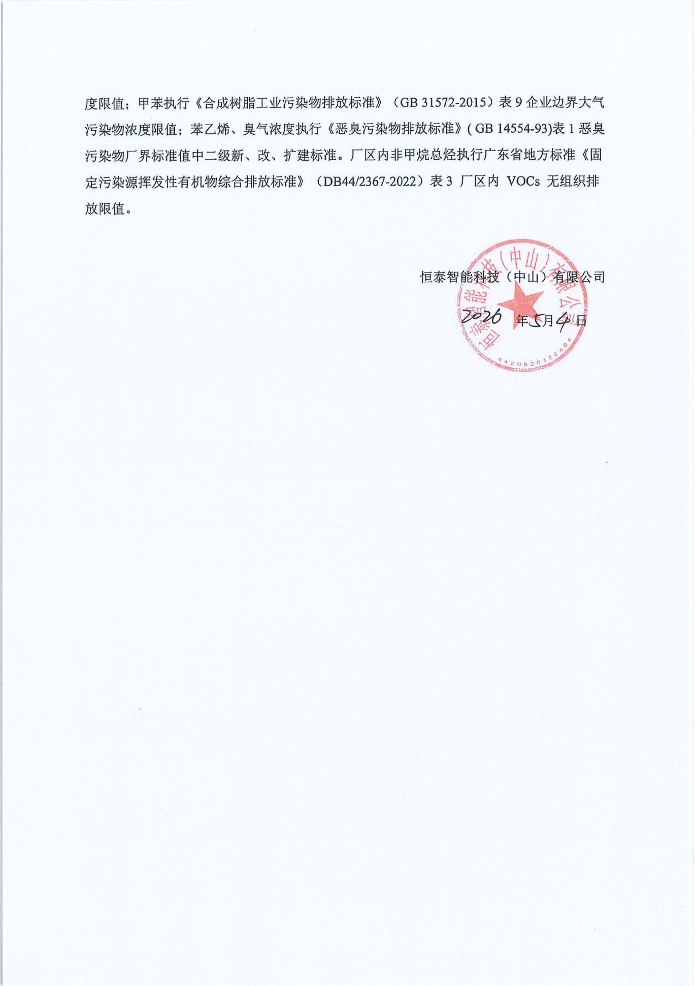

附件7：噪声治理方案
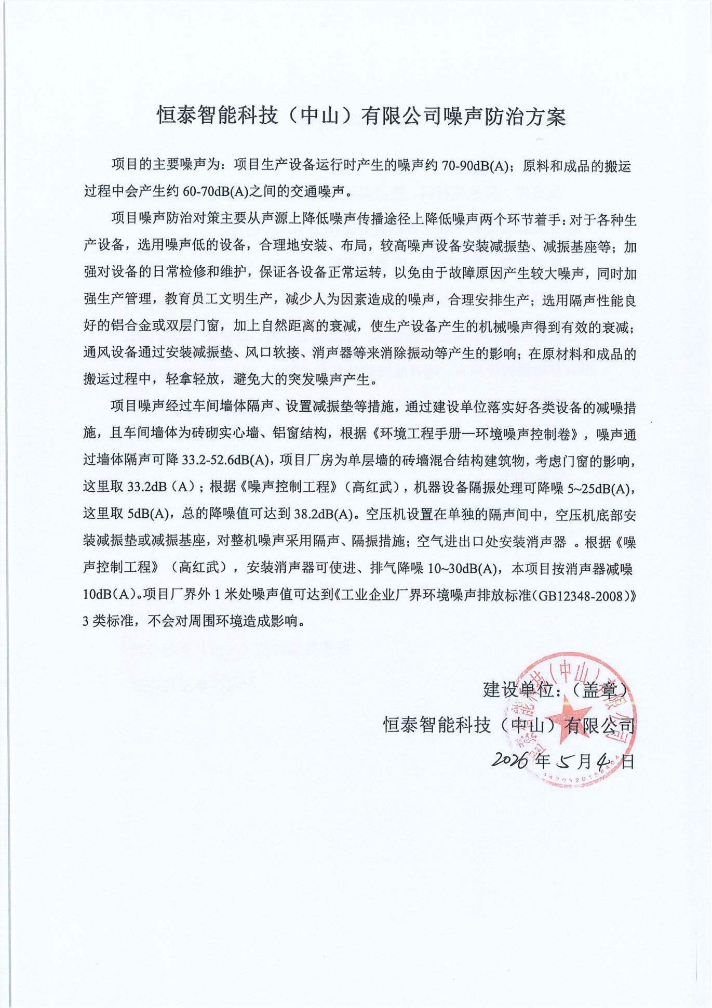

附件8：一般固体废物处置情况说明
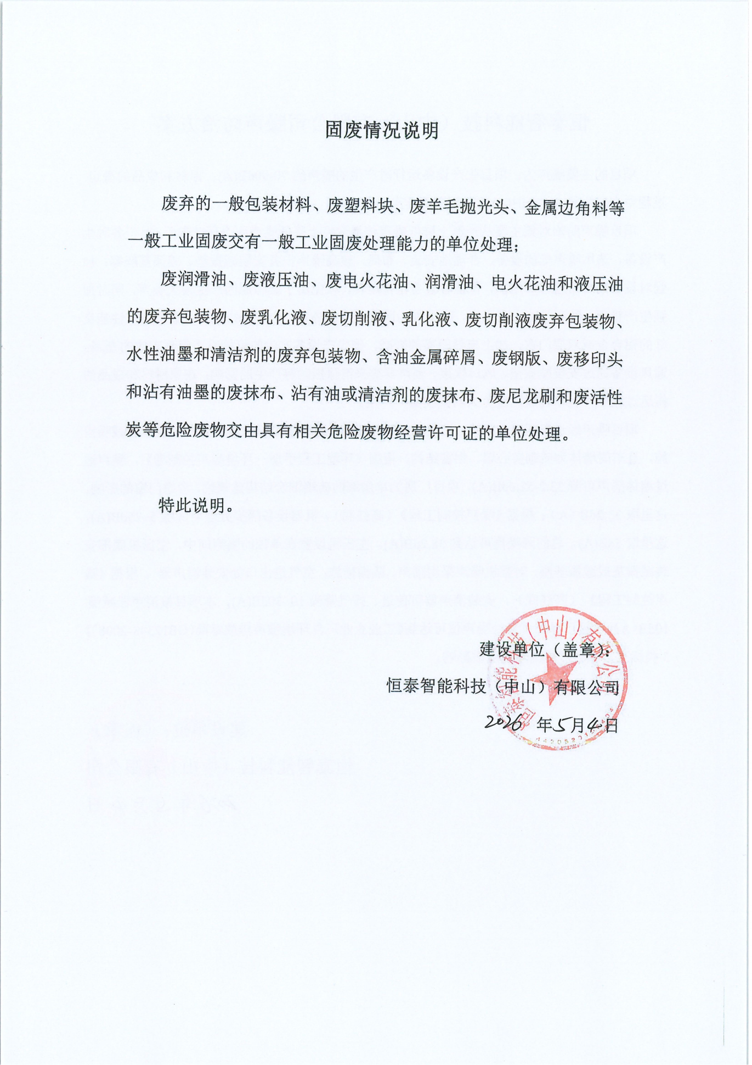

附件9：危险废物处置服务合同（节选）
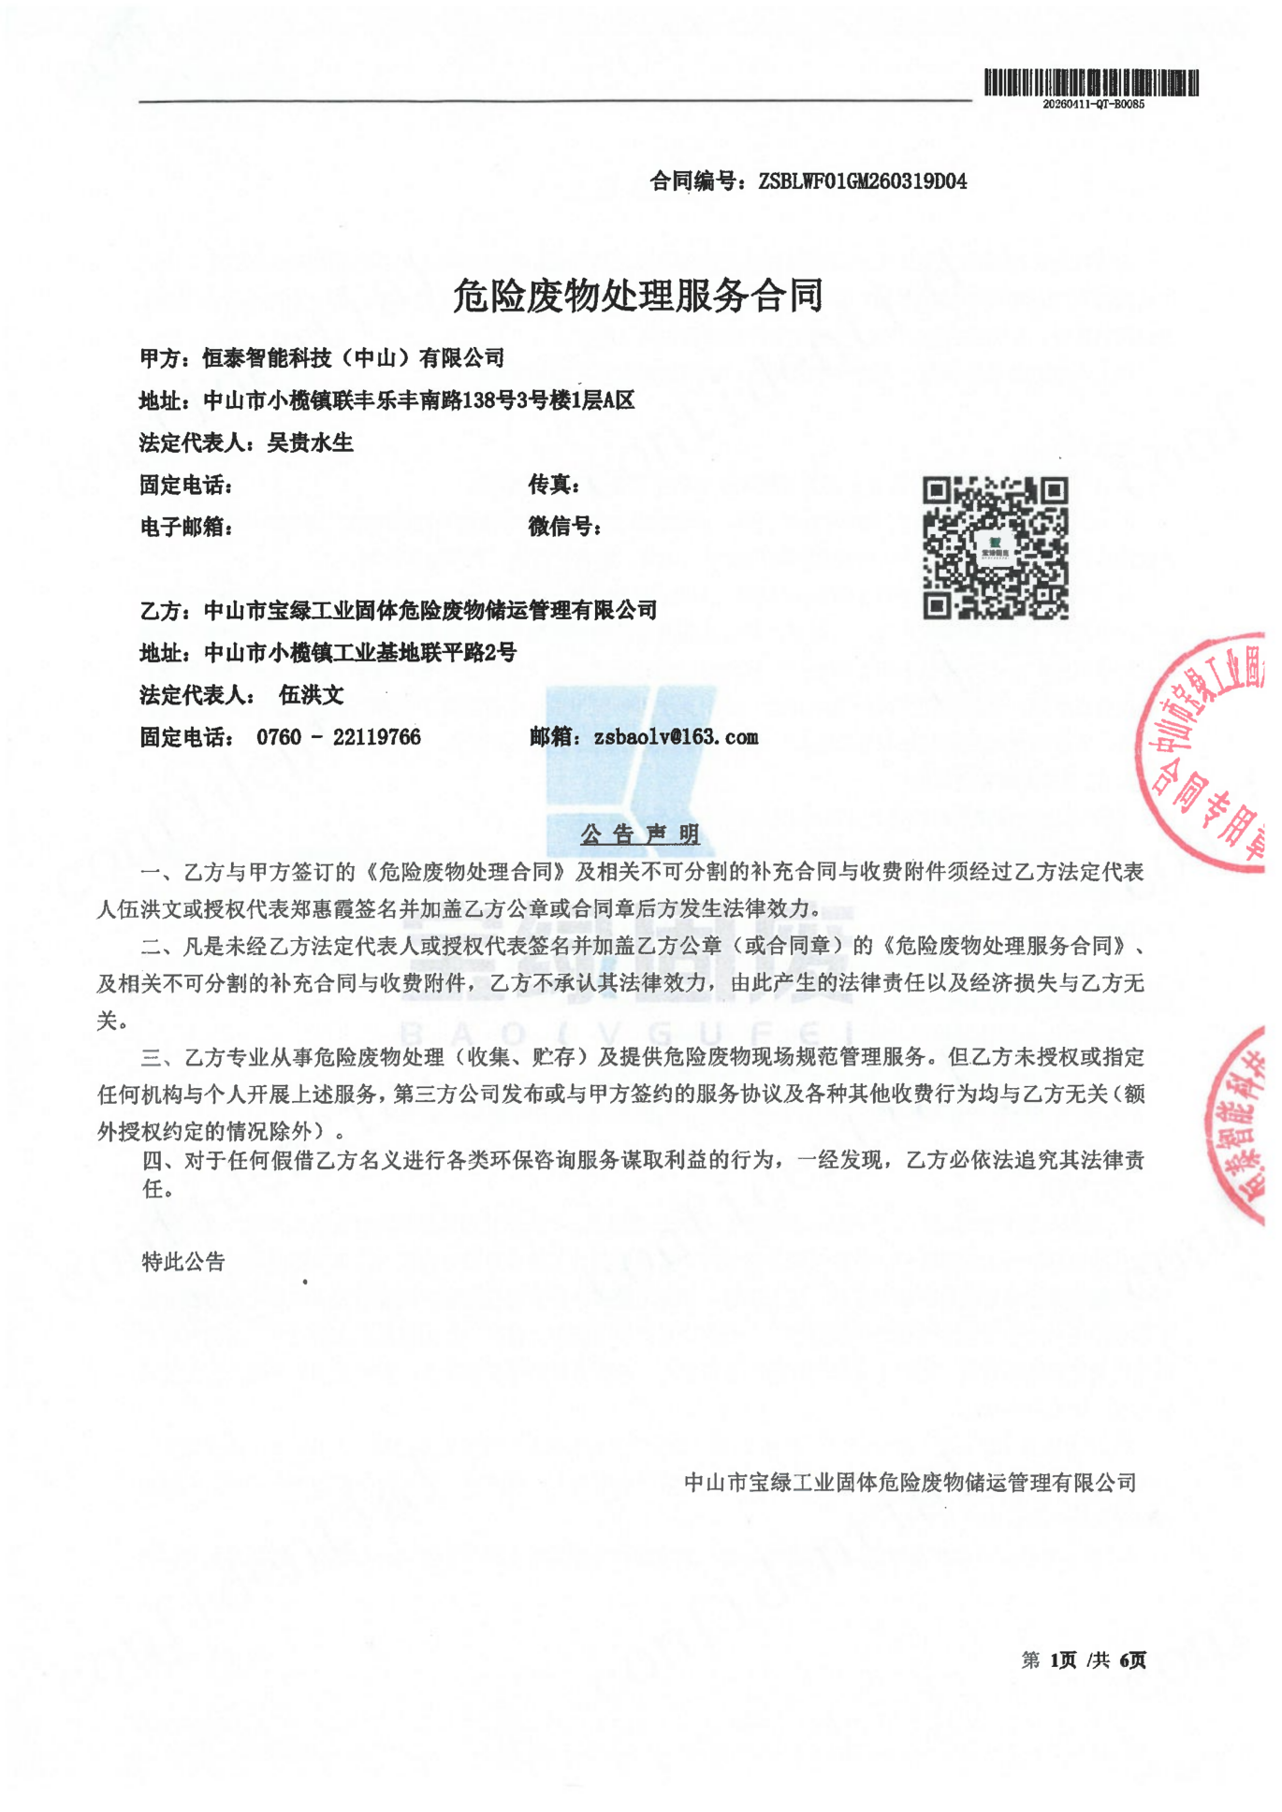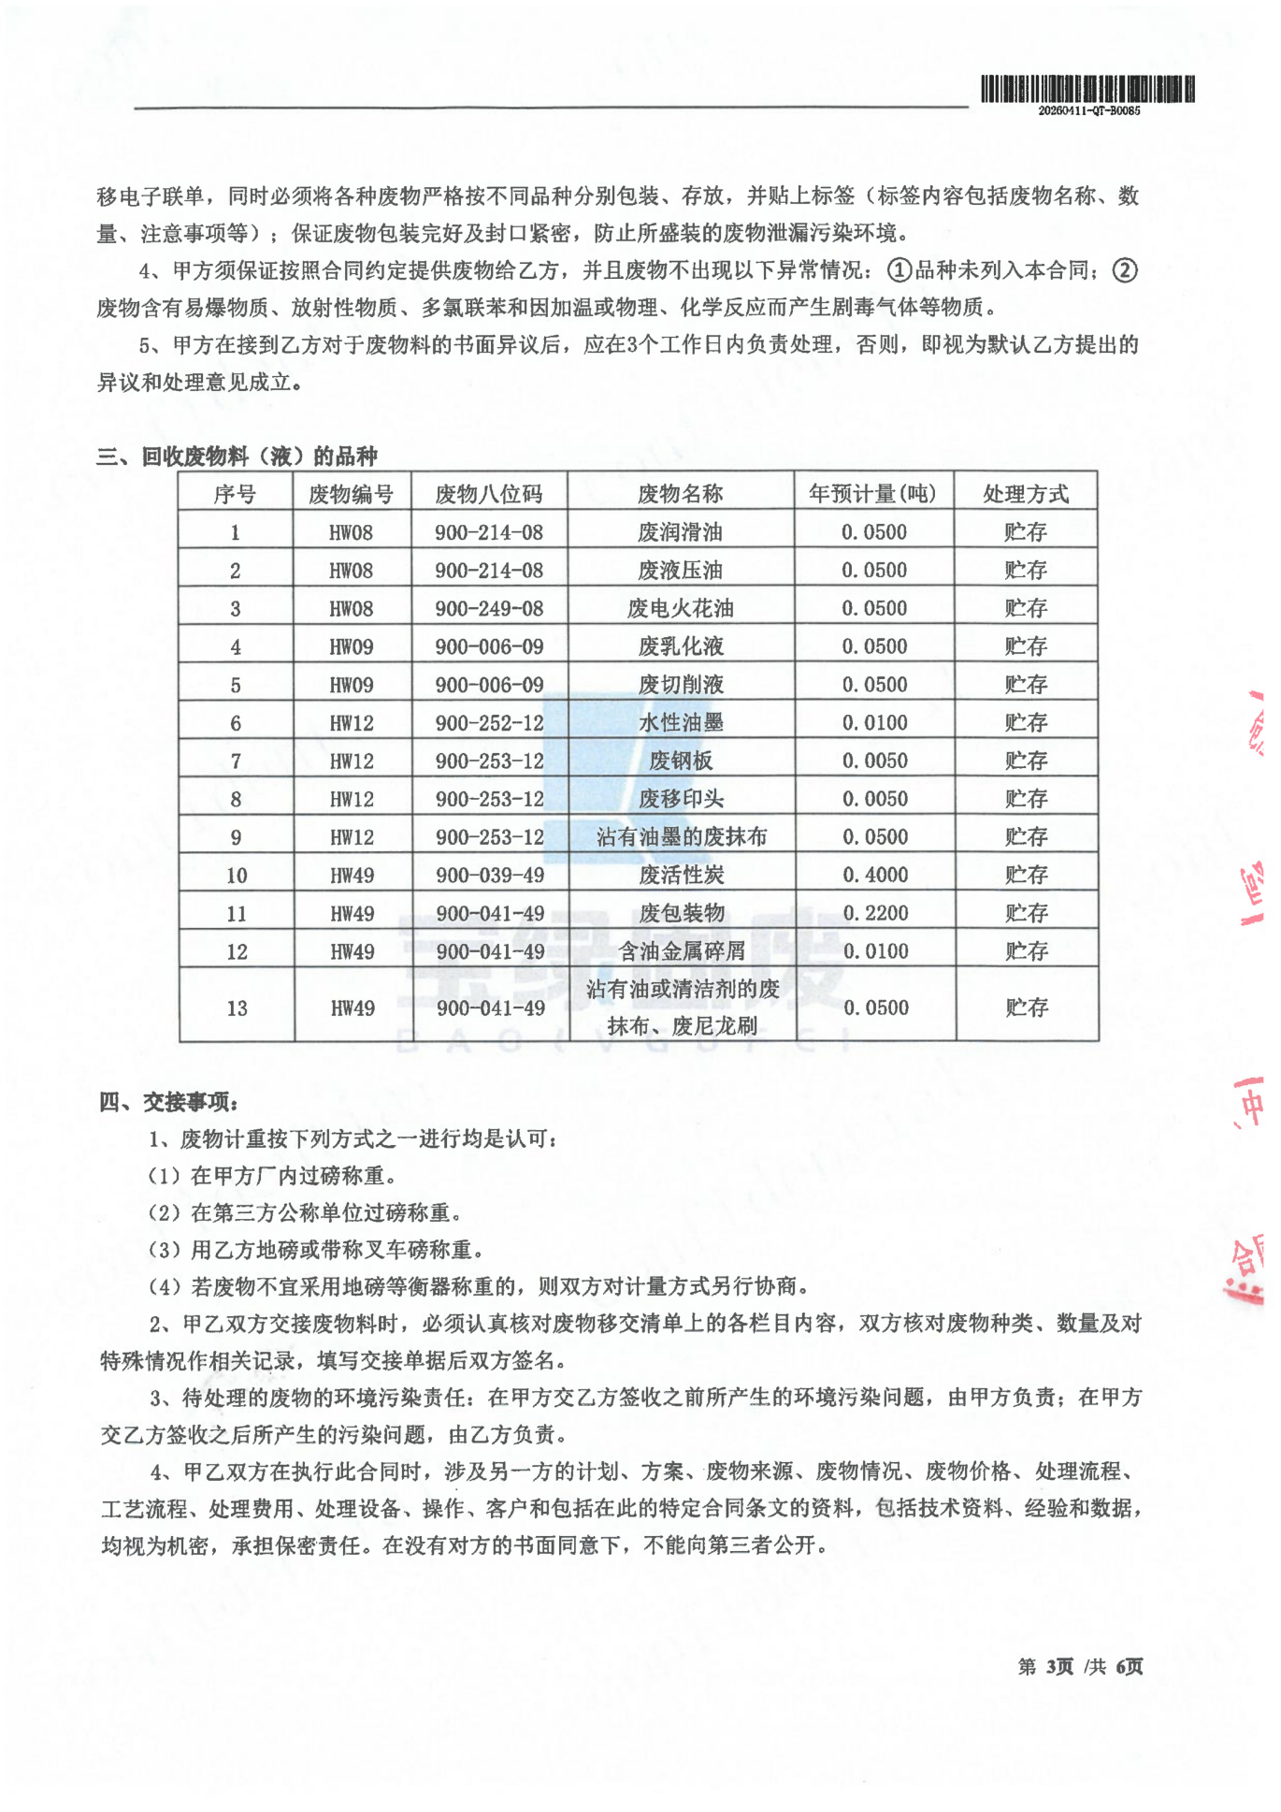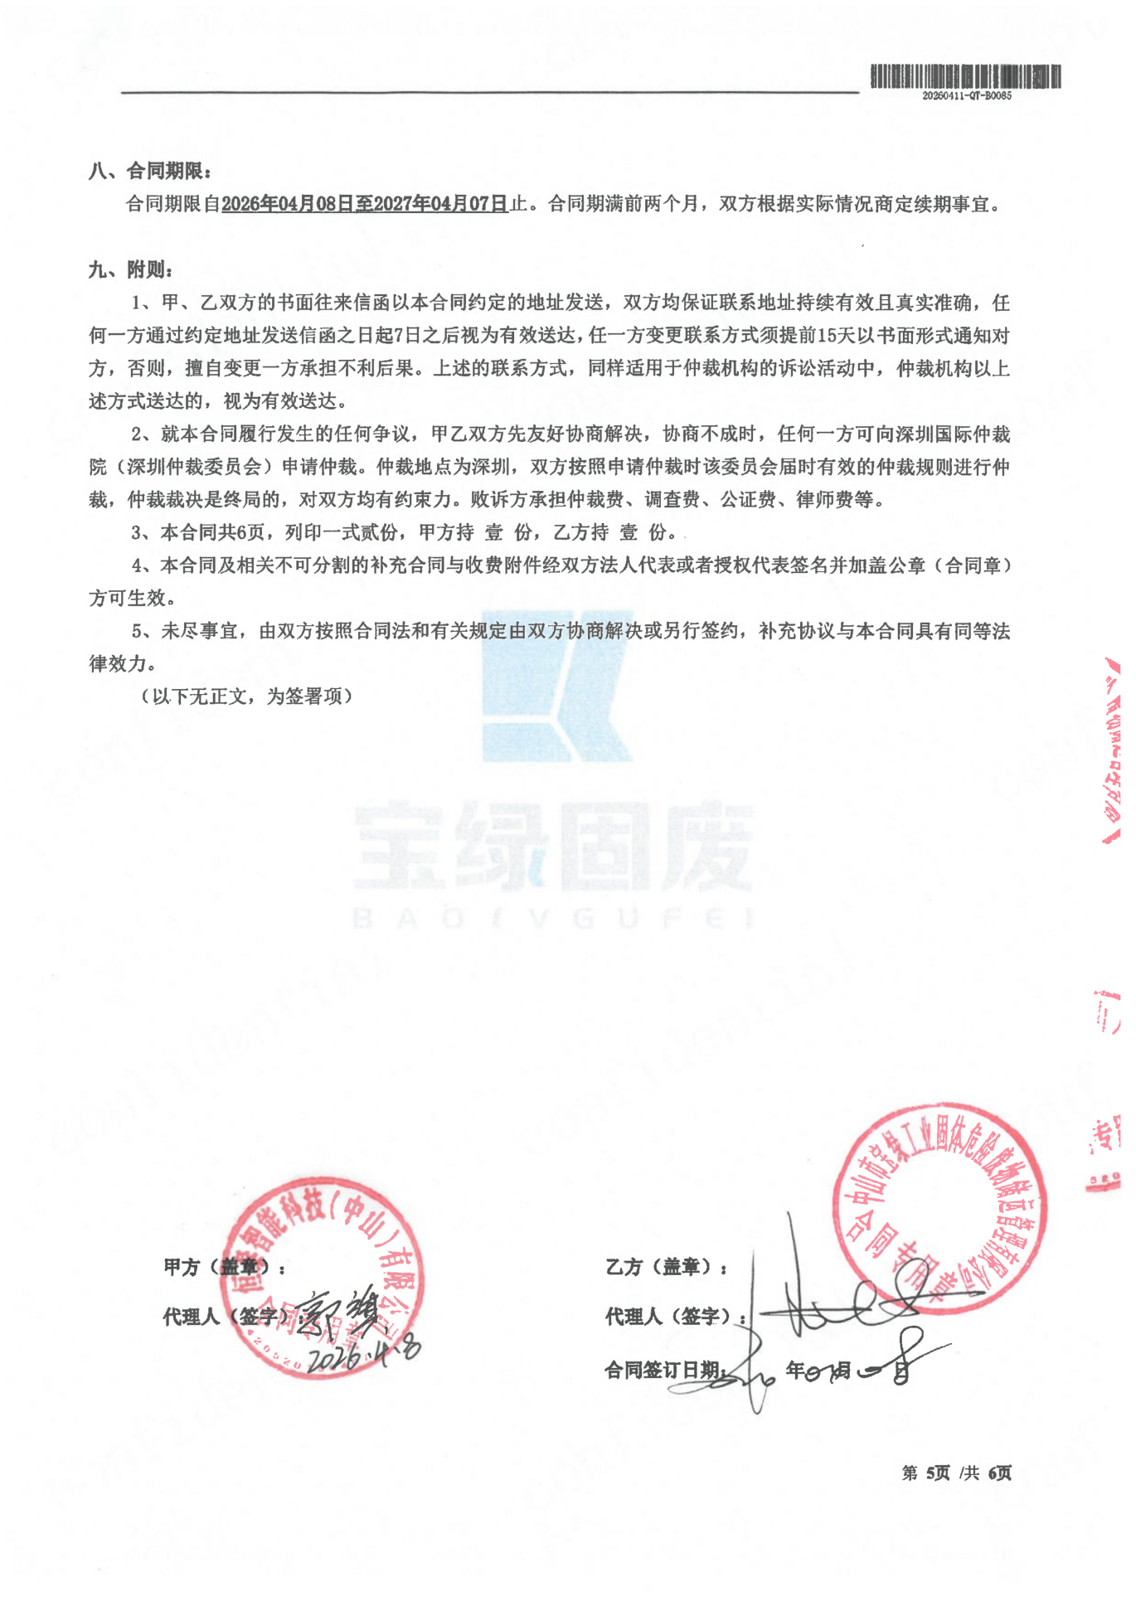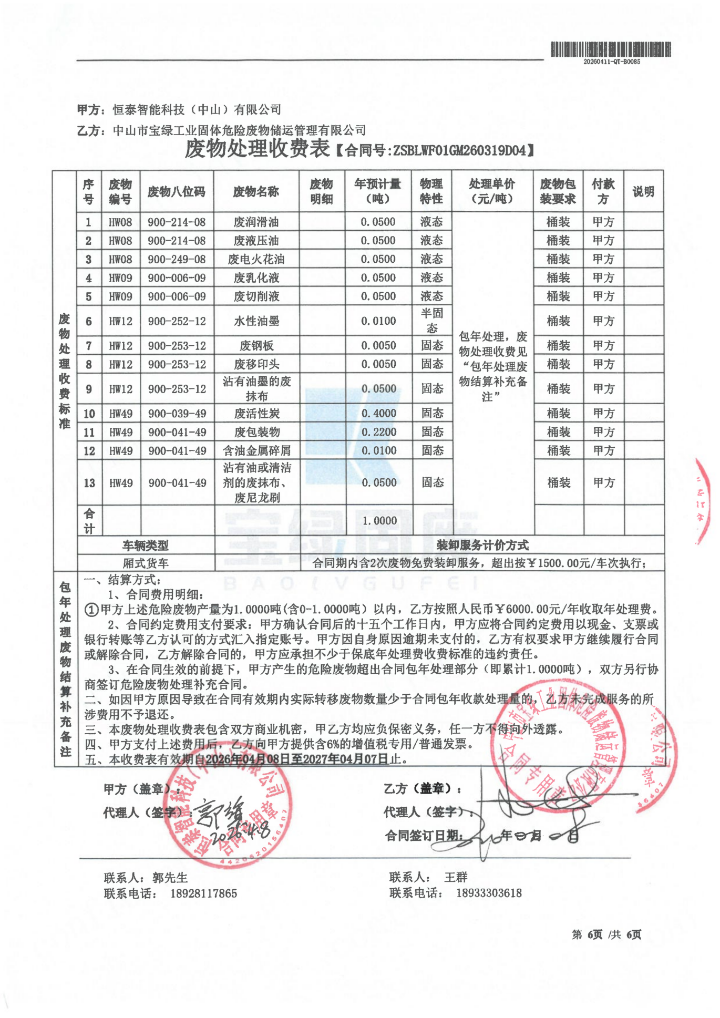

附件10：环境管理制度
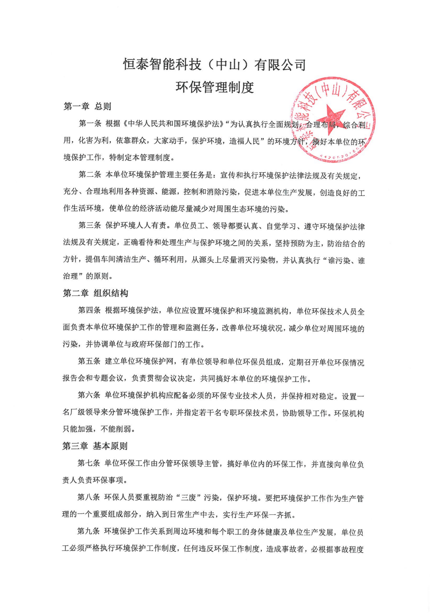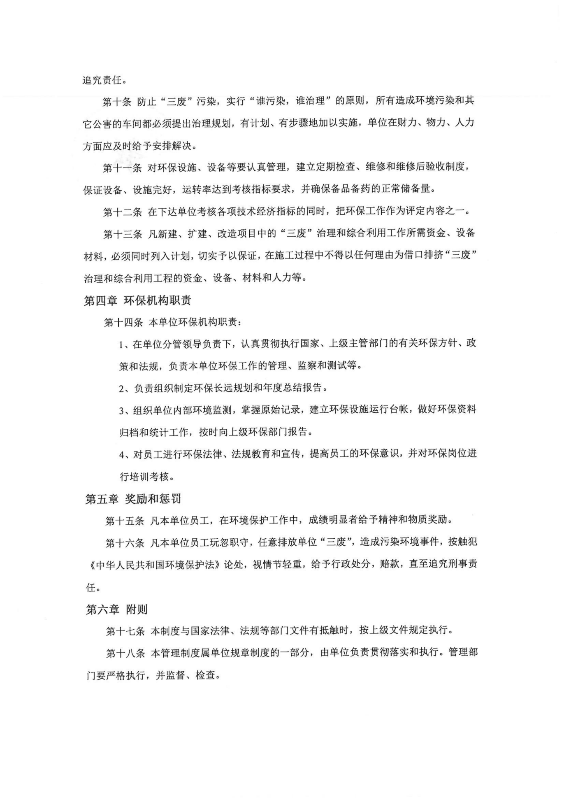

附件11：企业事业单位突发环境事件应急预案备案表
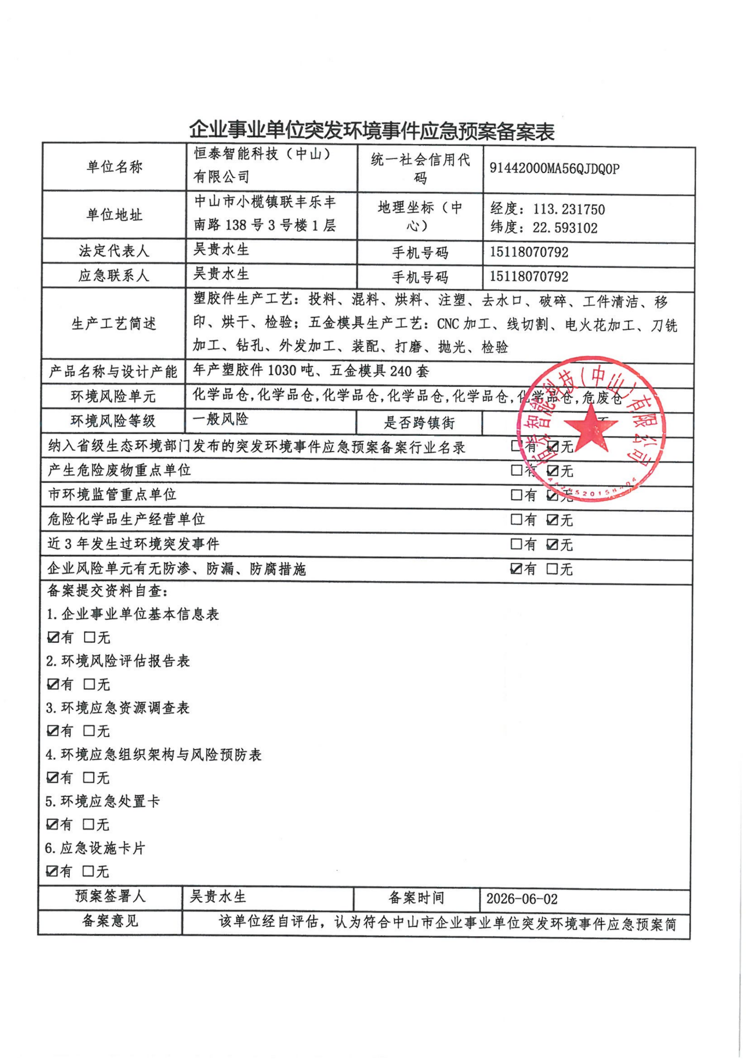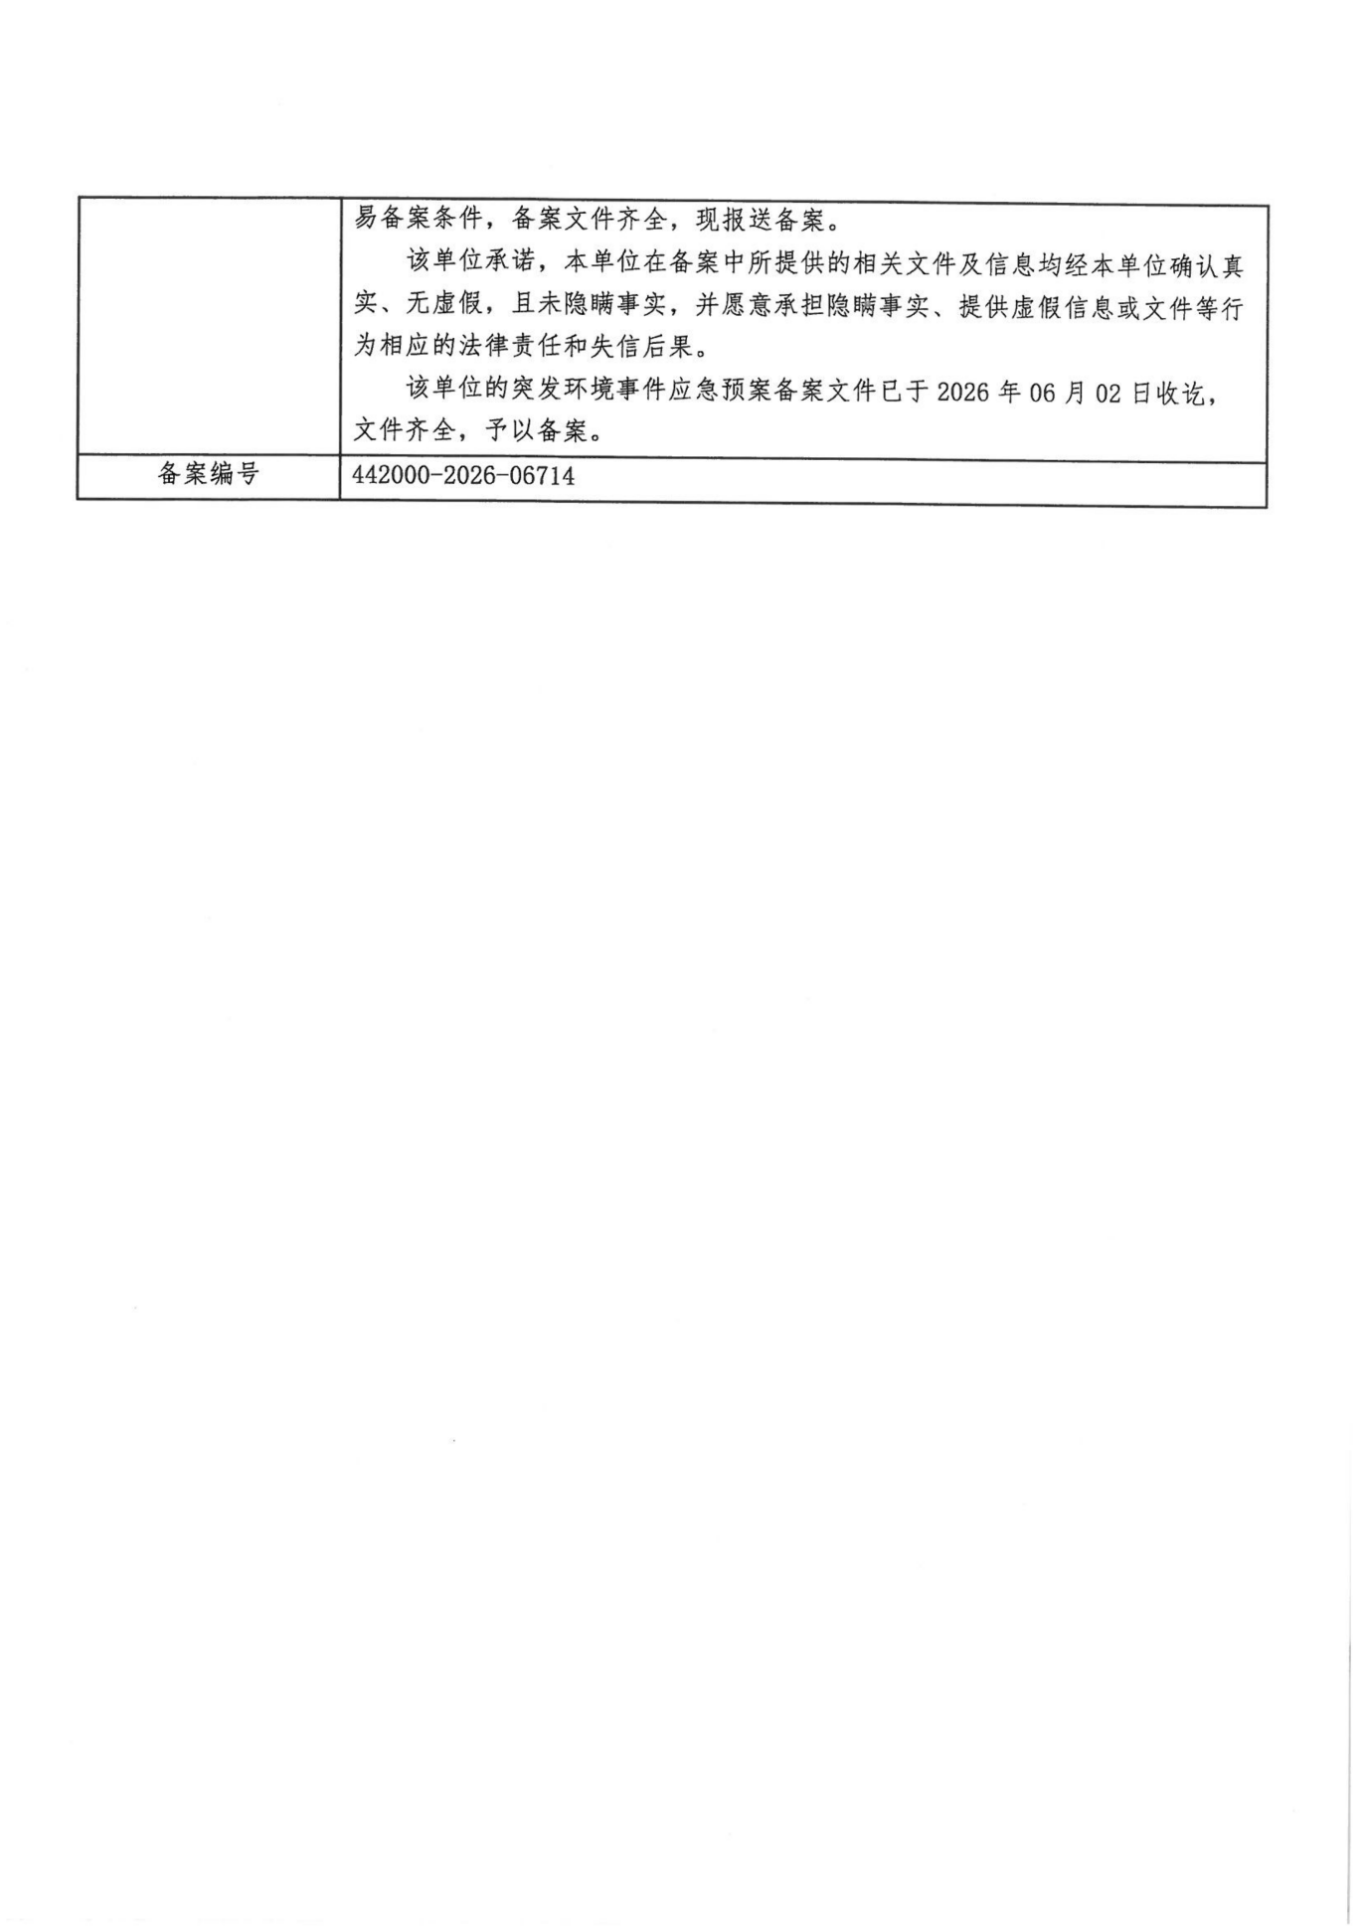

附件12：竣工及调试公示截图
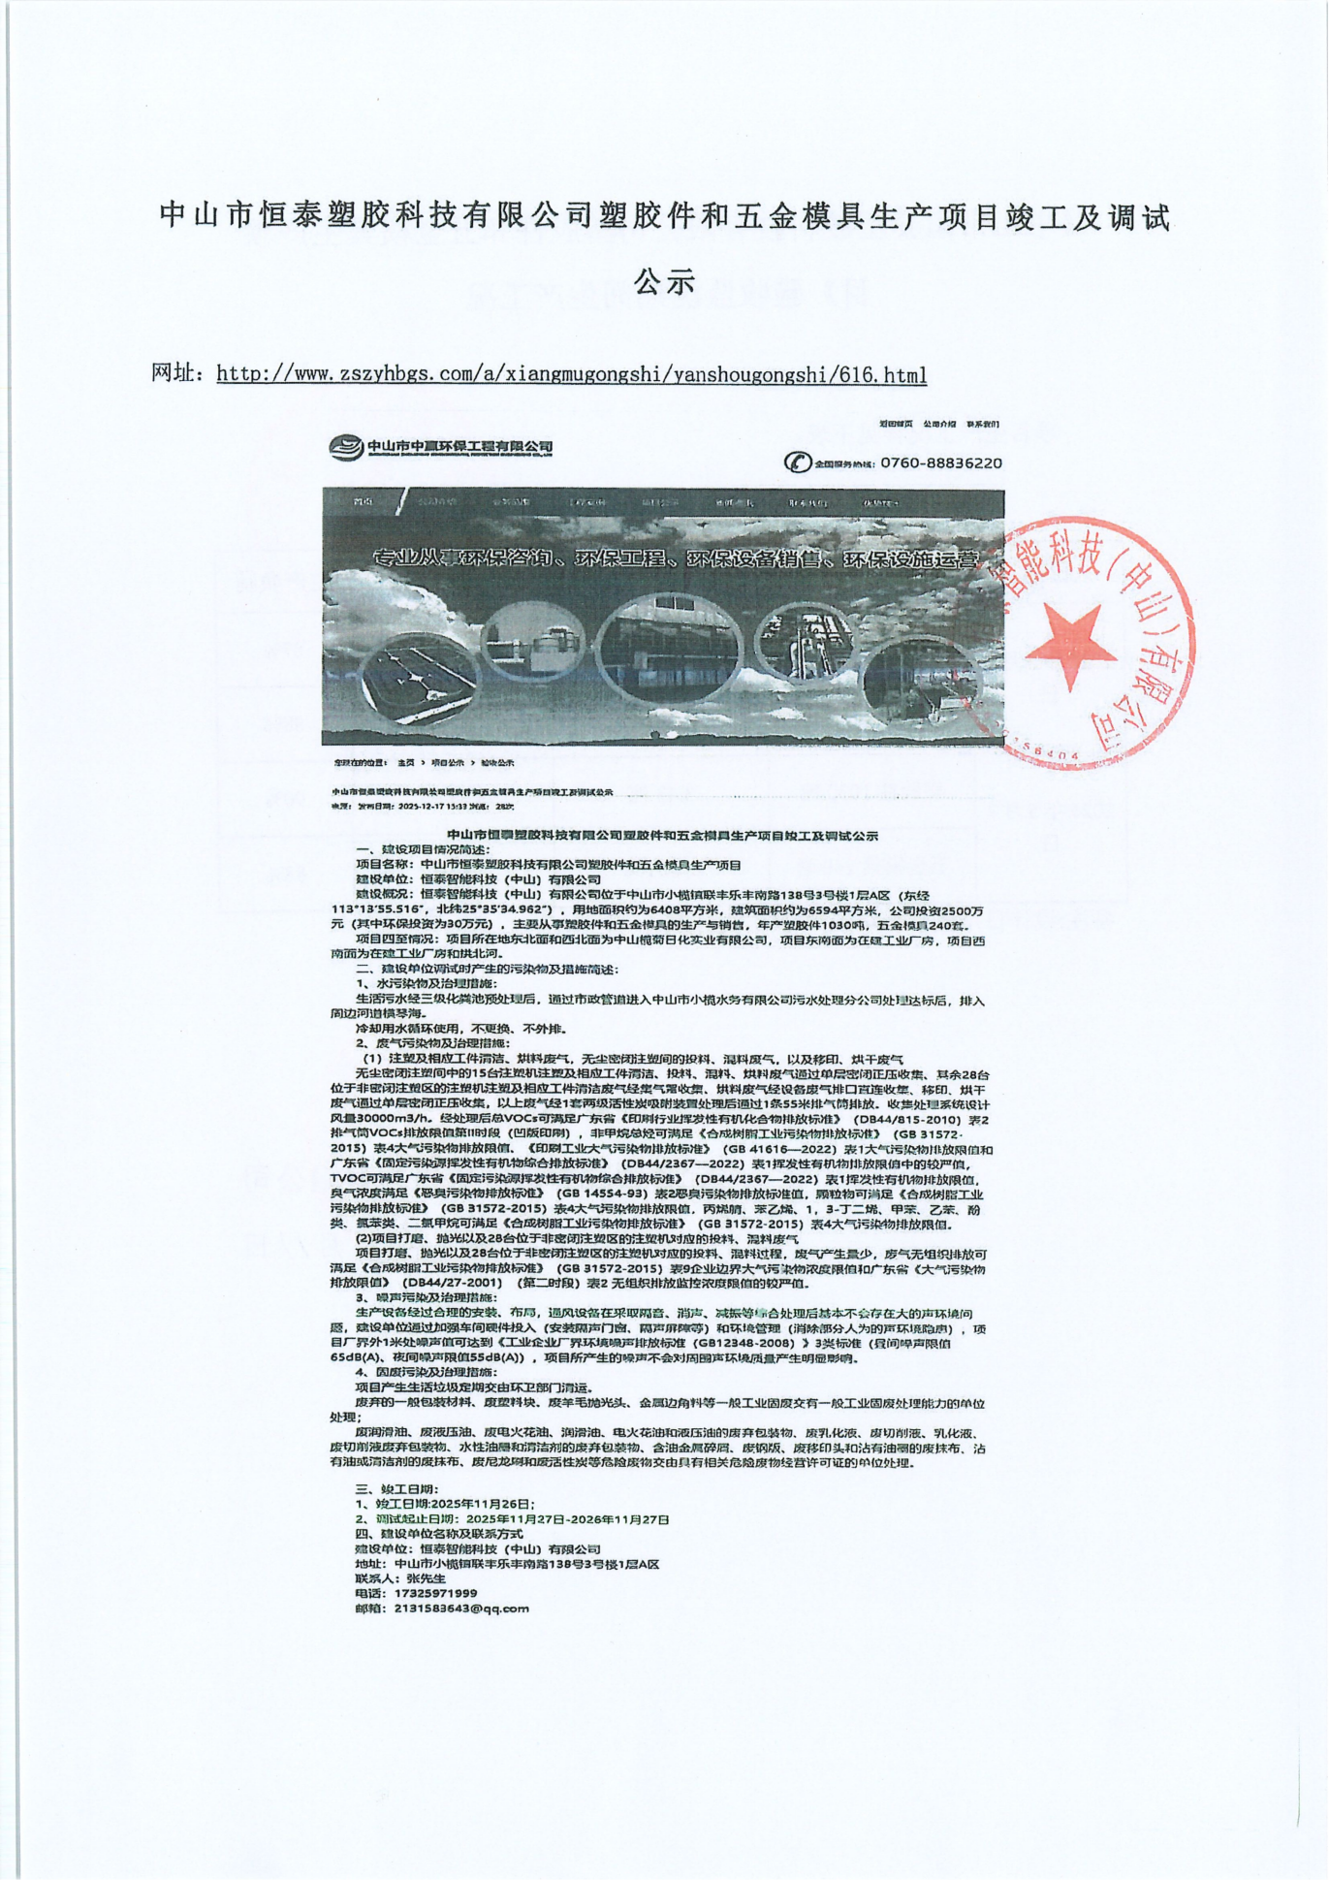

附件13：固定污染源排污登记回执
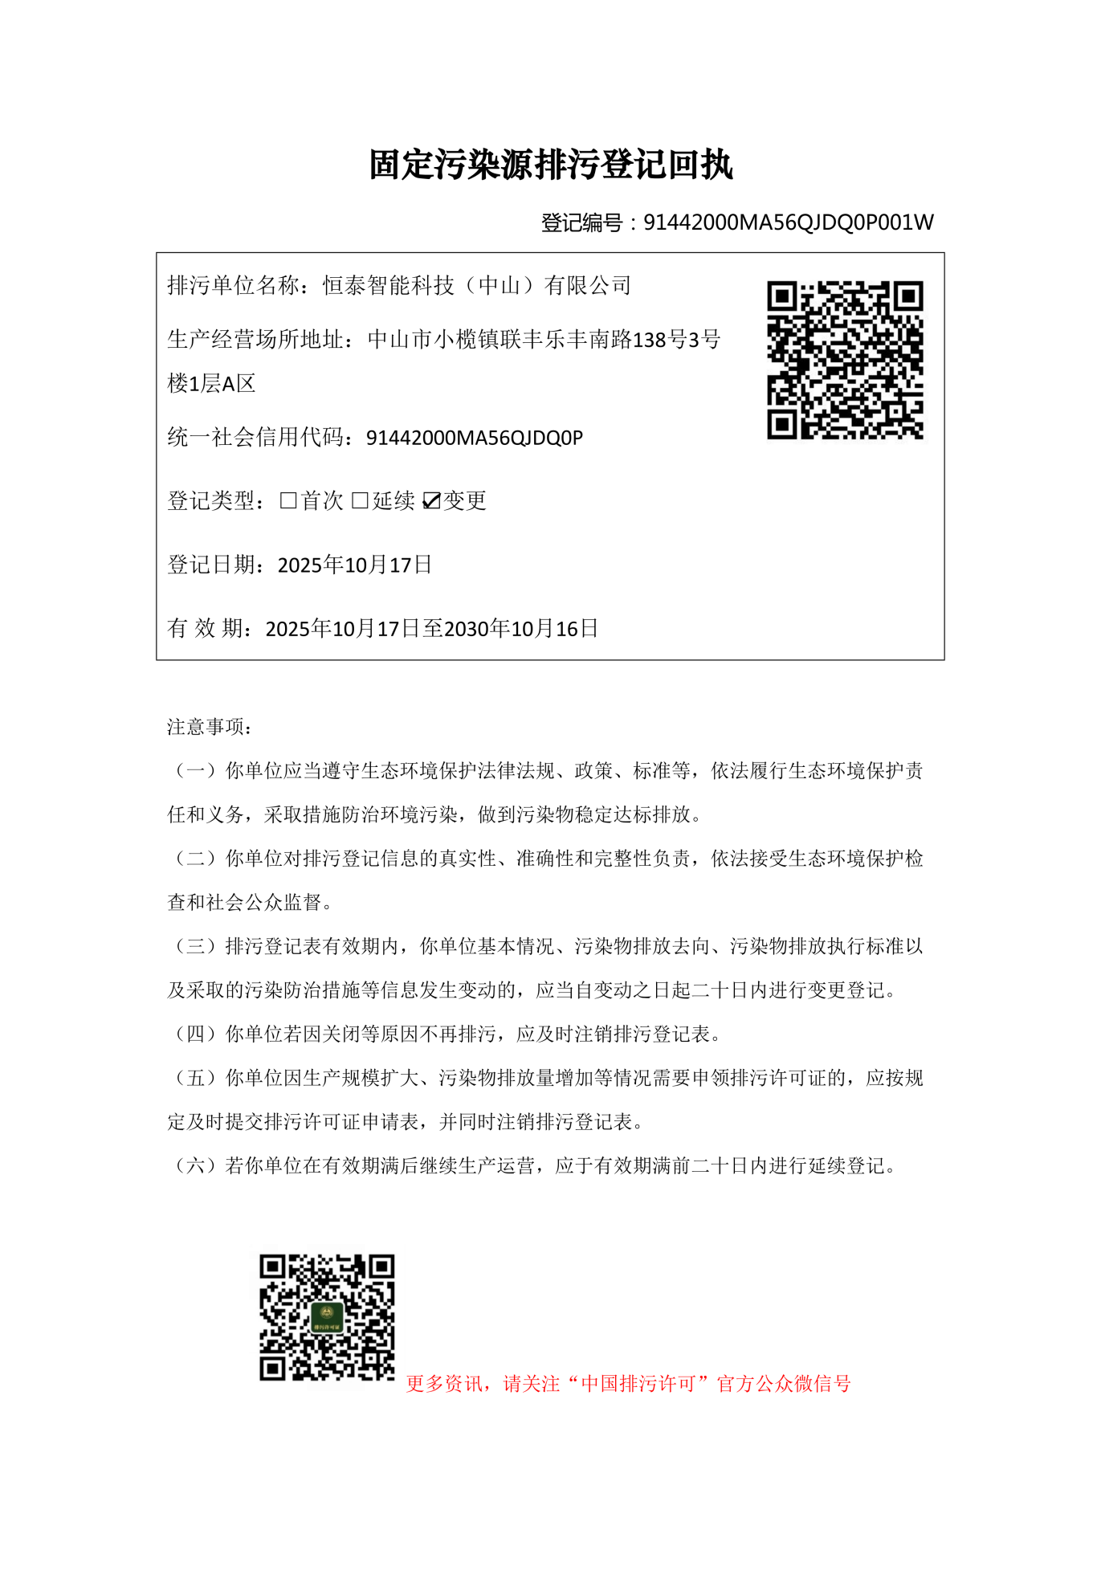

附件14：检测报告

附图1：项目地理位置图

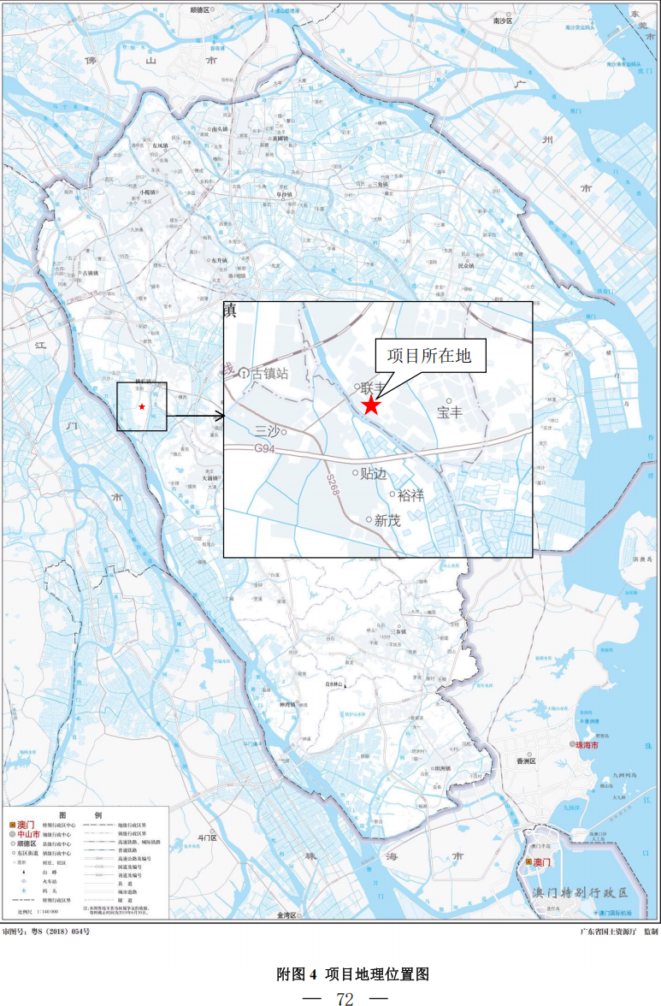

附图2：部分现场/采样照片
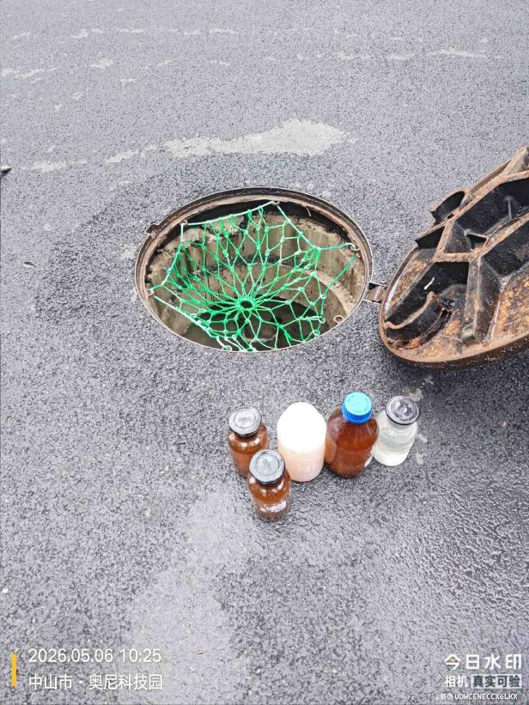 | 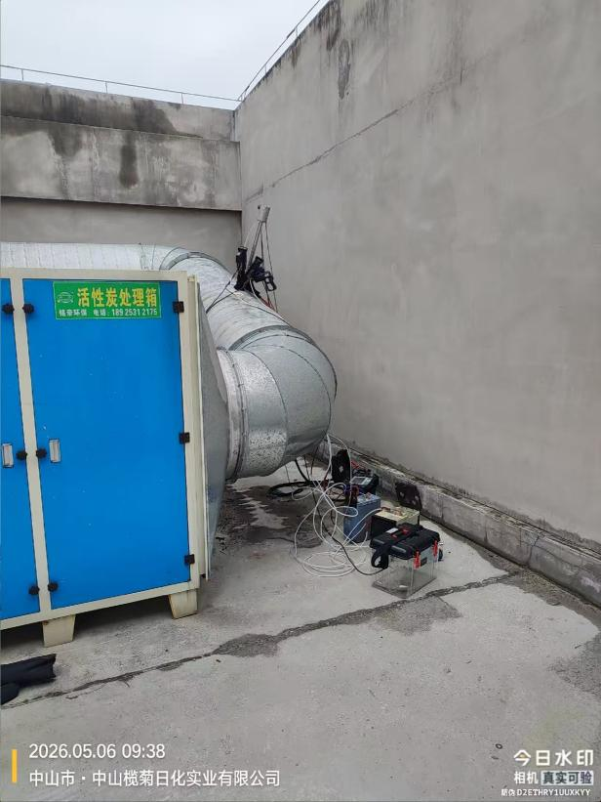
图1 生活污水 | 图2 有组织废气
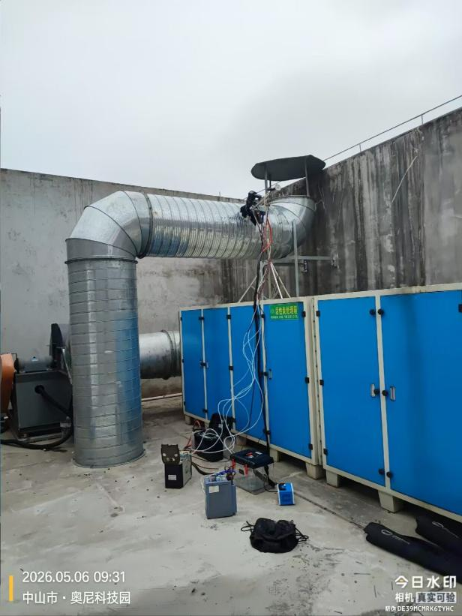 | 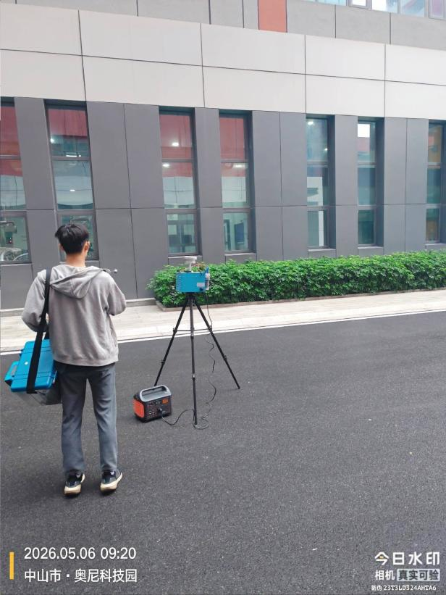
图3 有组织废气 | 图4 无组织废气

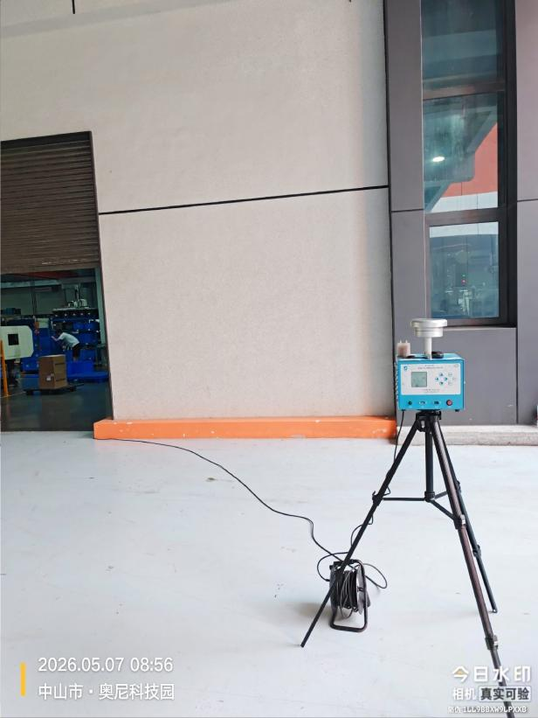 | 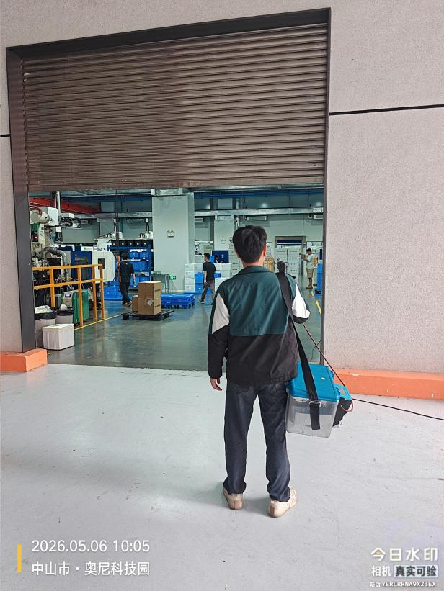
图5 无组织废气 | 图6无组织废气
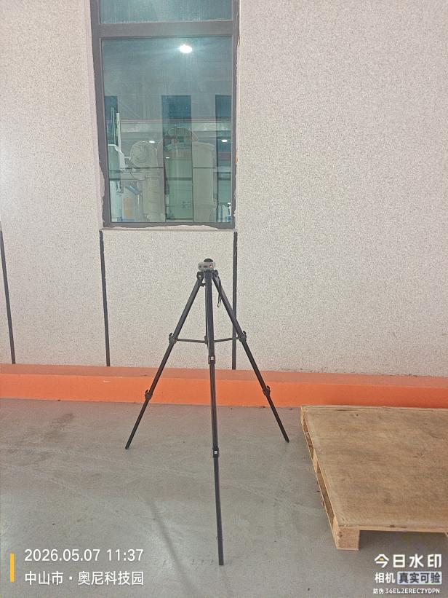 | 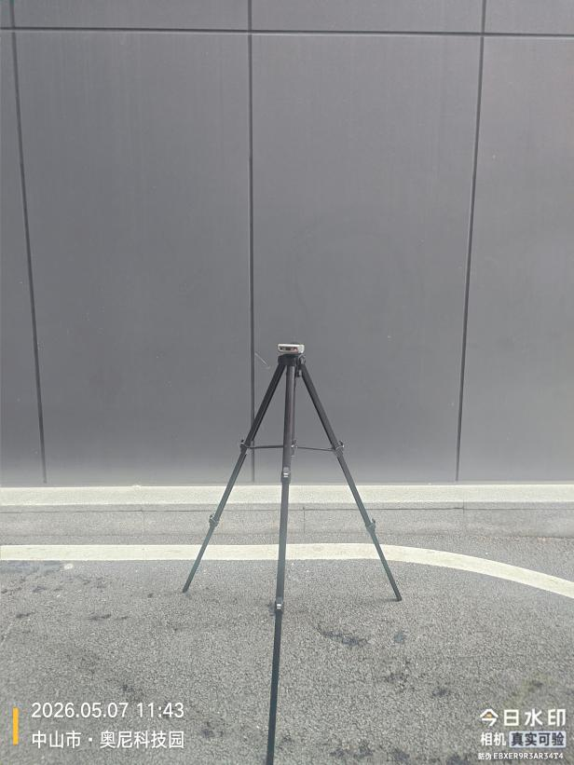
图7厂界噪声 | 图8厂界噪声

附图3：废气治理设施图片
图1

附图4：危废暂存间图片
图1
图2

